**概要设计说明书v1.0**

1. 引言 2

1.1. 编写目的 2

1.2. 参考资料 2

2. 总体设计 3

2.1. 总体技术方案 3

2.2. 主要业务流程 3

2.3. 网络拓扑结构 3

2.4. 数据实体关系 3

3. 系统功能设计 3

3.1. 系统管理 3

3.1.1. 用户管理 3

3.1.1.1. 列表页面 4

3.1.1.2. 新增/编辑页面 6

3.1.2. 菜单管理 7

3.1.2.1. 列表页面 7

3.1.2.2. 新增/编辑页面 9

3.1.3. 角色管理 10

3.1.3.1. 列表页面 11

3.1.3.2. 新增/编辑页面 12

3.1.4. 字典管理 14

3.1.5. 行政区划 14

3.1.5.1. 列表页面 15

3.1.5.2. 新增/编辑页面 17

3.1.6. 商户管理 18

3.1.6.1. 列表页面 18

3.1.6.2. 新增/编辑页面 20

3.1.7. 支付管理 21

3.2. 点位管理 21

3.2.1. 区域管理 22

3.2.1.1. 区域列表页面 22

3.2.1.2. 新增/编辑页面 24

3.2.2. 线路管理 26

3.2.2.1. 列表页面 26

3.2.2.2. 新增/编辑页面 28

3.2.3. 点位管理 30

3.2.3.1. 列表页面 30

3.2.3.2. 新增/编辑页面 32

3.3. 设备管理 35

3.3.1. 售卖机管理 35

3.3.1.1. 列表页面 35

3.3.1.2. 新增售卖机 37

3.4. 商品管理 38

3.4.1. 商品中心 38

3.4.1.1. 列表页面 38

3.4.1.2. 新增/编辑页面 39

4. 数据库设计 40

4.1. 用户信息(sys_user) 40

4.2. 角色信息(sys_role) 41

4.3. 菜单信息(sys_menu) 41

4.4. 角色菜单关系表(sys_role_menu) 42

4.5. 用户角色关系表(sys_user_role) 43

4.6. 数据字典类型表(sys_dict_type) 43

4.7. 数据字典数据表(sys_dict_data) 44

5. 系统集成设计 44

6. 风险分析 44

# 引言

## 编写目的

本文档针对自动便利店项目智莱应用服务器而编写。编写目的是为了明确项目实现的技术路线，详细描述软件实现过程中的前台、后台、数据库等的交互过程及其详细接口，为项目软件实现提供依据。

## 参考资料

《自动便利店项目四期需求分析说明文档v1.0_20180802.docx》

《自动便利店项目四期数据库设计文档v1.0_20180802.docx》

# 总体设计

## 技术选型

1. 后端

核心框架：Spring Boot 2.0.4

安全框架：Apache Shiro

持久层框架：MyBatis

数据库连接池：Druid

缓存框架：Ehcache

日志管理：SLF4J

工具类：Apache Commons Fastjson

POJO：Lombok

1. 前端

VUE

ELEMENT

百度地图

1. 其它工具

接口测试工具：postman

## 开发模式说明

采用前后端分离的开发模式，前端负责实现页面及展示效果，后端为前端提供数据接口。

## 开发约定

如无特殊说明，后台提供的接口，前台查询采用Get请求方式，其它接口采用Post请求方式。前台请求参数均采用JSON格式提交。

接口均以/system开头,用以进行安全过滤控制。

1. **后台工程结构说明**

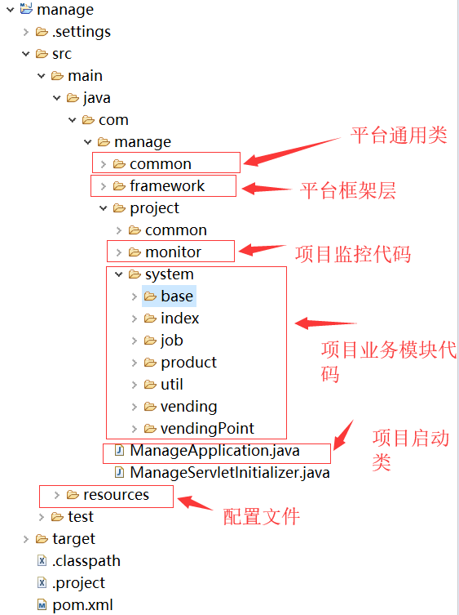

图1 代码结构

**上图为平台的基础结构，所有平台代码均写在项目业务模块代码中，原则上每个文件夹对应一个业务模块，如base文件夹存放“系统设置”模块代码，index文件夹存放“首页”代码，product文件夹存放商品管理代码，vending存放“设备管理”代码，vendingPoint存放“点位管理”，job存放项目定时任务代码。**

**每个模块代码分为如下4层结构：**

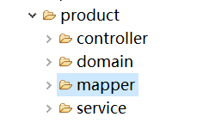

domain存放数据库操作实体类;mapper存放操作实体的接口,ORM采用mybatis实现;service层放置业务逻辑代码,数据库事务设置在service层,在一个service方法中多表操作时方法上要加@Transactional注解,单表操作不需添加该注解。controller层负责与前台交互，使用springmvc实现，需要注意，所有Post请求前台均提交json格式参数,controller方法的参数中要加@RequestBody注解,所有方法的返回均为AjaxResult对象,对象里封了返回头及状态信息。如下图所示:

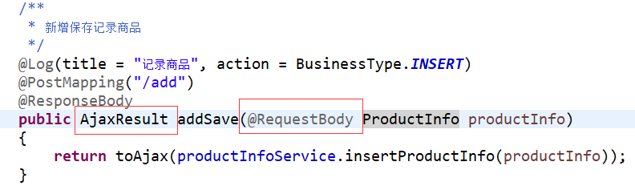

图2 controller方法结构

1. **系统启动**

1、开发环境启动，在[com](eclipse-javadoc:%E2%98%82=manage/src\\/main\\/java<com).[manage](eclipse-javadoc:%E2%98%82=manage/src\\/main\\/java<com.manage).ManageApplication类中执行main方法即可，项目将使用springboot内置的tomcat启动。

2、生产环境启动，首先将工程打成jar包，

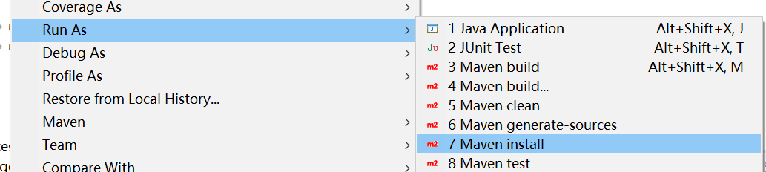

在打包目录下dos命令执行 java -jar manage.jar。

# 系统功能设计

除特殊说明外，页面访问所有接口均需在Cookie中带JSESSIONID参数，如JSESSIONID=f7b80832-9aa9-4487-998e-701e53895b17

接口均以/system开头,用以进行安全过滤控制.

## 系统管理

### 用户管理

用户管理用于对用户的基础信息及状态进行维护管理。实现新增、修改、删除、查询、修改密码的功能。

#### 列表页面

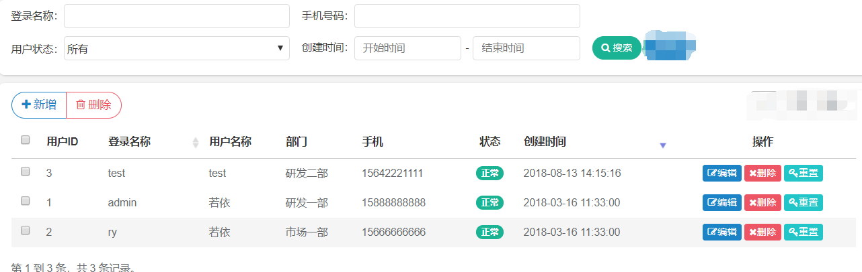

* **查询接口**

请求类型：post

Url: /system/user/list

相关数据库表: sys_user

输入：

|  |  |  |  |
| --- | --- | --- | --- |
| **字段名称** | **是否必须** | **传输类型** | **字段描述** |
| loginName | 否 | String | 登录名称 |
| phonenumber | 否 | String | 手机号码 |
| status | 否 | int | 用户状态，0正常1停用，空为全部 |
| pageSize | 是 | int | 分页每页数据行数 |
| pageNum | 是 | int | 分页页码 |
| orderByColumn | 是 | String | 排序字段，默认使用createTime |
| isAsc | 是 | String | 查询升序降序，asc, desc |
| corpId | 否 |  | 商户id |

输出：

{

"zhead": {

"reTCode": "0000",

"retMsg": "操作成功"

},

"zbody": {

"reTCode": "0000",

"datas": {

"total": 1,

"rows": [

{

"createTime": "2018-03-16 11:33:00",

"remark": "管理员",

"userId": 1, // 用户id

"deptId": 106, // 部门id

"parentId": null,

"loginName": "admin",

"userName": "管理员", // 用户名

"email": "ry@163.com",

"phonenumber": "15888888888", 电话

"sex": "1",性别

"avatar": "/img/user.png",

"status": "0", // 状态

"delFlag": "0", // 删除标志

"loginIp": "127.0.0.1", // 最后一次登录ip

"loginDate": "2018-09-09 19:32:33", // 登录时间

"dept": {

"searchValue": null,

"createBy": null,

"createTime": null,

"updateBy": null,

"updateTime": null,

"remark": null,

"params": null,

"deptId": 106,

"parentId": null,

"ancestors": null,

"deptName": "研发一部",

"orderNum": null,

"leader": null,

"phone": null,

"email": null,

"status": null,

"parentName": null

},

"roleIds": null,

"postIds": null,

"corpId": "8888",

"corpName": null,

"admin": true

}

],

"code": 0

}

}

}

* 删除接口

请求类型：post

Url: /system/user/remove

相关数据库表: sys_user

输入：

|  |  |  |  |
| --- | --- | --- | --- |
| **字段名称** | **是否必须** | **传输类型** | **字段描述** |
| ids | 是 | String | userId，多个id以逗号分割 |

输出：

{

"zhead": {

"reTCode": "0000",

"retMsg": "success"

}

}

#### 新增/编辑页面

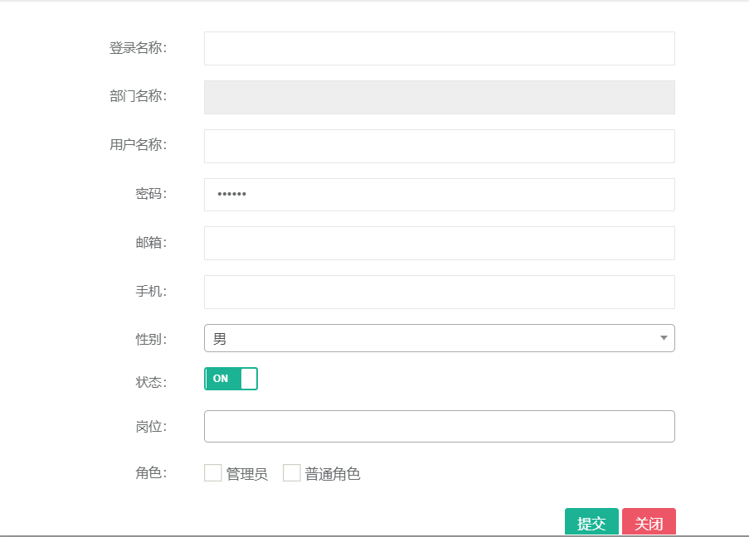

* **新增接口**

请求类型：post

url: /system/user/add

相关数据库表: sys_user

输入：

|  |  |  |  |
| --- | --- | --- | --- |
| **字段名称** | **是否必须** | **传输类型** | **字段描述** |
| loginName | 是 | String | 登录名称 |
| userName | 是 | String | 用户名称 |
| password | 是 | String | 密码 |
| email | 是 | String | 邮箱 |
| phonenumber | 否 | String | 手机号码 |
| sex | 是 | int | 性别 |
| status | 是 | int | 用户状态，0正常1停用，空为全部 |
| role | 否 | int | 角色 |
| corpId | 否 | String | 商户id |

输出：

{

"zhead": {

"reTCode": "0000",

"retMsg": "success"

}

}

* **修改接口**

请求类型：post

url: /system/user/edit

相关数据库表: sys_user

输入：

|  |  |  |  |
| --- | --- | --- | --- |
| **字段名称** | **是否必须** | **传输类型** | **字段描述** |
| loginName | 是 | String | 登录名称 |
| userName | 是 | String | 用户名称 |
| password | 是 | String | 密码 |
| email | 是 | String | 邮箱 |
| phonenumber | 否 | String | 手机号码 |
| sex | 是 | int | 性别 |
| status | 是 | int | 用户状态，0正常1停用，空为全部 |
| role | 否 | int | 角色 |
| userId | 是 | String | 用户 id |
| corpId | 否 | String | 商户id |

输出：

{

"zhead": {

"reTCode": "0000",

"retMsg": "success"

}

}

### 菜单管理

用于对菜单进行维护管理。实现新增、修改、删除、查询的功能。

#### 列表页面

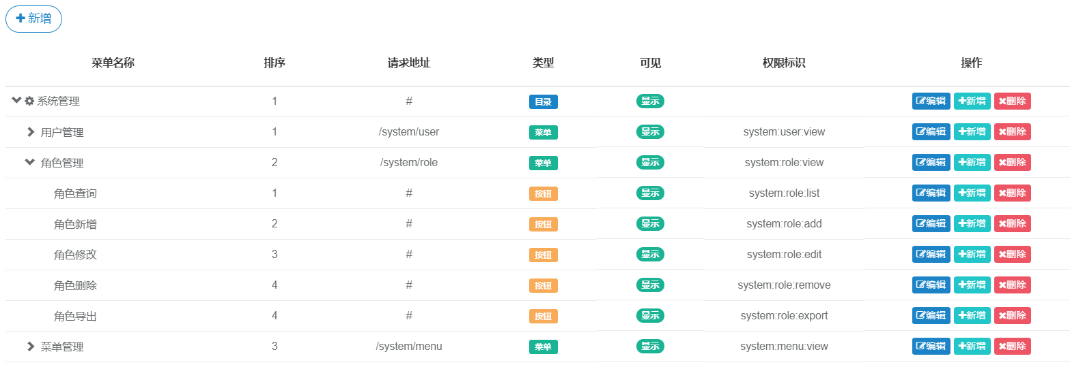

* **查询接口**

请求类型：get

Url: /system/menu/list

相关数据库表: sys_menu

输出：

{

"zhead": {

"reTCode": "0000",

"retMsg": "success"

}

"zbody": {

"reTCode": "0000"

“datas”:[{

"createBy": "admin",

"createTime": "2018-03-16 11:33:00",

"updateBy": null,

"updateTime": null,

"remark": null, // 备注

"menuId": 1, // 菜单id

"menuName": "系统管理", // 菜单名称

"parentName": null, // 父菜单名称

"parentId": 0, // 父id

"orderNum": "1",

"url": "#",

"menuType": "M", // 菜单类型（M目录 C菜单 F按钮）

"visible": "0",

"perms": "",

"icon": "fa fa-gear",

"children": []

}, {

"createBy": "admin",

"createTime": "2018-03-16 11:33:00",

"updateBy": null,

"updateTime": null,

"remark": null,

"menuId": 2,

"menuName": "系统监控",

"parentName": null,

"parentId": 0,

"orderNum": "2",

"url": "#",

"menuType": "M",

"visible": "0",

"perms": "",

"icon": "fa fa-video-camera",

"children": []

}]

}

}

* 删除接口

请求类型：post

Url: /system/menu/remove/{menuId}

相关数据库表: sys_menu

输入：

|  |  |  |  |
| --- | --- | --- | --- |
| **字段名称** | **是否必须** | **传输类型** | **字段描述** |
| id | 是 | String | id |

输出：

{

"zhead": {

"reTCode": "0000",

"retMsg": "success"

}

}

#### 新增/编辑页面

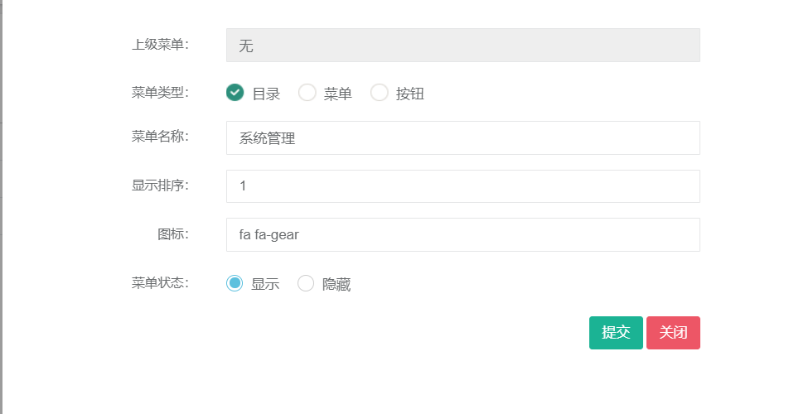

* **新增接口**

请求类型：post

url: /system/menu/add

相关数据库表: sys_menu

输入：

|  |  |  |  |
| --- | --- | --- | --- |
| **字段名称** | **是否必须** | **传输类型** | **字段描述** |
| menuName | 是 | String | 菜单名称 |
| parentId | 是 | String | 父菜单ID |
| parentName | 是 | String | 父菜单ID |
| orderNum | 是 | String | 显示顺序 |
| url | 否 | String | 菜单URL |
| menuType | 是 | int | 类型:M目录,C菜单,F按钮 |
| visible | 是 | int | 菜单状态:0显示,1隐藏 |
| icon | 否 | String | 菜单图标 |

输出：

{

"zhead": {

"reTCode": "0000",

"retMsg": "success"

}

}

* **修改接口**

请求类型：post

url: /system/menu/edit

相关数据库表: sys_menu

输入：

|  |  |  |  |
| --- | --- | --- | --- |
| **字段名称** | **是否必须** | **传输类型** | **字段描述** |
| menuName | 是 | String | 菜单名称 |
| parentId | 是 | String | 父菜单ID |
| parentName | 是 | String | 父菜单ID |
| orderNum | 是 | String | 显示顺序 |
| url | 否 | String | 菜单URL |
| menuType | 是 | int | 类型:0目录,1菜单,2按钮 |
| visible | 是 | int | 菜单状态:0显示,1隐藏 |
| icon | 否 | String | 菜单图标 |
| menuId | 否 | String | 编辑页面传此参数 |

输出：

{

"zhead": {

"reTCode": "0000",

"retMsg": "success"

}

}

### 角色管理

用于对角色进行维护管理。实现新增、修改、删除、查询的功能，并且可以为角色授予可使用的菜单。

#### 列表页面

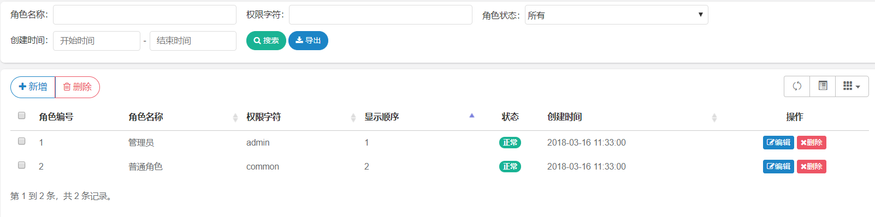

* **查询接口**

请求类型：post

Url: /system/role/list

相关数据库表: sys_role

输入：

|  |  |  |  |
| --- | --- | --- | --- |
| **字段名称** | **是否必须** | **传输类型** | **字段描述** |
| roleName | 否 | String | 登录名称 |
| status | 否 | int | 用户状态，0正常1停用，空为全部 |
| pageSize | 是 | int | 分页每页数据行数 |
| pageNum | 是 | int | 分页页码 |
| orderByColumn | 是 | String | 排序字段，默认使用roleSort |
| isAsc | 是 | String | 查询升序降序，asc, desc |

输出：

{

"zhead": {

"reTCode": "0000",

"retMsg": "success"

}

"zbody": {

"reTCode": "0000"

“datas”:{

"total": 1,

"rows": [{

"createBy": null,

"createTime": "2018-03-16 11:33:00",

"updateBy": null,

"updateTime": null,

"remark": "管理员",

"params": null,

"roleId": 1,

"roleName": "管理员",

"roleKey": "admin",

"roleSort": "1",

"status": "0",

"flag": false

}]

}

}

}

* 删除接口

请求类型：post

Url: /system/menu/remove

相关数据库表: sys_role,sys_role_menu,sys_user_role

输入：

|  |  |  |  |
| --- | --- | --- | --- |
| **字段名称** | **是否必须** | **传输类型** | **字段描述** |
| ids | 是 | String | 角色id，以逗号分割s |

输出：

{

"zhead": {

"reTCode": "0000",

"retMsg": "success"

}

}

#### 新增/编辑页面

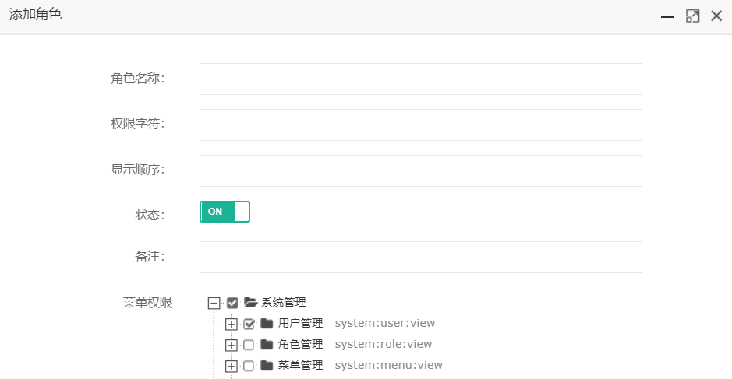

* **新增接口**

请求类型：post

url: /system/role/add

相关数据库表: sys_role,sys_role_menu

输入：

|  |  |  |  |
| --- | --- | --- | --- |
| **字段名称** | **是否必须** | **传输类型** | **字段描述** |
| roleName | 是 | String | 角色名称 |
| roleKey | 是 | String | 权限字符 |
| roleSort | 否 | int | 显示顺序 |
| remark | 否 | String | 备注 |
| menuIds | 否 | String | 菜单 id,以逗号分割.1,100,1000 |
| status | 是 | int | 用户状态，0正常1停用，空为全部 |

输出：

{

"zhead": {

"reTCode": "0000",

"retMsg": "success"

}

}

* **修改接口**

请求类型：post

url: /system/role/edit

相关数据库表: sys_role,sys_role_menu

输入：

|  |  |  |  |
| --- | --- | --- | --- |
| **字段名称** | **是否必须** | **传输类型** | **字段描述** |
| roleName | 否 | String | 角色名称 |
| roleKey | 否 | String | 权限字符 |
| roleSort | 否 | int | 显示顺序 |
| remark | 否 | String | 备注 |
| menuIds | 否 | String | 菜单 id,以逗号分割.1,100,1000 |
| status | 是 | int | 用户状态，0正常1停用，空为全部 |
| roleId | 是 | String | 角色id |

输出：

{

"zhead": {

"reTCode": "0000",

"retMsg": "success"

}

}

### 字典管理

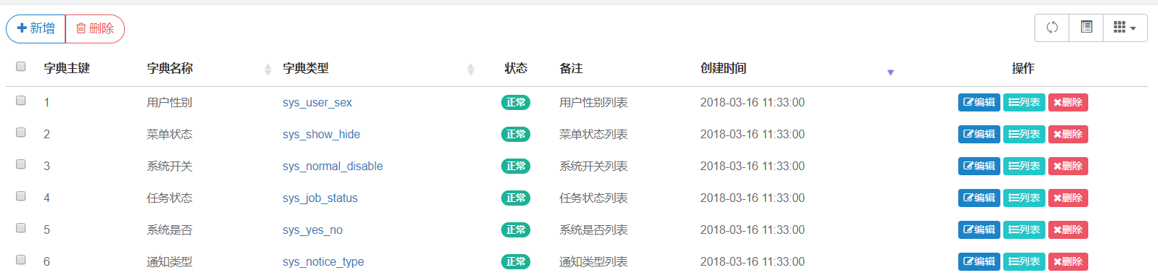

* **查询接口**

请求类型：post

Url: /system/dict/list

相关数据库表: sys_dict_type,sys_dict_data

* **删除接口**

请求类型：post

Url: /system/dict/del/${id}

* **新增接口**

请求类型：post

url: /system/dict/add

* **修改接口**

请求类型：post

url: /system/dict/edit

### 行政区划

对行政区划进行管理。

#### 列表页面

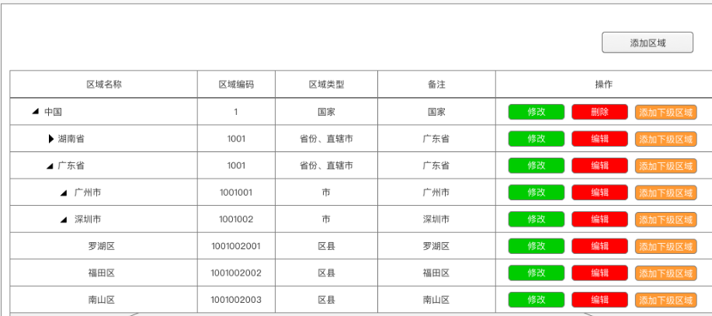

该页面为异步加载方式，页面初始化展现第一层结点，点击第一层向后台请求第二层结点。

* **查询接口**

接口编号：dispatch_1

请求类型：post

Url: /system/dispatch/list

相关数据库表: sys_dispatch

输入：

|  |  |  |  |
| --- | --- | --- | --- |
| **字段名称** | **是否必须** | **传输类型** | **字段描述** |
| treeId | 是 | String | 区域编号,页面初始化第一次请求添0 |

说明：根据区域结点，请求区域下级结点

输出：

{

"zhead": {

"reTCode": "0000",

"retMsg": "success"

}

"zbody": {

"reTCode": "0000"

“datas”:[{

"logid": "admin",

"corpId": "2018-03-16 11:33:00",

"treeId": null,

"name": null,

"fullName": null,

"code": 1,

"description": "系统管理",

"level": null,

"parentId": 0

}, {

"logid": "admin",

"corpId": "2018-03-16 11:33:00",

"treeId": null,

"name": null,

"fullName": null,

"code": 1,

"description": "系统管理",

"level": null,

"parentId": 0

}]

}

}

* 删除接口

请求类型：post

Url: /system/menu/del/{id}

相关数据库表: sys_menu

说明：根据区域id删除该区域结点，有子结点时不允许删除。

输入：

|  |  |  |  |
| --- | --- | --- | --- |
| **字段名称** | **是否必须** | **传输类型** | **字段描述** |
| treeId | 是 | String | 区域id |

输出：

{

"zhead": {

"reTCode": "0000",

"retMsg": "success"

}

}

#### 新增/编辑页面

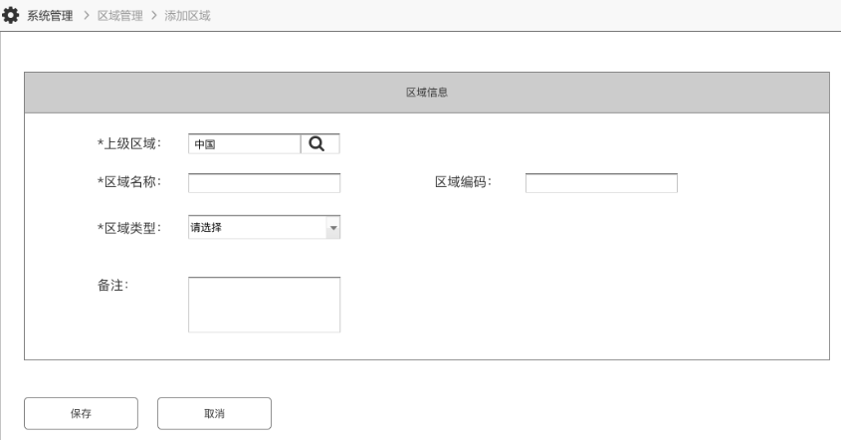

* **新增接口**

请求类型：post

url: /system/dispatch/add

相关数据库表:sys_dispatch

输入：

|  |  |  |  |
| --- | --- | --- | --- |
| **字段名称** | **是否必须** | **传输类型** | **字段描述** |
| parentId | 是 | String | 父级区域编号 |
| name | 是 | String | 区域名称 |
| fullName | 是 | int | 区域全称 |
| code | 是 | String | 区域编码 |
| description | 否 | String | 描述 |
| level | 是 | int | 区域等级 0:根目录 1:国 2:省 3:市 4:区 |

输出：

{

"zhead": {

"reTCode": "0000",

"retMsg": "success"

}

}

* **修改接口**

请求类型：post

url: /system/dispatch/edit

相关数据库表: sys_dispatch

输入：

|  |  |  |  |
| --- | --- | --- | --- |
| **字段名称** | **是否必须** | **传输类型** | **字段描述** |
| parentId | 是 | String | 父级区域编号 |
| name | 是 | String | 区域名称 |
| fullName | 是 | int | 区域全称 |
| code | 是 | String | 区域编码 |
| description | 否 | String | 描述 |
| level | 是 | int | 区域等级 0:根目录 1:国 2:省 3:市 4:区 |
| treeId | 是 | String | 区域编号 按前缀法表示 例如0：根目录 001:中国 那么北京市：001001 |

输出：

{

"zhead": {

"reTCode": "0000",

"retMsg": "success"

}

}

### 商户管理

#### 列表页面

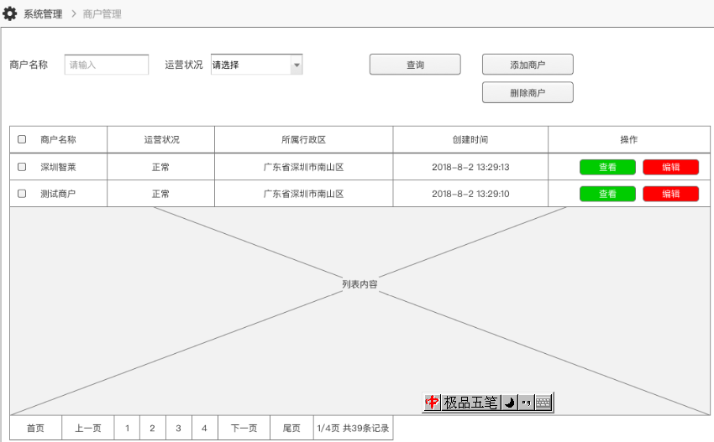

* **查询接口**

请求类型：post

Url: /system/corp/list

相关数据库表:as_corp

输入：

|  |  |  |  |
| --- | --- | --- | --- |
| **字段名称** | **是否必须** | **传输类型** | **字段描述** |
| corpName | 否 | String | 商户名称，模糊查询 |
| curState | 否 | int | 运营状态 1:正常 2:停用 |
| pageSize | 是 | int | 分页每页数据行数 |
| pageNum | 是 | int | 分页页码 |
| orderByColumn | 是 | String | 排序字段，默认使用createTime |
| isAsc | 是 | String | 查询升序降序，asc, desc |

说明：根据区域结点，请求区域下级结点

输出：

{

"zhead": {

"reTCode": "0000",

"retMsg": "success"

}

"zbody": {

"reTCode": "0000"

“datas”:{

"total": 1,

"rows": [{

"logid": "admin",

"corpName": "test",

"corpId": null,

"address": null,

"tel": "",

"leader": “3”,

"leaderMobile": 107,

"curState": null,

"stateTime": "test",

"createTime": "test"

}]

}

}

}

* 删除接口

请求类型：post

Url: /system/corp/del/{id}

相关数据库表: as_corp

输入：

|  |  |  |  |
| --- | --- | --- | --- |
| **字段名称** | **是否必须** | **传输类型** | **字段描述** |
| corpId | 是 | String | 商户id |

输出：

{

"zhead": {

"reTCode": "0000",

"retMsg": "success"

}

}

#### 新增/编辑页面



* **新增接口**

请求类型：post

url: /system/corp/add

相关数据库表:as_corp

输入：

|  |  |  |  |
| --- | --- | --- | --- |
| **字段名称** | **是否必须** | **传输类型** | **字段描述** |
| corpName | 是 | String | 商户名称 |
| address | 是 | String | 详细地址 |
| tel | 是 | int | 服务电话 |
| leader | 是 | String | 负责人 |
| leaderMobile | 否 | String | 负责人电话 |
| curState | 是 | int | 运营状态 1:正常 2:停用 |

输出：

{

"zhead": {

"reTCode": "0000",

"retMsg": "success"

}

}

* **修改接口**

请求类型：post

url: /system/corp/edit

相关数据库表: as_corp

输入：

|  |  |  |  |
| --- | --- | --- | --- |
| **字段名称** | **是否必须** | **传输类型** | **字段描述** |
| corpName | 是 | String | 商户名称 |
| address | 是 | String | 详细地址 |
| tel | 是 | String | 服务电话 |
| leader | 是 | String | 负责人 |
| leaderMobile | 否 | String | 负责人电话 |
| curState | 是 | int | 运营状态 1:正常 2:停用 |
| corpId | 是 | String | 商户编号 |
| logid | 是 | String | 记录编号 |

输出：

{

"zhead": {

"reTCode": "0000",

"retMsg": "success"

}

}

### 支付管理

待定。

### 其它管理

* **根据人员姓名模糊查询人员id及姓名列表**

请求类型：get

Url: /system/user/getUserByName

相关数据库表: sys_user

输入：

|  |  |  |  |
| --- | --- | --- | --- |
| **字段名称** | **是否必须** | **传输类型** | **字段描述** |
| userName | 否 | String | 姓名 |

输出：

{

"zhead": {

"reTCode": "0000",

"retMsg": "操作成功"

},

"zbody": {

"reTCode": "0000",

"datas": [

{

"userId": "2",

"userName": "用户2"

}

]

}

}

## 首页

### 仪表盘页面

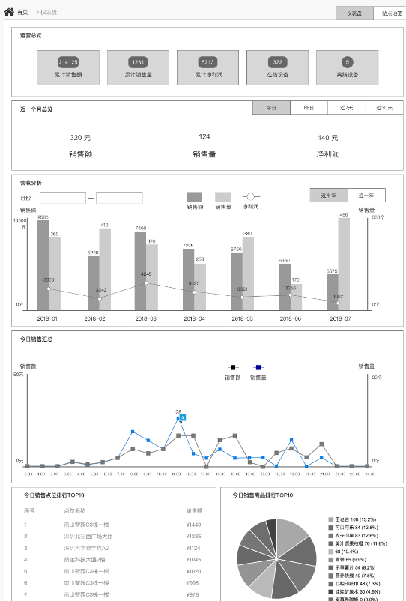

* **运营查询接口**

请求类型：get

Url: /system/index/totalreview

相关数据库表:

输出：

{

"zhead": {

"reTCode": "0000",

"retMsg": "success"

}

"zbody": {

"reTCode": "0000"

“datas”:{

"totalSale": "1",// 累计销售额

"totalSaleNum": "1",// 累计销售量

"totalProfit": "1",// 累计净利润

"onlineMachine": "1",// 在线设备

"outlineMachine": "1" // 离线设备

}

}

}

* **近一月总览接口**

请求类型：get

Url: /ac/index/monthreview

相关数据库表:

输入：

|  |  |  |  |
| --- | --- | --- | --- |
| **字段名称** | **是否必须** | **传输类型** | **字段描述** |
| searchType | 是 | int | 查询类型，1今日，2昨日，3近7天，4近30天 |

输出：

{

"zhead": {

"reTCode": "0000",

"retMsg": "success"

}

"zbody": {

"reTCode": "0000",

“datas”:[{

"totalSale": "1",// 累计销售额

"totalSaleNum": "1",// 累计销售量

"totalProfit": "1", // 累计净利润

"type": 1 // 今日

},

{

"totalSale": "1",// 累计销售额

"totalSaleNum": "1",// 累计销售量

"totalProfit": "1", // 累计净利润

"type": 2 // 昨日

},

{

"totalSale": "1",// 累计销售额

"totalSaleNum": "1",// 累计销售量

"totalProfit": "1", // 累计净利润

"type": 3 // 近7日

},

{

"totalSale": "1",// 累计销售额

"totalSaleNum": "1",// 累计销售量

"totalProfit": "1", // 累计净利润

"type": 4 // 近30日

}]

}

}

* **营收分析接口**

请求类型：get

Url: /ac/index/revenue

相关数据库表:

输入：

|  |  |  |  |
| --- | --- | --- | --- |
| **字段名称** | **是否必须** | **传输类型** | **字段描述** |
| beginMonth | 是 | String | 开始月份，如2018-01 |
| endMonth | 是 | String | 结束月份，如2018-06 |

输出：

{

"zhead": {

"reTCode": "0000",

"retMsg": "success"

}

"zbody": {

"reTCode": "0000",

“datas”:[{

"totalSale": "1",// 累计销售额

"totalSaleNum": "1",// 累计销售量

"totalProfit": "1", // 累计净利润

"month": "2018-02" // 月份

},

{

"totalSale": "1",// 累计销售额

"totalSaleNum": "1",// 累计销售量

"totalProfit": "1", // 累计净利润

"month": "2018-03" // 月份

},

{

"totalSale": "1",// 累计销售额

"totalSaleNum": "1",// 累计销售量

"totalProfit": "1", // 累计净利润

"month": "2018-04" // 月份

},

{

"totalSale": "1",// 累计销售额

"totalSaleNum": "1",// 累计销售量

"totalProfit": "1", // 累计净利润

"month": "2018-05" // 月份

}]

}

}

* **今日销售汇总接口**

请求类型：get

Url: /ac/index/todaytotal

相关数据库表:

输出：

{

"zhead": {

"reTCode": "0000",

"retMsg": "success"

}

"zbody": {

"reTCode": "0000",

“datas”:[{

"totalSale": "1",// 今日销售额

"totalSaleNum": "1",// 今日销售量

"time": "13:00" // 月份

},

{

"totalSale": "1",// 今日销售额

"totalSaleNum": "1",// 今日销售量

"time": "13:00" // 月份

}]

}

}

* **今日销售点位排行榜top10接口**

请求类型：get

Url: /ac/index/positionsort

相关数据库表:

输出：

{

"zhead": {

"reTCode": "0000",

"retMsg": "success"

}

"zbody": {

"reTCode": "0000",

“datas”:[{

"sort": 1,// 序号

"positionName": "深圳大学",// 点位名称

"totalSale": "2456" // 销售额

},

{

"sort": 2,// 序号

"positionName": "深圳大学2",// 点位名称

"totalSale": "1233" // 销售额

}]

}

}

* **今日销售商品排行榜top10接口**

请求类型：get

Url: /ac/index/commoditysort

相关数据库表:

输出：

{

"zhead": {

"reTCode": "0000",

"retMsg": "success"

}

"zbody": {

"reTCode": "0000",

“datas”:[{

"commoditName": "王老吉",// 商品名称

"commoditNum": 20,// 销售数量

"rate": "22%" // 百分比

},

{

"commoditName": "加多宝",// 商品名称

"commoditNum": 20,// 销售数量

"rate": "22%" // 百分比

}]

}

}

### 站点地图

* **获取所有线路接口**

请求类型：get

Url: /ac/index/allLine

相关数据库表:

输出：

{

"zhead": {

"reTCode": "0000",

"retMsg": "success"

}

"zbody": {

"reTCode": "0000",

“datas”:[{

"lineId": "1",// 线路id

"name": "name",// 线路名称

"districtId": "1",// 区域id

"districtName": "districtName",// 区域名称

"description": "1",// 描述

"lineNum": 20,// 点位数量

"onlineNum": 1,// 点位在线数量

"corpId": "",// 托管公司编号

"createTime": "22%" // 百分比

},

{

"lineId": "2",// 线路id

"name": "test2",// 线路名称

"districtId": "1",// 区域id

"districtName": "districtName",// 区域名称

"description": "1",// 描述

"lineNum": 20,// 点位数量

"onlineNum": 1,// 点位在线数量

"corpId": "",// 托管公司编号

"createTime": "22%" // 百分比

}]

}

}

## 点位管理

对区域，线路，点位进行管理。它们间的关系为区域包含若干线路，一条线路上包括若干个点位，每个点位可能包含若干个设备。

### 区域管理

#### 区域列表页面

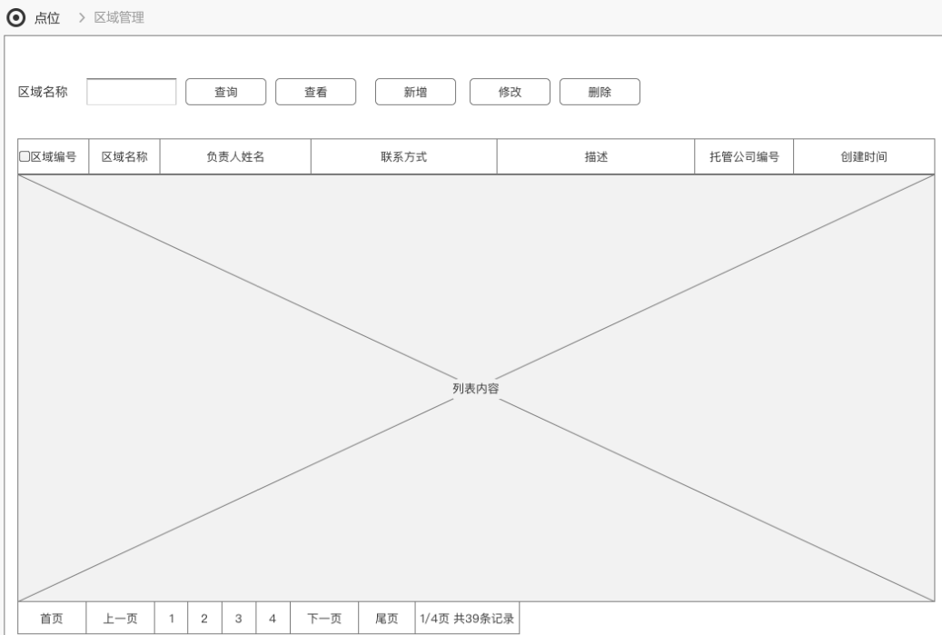

* **查询接口**

请求类型：get

Url: /system/vendingDistrict/list

相关数据库表: as_vending_district

输入：

|  |  |  |  |
| --- | --- | --- | --- |
| **字段名称** | **是否必须** | **传输类型** | **字段描述** |
| name | 否 | String | 区域名称 |
| pageSize | 是 | int | 分页每页数据行数 |
| pageNum | 是 | int | 分页页码 |
| orderByColumn | 是 | String | 排序字段，默认使用createTime |
| isAsc | 是 | String | 查询升序降序，asc, desc |

输出：

{

"zhead": {

"reTCode": "0000",

"retMsg": "success"

}

"zbody": {

"reTCode": "0000"

“datas”:{

"total": 1,

"rows": [{

"logid": "1111",

"districtId": "11",

"name": null, // 区域名称

"code": null, // 区域编号

"manager": "", // 负责人名称

"mobile": 3, // 负责人联系方式

"description": 107,

"createTime": null,

"corpId": "test" // 商户编码

}]

}

}

}

* 删除接口

请求类型：post

Url: /system/vendingDistrict/remove

相关数据库表: as_vending_district

输入：

|  |  |  |  |
| --- | --- | --- | --- |
| **字段名称** | **是否必须** | **传输类型** | **字段描述** |
| ids | 是 | String | 区域id，多个以逗号分割 |

输出：

{

"zhead": {

"reTCode": "0000",

"retMsg": "success"

}

}

#### 新增/编辑页面

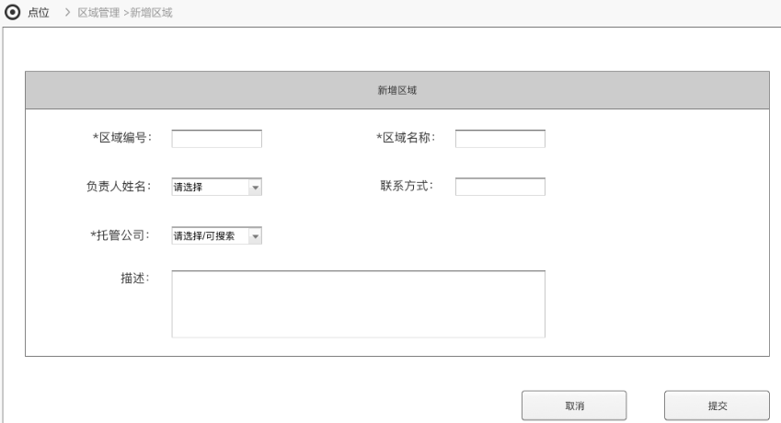

* **托管公司查询接口**

请求类型：get

url: /system/corp/vaguelist

相关数据库表: as_corp

输入：

|  |  |  |  |
| --- | --- | --- | --- |
| **字段名称** | **是否必须** | **传输类型** | **字段描述** |
| corpName | 是 | varchar | 名称 |

输出：

{

"zhead": {

"reTCode": "0000",

"retMsg": "操作成功"

},

"zbody": {

"reTCode": "0000",

"datas": [

{

"createTime": null,

"logid": "2",

"corpId": "1", // 商户id

"corpName": "深圳abc", // 商户名称

"address": "南山智园C3栋11楼",

"tel": "888-0123456",

"leader": "admin",

"leaderMobile": "18910293874",

"curState": "1",

"stateTime": "2018-08-21 18:50:00"

}

]

}

}

* **新增接口**

请求类型：post

url: /system/vendingDistrict/add

相关数据库表: as_vending_district

输入：

|  |  |  |  |
| --- | --- | --- | --- |
| **字段名称** | **是否必须** | **传输类型** | **字段描述** |
| name | 是 | varchar | 区域名称 |
| code | 是 | varchar | 区域编号 |
| manager | 否 | varchar | 负责人名称 |
| mobile | 否 | varchar | 负责人联系方式 |
| description | 否 | varchar | 描述 |
| corpId | 是 | varchar | 托管公司编号 |

输出：

{

"zhead": {

"reTCode": "0000",

"retMsg": "success"

}

}

* **修改接口**

请求类型：post

url: /system/district/edit

相关数据库表: as_vending_district

输入：

|  |  |  |  |
| --- | --- | --- | --- |
| **字段名称** | **是否必须** | **传输类型** | **字段描述** |
| name | 是 | varchar | 区域名称 |
| code | 是 | varchar | 区域编号 |
| manager | 否 | varchar | 负责人名称 |
| mobile | 否 | varchar | 负责人联系方式 |
| description | 否 | varchar | 描述 |
| corpId | 是 | varchar | 托管公司编号 |
| districtId | 是 | varchar | 区域编号 |

输出：

{

"zhead": {

"reTCode": "0000",

"retMsg": "success"

}

}

### 线路管理

#### 列表页面

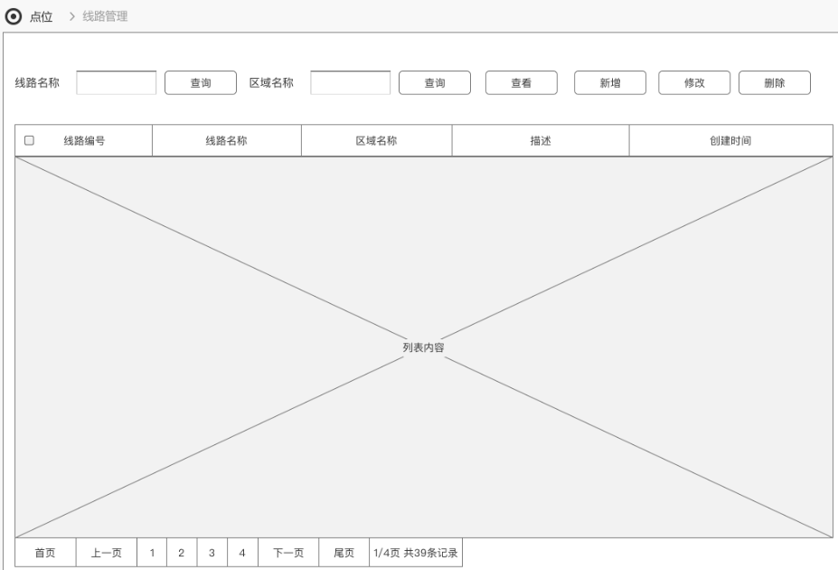

* **查询接口**

请求类型：get

Url: /system/vendingLine/list

相关数据库表: as_vending_line, as_vending_district

输入：

|  |  |  |  |
| --- | --- | --- | --- |
| **字段名称** | **是否必须** | **传输类型** | **字段描述** |
| name | 否 | String | 线路名称 |
| pageSize | 是 | int | 分页每页数据行数 |
| pageNum | 是 | int | 分页页码 |
| orderByColumn | 是 | String | 排序字段，默认使用createTime |
| isAsc | 是 | String | 查询升序降序，asc, desc |

输出：

{

"zhead": {

"reTCode": "0000",

"retMsg": "操作成功"

},

"zbody": {

"reTCode": "0000",

"datas": {

"total": 1,

"rows": [

{

"createTime": "2018-08-21 17:30:00",

"logid": "0000001",

"lineId": "8888-0000001",

"districtId": "8888-0000001",

"name": "1号线",

"description": null,

"lineNum": 1,

"onlineNum": 1,

"corpId": "8888",

"code": "cc",

"cid": null,

"districtName": "南山区"

}

],

"code": 0

}

}

}

* 删除接口

请求类型：post

Url: /system/vendingLine/remove

相关数据库表: as_vending_line

输入：

|  |  |  |  |
| --- | --- | --- | --- |
| **字段名称** | **是否必须** | **传输类型** | **字段描述** |
| ids | 是 | String | 线路id，多个用逗号分割，传logid字段 |

输出：

{

"zhead": {

"reTCode": "0000",

"retMsg": "success"

}

}

#### 新增/编辑页面

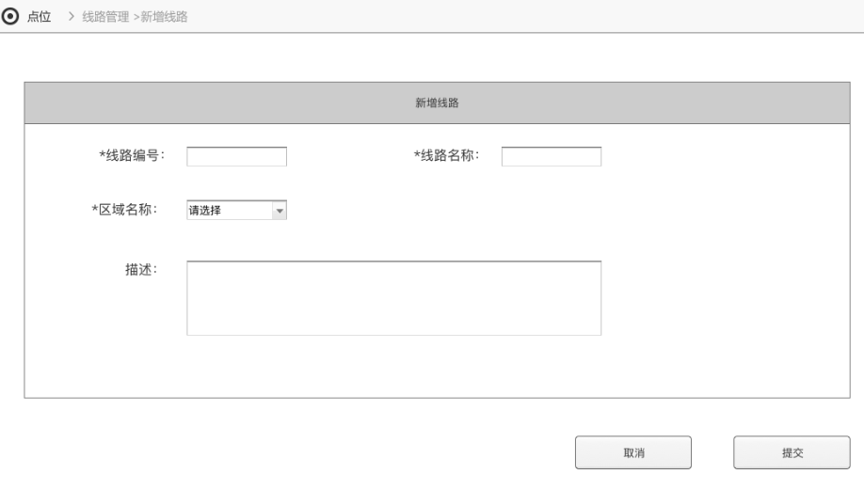

* **新增接口**

请求类型：post

url: /system/vendingLine/add

相关数据库表: as_vending_line

输入：

|  |  |  |  |
| --- | --- | --- | --- |
| **字段名称** | **是否必须** | **传输类型** | **字段描述** |
| districtId | 是 | varchar | 区域编号 |
| name | 是 | varchar | 线路名称 |
| description | 否 | varchar | 描述 |
| code | 是 | varchar | 线路编号 |

输出：

{

"zhead": {

"reTCode": "0000",

"retMsg": "success"

}

}

* **修改接口**

请求类型：post

url: /system/vendingLine/edit

相关数据库表: as_vending_line

输入：

|  |  |  |  |
| --- | --- | --- | --- |
| **字段名称** | **是否必须** | **传输类型** | **字段描述** |
| logid | 是 | varchar | 记录编号 |
| code | 是 | varchar | 线路编号 |
| districtId | 是 | varchar | 区域编号 |
| name | 是 | varchar | 线路名称 |
| description | 否 | varchar | 描述 |

输出：

{

"zhead": {

"reTCode": "0000",

"retMsg": "success"

}

}

* **获取全部区域**

说明：用于页面下拉区域列表

请求类型：get

Url: /system/vendingDistrict/listAll

相关数据库表:as_vending_district

输入：

无。

输出：

{

"zhead": {

"reTCode": "0000",

"retMsg": "success"

}

"zbody": {

"reTCode": "0000"

“datas”:{

"total": 1,

"rows": [{

"logid": "admin",

"districtId": "11", // 区域编码

"name": null, // 名称

"code": null,

"manager": "",

"mobile": 3,

"description": 107,

"createTime": null,

"corpId": "8888" // 新增及修改提交时，也要提交此字段

}]

}

}

}

### 点位管理

#### 列表页面

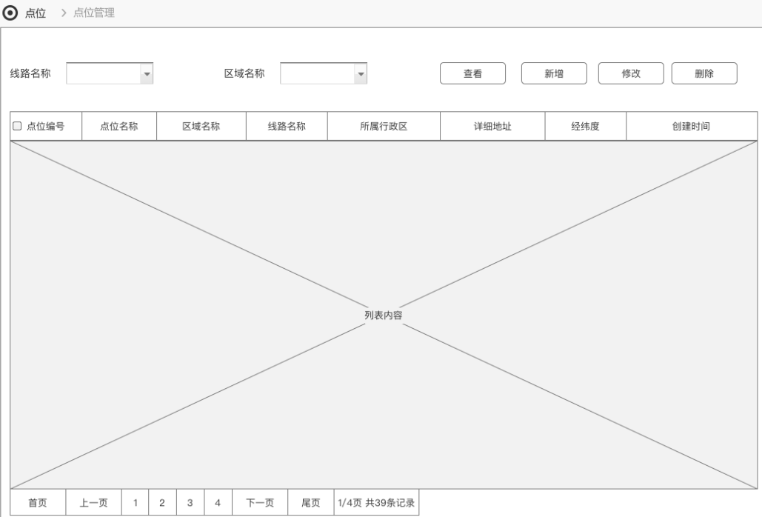

* **查询接口**

请求类型：get

Url: /system/vendingPoint/list

相关数据库表: as_vending_point,as_vending_line, as_vending_district

输入：

|  |  |  |  |
| --- | --- | --- | --- |
| **字段名称** | **是否必须** | **传输类型** | **字段描述** |
| districtId | 否 | String | 区域Id |
| lineId | 否 | String | 线路Id |
| pageSize | 是 | int | 分页每页数据行数 |
| pageNum | 是 | int | 分页页码 |
| orderByColumn | 是 | String | 排序字段，默认使用createTime |
| isAsc | 是 | String | 查询升序降序，asc, desc |

输出：

{

"zhead": {

"reTCode": "0000",

"retMsg": "success"

}

"zbody": {

"reTCode": "0000"

“datas”:{

"total": 1,

"rows": [{

"pointId": "admin", // 点位编号

"lineId": "", // 线路id

"lineName": "", // 线路名称

"districtId": "", // 区域id

"districtName": "", // 区域名称

"name": null, // 点位名称

"country": "", // 国家

"province": "", // 省

"city": "", // 市

"district": "", // 区

"adderss": "", // 详细地址

"Longitude": "", // 经度

"Latitude": "", // 维度

}]

}

}

}

* 删除接口

请求类型：post

Url: /system/vendingPoint/remove

相关数据库表: as_vending_line

输入：

|  |  |  |  |
| --- | --- | --- | --- |
| **字段名称** | **是否必须** | **传输类型** | **字段描述** |
| ids | 是 | String | 点位id，多个用逗号分割，传logid |

输出：

{

"zhead": {

"reTCode": "0000",

"retMsg": "success"

}

}

#### 新增/编辑页面

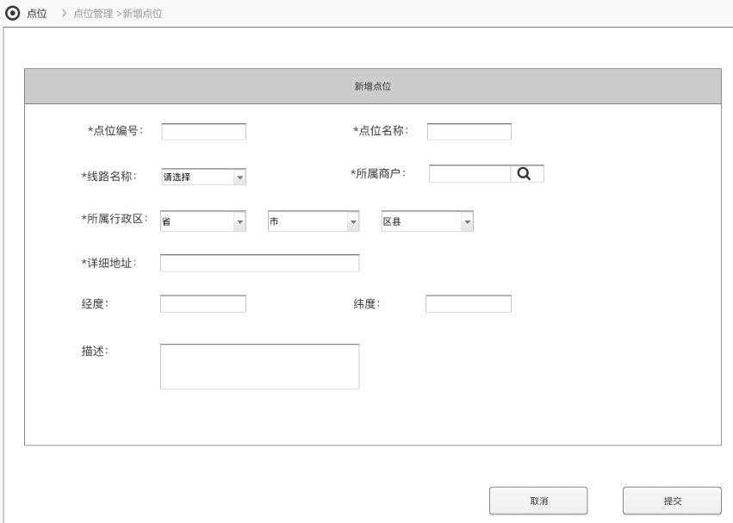

* **查询所有线路接口**

请求类型：get

Url: /system/vendingLine/listAll

相关数据库表: as_vending_line

输出：

{

"zhead": {

"reTCode": "0000",

"retMsg": "操作成功"

},

"zbody": {

"reTCode": "0000",

"datas": {

"total": 1,

"rows": [

{

"createTime": "2018-08-21 17:30:00",

"logid": "0000001",

"lineId": "8888-0000001",

"districtId": "8888-0000001",

"name": "1号线",

"description": null,

"lineNum": 1,

"onlineNum": 1,

"corpId": "8888",

"code": "cc",

"cid": null,

"districtName": "南山区"

}

],

"code": 0

}

}

}

* **托管公司查询接口**

请求类型：get

url: /system/corp/vaguelist

相关数据库表: as_corp

输入：

|  |  |  |  |
| --- | --- | --- | --- |
| **字段名称** | **是否必须** | **传输类型** | **字段描述** |
| corpName | 是 | varchar | 名称 |

输出：

{

"zhead": {

"reTCode": "0000",

"retMsg": "操作成功"

},

"zbody": {

"reTCode": "0000",

"datas": [

{

"createTime": null,

"logid": "2",

"corpId": "1", // 商户id

"corpName": "深圳abc", // 商户名称

"address": "南山智园C3栋11楼",

"tel": "888-0123456",

"leader": "admin",

"leaderMobile": "18910293874",

"curState": "1",

"stateTime": "2018-08-21 18:50:00"

}

]

}

}

* **根据父id查询行政区划接口**

请求类型：get

url: /system/dispatch/getChild

相关数据库表: sys_dispatch

输入：

|  |  |  |  |
| --- | --- | --- | --- |
| **字段名称** | **是否必须** | **传输类型** | **字段描述** |
| parentId | 是 | varchar | 父id,页面初始化时添0 |

输出：

{

"zhead": {

"reTCode": "0000",

"retMsg": "操作成功"

},

"zbody": {

"reTCode": "0000",

"datas": {

"total": 1,

"rows": [

{

"logid": "1",

"corpId": "1",

"treeId": "1",

"name": "中国",

"fullName": "中国",

"code": "1",

"description": null,

"level": 1,

"parentId": "0"

}

],

"code": 0

}

}

}

* **新增接口**

请求类型：post

url: /system/vendingPoint/add

相关数据库表: as_vending_point

|  |  |  |  |
| --- | --- | --- | --- |
| **字段名称** | **是否必须** | **传输类型** | **字段描述** |
| districtId | 是 | varchar | 区域编号 |
| lineId | 是 | varchar | 线路编号 |
| code | 是 | varchar | 点位编号 |
| name | 是 | varchar | 点位名称 |
| country | 是 | varchar | 国家 |
| province | 是 | varchar | 省份或州 |
| city | 是 | varchar | 城市 |
| district | 是 | varchar | 区 |
| adderss | 是 | varchar | 详细地址 |
| longitude | 否 | Varchar | 经度 |
| latitude | 否 | Varchar | 维度 |
| corpId | 是 | varchar | 托管公司编号 |

输入：

输出：

{

"zhead": {

"reTCode": "0000",

"retMsg": "success"

}

}

* **修改接口**

请求类型：post

url: /system/point/edit

相关数据库表: as_vending_point

输入：

|  |  |  |  |
| --- | --- | --- | --- |
| **字段名称** | **是否必须** | **传输类型** | **字段描述** |
| districtId | 是 | varchar | 区域编号 |
| lineId | 是 | varchar | 线路编号 |
| code | 是 | varchar | 点位编号 |
| name | 是 | varchar | 点位名称 |
| country | 是 | varchar | 国家 |
| province | 是 | varchar | 省份或州 |
| city | 是 | varchar | 城市 |
| district | 是 | varchar | 区 |
| adderss | 是 | varchar | 详细地址 |
| longitude | 否 | Varchar | 经度 |
| latitude | 否 | Varchar | 维度 |
| corpId | 是 | varchar | 托管公司编号 |
| logid | 是 | varchar | 记录编号 |

输出：

{

"zhead": {

"reTCode": "0000",

"retMsg": "success"

}

}

* **获取全部线路**

请求类型：post

Url: /system/line/listAll

相关数据库表:as_vending_line

输入：

无。

输出：

{

"zhead": {

"reTCode": "0000",

"retMsg": "success"

}

"zbody": {

"reTCode": "0000"

“datas”:{

"total": 1,

"rows": [{

"logid": "admin",

"lineId": "",

"districtId": "", // 区域id

"districtName": "", // 区域名称

"name": null,

"description": null,

"lineNum": "",

"onlineNum": 3,

"corpId": 107,

"createTime": null

}]

}

}

}

* **根据父结点获取行政区划所有下级结点**

请求类型：post

Url: /system/line/listAll

相关数据库表:as_vending_line

输入：

无。

输出：

{

"zhead": {

"reTCode": "0000",

"retMsg": "success"

}

"zbody": {

"reTCode": "0000"

“datas”:{

"total": 1,

"rows": [{

"logid": "admin",

"lineId": "",

"districtId": "", // 区域id

"districtName": "", // 区域名称

"name": null,

"description": null,

"lineNum": "",

"onlineNum": 3,

"corpId": 107,

"createTime": null

}]

}

}

}

* **获取行政区划接口**

请调用接口编号为dispatch_1的接口。

## 设备管理

### 售卖机管理

#### 售卖机列表页面

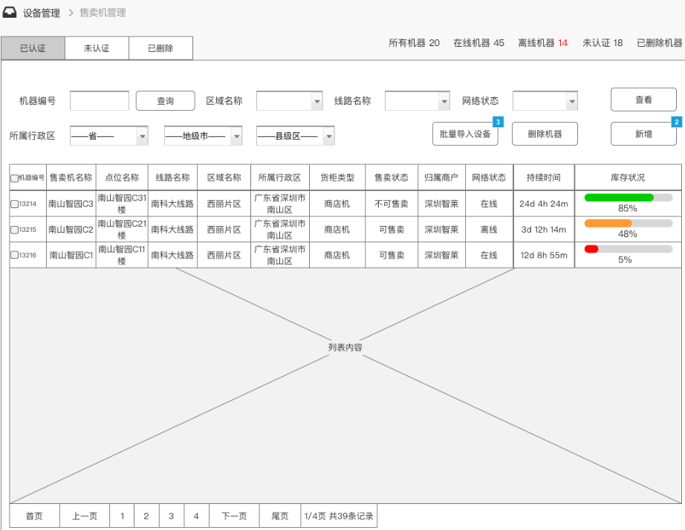

* **查询接口**

请求类型：get

Url: /system/vending/selectNVendingList

相关数据库表: as_vending, as_vending_point,as_vending_line, as_vending_district

输入：

|  |  |  |  |
| --- | --- | --- | --- |
| **字段名称** | **是否必须** | **传输类型** | **字段描述** |
| districtId | 否 | String | 区域Id |
| province | 否 | String | 省id |
| city | 否 | String | 市id |
| district | 否 | String | 区id |
| lineId | 否 | String | 线路Id |
| siteCode | 否 | String | 售货机编码 |
| netSate | 否 | String | 网络状态(0:在线 1:离线) |
| curState | 是 | String | 售货机状态 1:已认证售货机 2:未认证售货机 3:已删除售货机 |
| pageSize | 是 | int | 分页每页数据行数 |
| pageNum | 是 | int | 分页页码 |
| orderByColumn | 是 | String | 排序字段，默认使用createTime |
| isAsc | 是 | String | 查询升序降序，asc, desc |

输出：

{

"zhead": {

"reTCode": "0000",

"retMsg": "操作成功"

},

"zbody": {

"reTCode": "0000",

"datas": {

"total": 3,

"rows": [

{

"createTime": "2018-08-21 15:30:00",

"logid": "0000003",

"siteId": "8888-0003",

"siteCode": "0003",

"siteName": "8888-0003",

"factoryId": "0003",

"cabinetType": "01",

"deviceId": "0001",

"districtId": "8888-0001",

"lineId": "8888-0001",

"pointId": "8888-0003",

"longitude": "1",

"latitude": "1",

"payType": "1",

"mediaType": "1",

"onlineTime": "2018-08-21 15:30:00",

"initTime": "2018-08-21 15:30:00",

"curState": "1",

"stateTime": "2018-08-21 15:30:00",

"netWork": "2",

"netSate": "1",

"netTime": "2018-08-21 15:30:00",

"sellState": "1",

"sellTime": "2018-08-21 15:30:00",

"laneNum": 5,

"stockLevel": 3,

"corpId": "8888",

"configFile": null,

"description": null,

"address": "南山智园C3栋17楼",

"pointName": null,

"lineName": "线路1",

"districtName": "区域1",

"cabinetTypeName": "",

"addresses": "南山智园C3栋17楼",

"sellStateName": "可售卖",

"corpName": "深圳智莱",

"netSateName": "离线",

"kuc": "0.10",

"country": null,

"province": null,

"city": null,

"district": null,

"mconfigId": "8888-0001",

"pcurNum": 2,

"pmaxNum": 20

}

],

"code": 0

}

}

}

* 删除机器接口

请求类型：post

Url: /system/vending/remove

相关数据库表: as_vending

输入：

|  |  |  |  |
| --- | --- | --- | --- |
| **字段名称** | **是否必须** | **传输类型** | **字段描述** |
| Ids | 是 | String | 售货机logid，多个用逗号分割 |

输出：

{

"zhead": {

"reTCode": "0000",

"retMsg": "success"

}

}

* 获取售卖机总体概要信息

请求类型：get

Url: /system/vending/getVendingNum

相关数据库表: as_vending

输入：

无。

输出：

{

"zhead": {

"reTCode": "0000",

"retMsg": "操作成功"

},

"zbody": {

"reTCode": "0000",

"datas": {

"outlineNum": 9, // 离线机器数量

"wzNum": 24,// 未认证机器数量

"onlineNum": 1,// 在线机器数量

"delNum": 13, // 已删除机器数量

"allNum": 48 // 所有机器数量

}

}

}

#### 新增售卖机

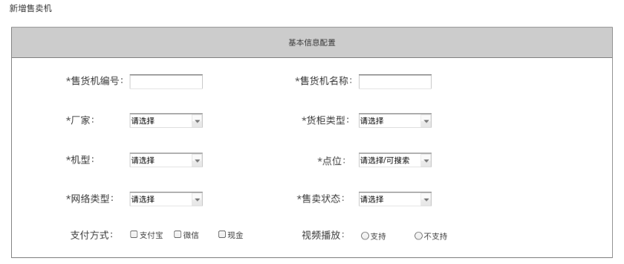

* **厂家、货柜类型、网络类型、售卖状态查询接口**

请求类型：get

url: /system/dict/data/list

相关数据库表: as_vending，as_vending_cabinet

输入：

|  |  |  |  |
| --- | --- | --- | --- |
| **字段名称** | **是否必须** | **传输类型** | **字段描述** |
| dictType | 是 | String | 字典类型,厂商：sys_factory；货柜类型sys_cabinet_type；网络类型：sys_net_work；售卖状态：sys_sell_state |

输出：

{

"zhead": {

"reTCode": "0000",

"retMsg": "操作成功"

},

"zbody": {

"reTCode": "0000",

"datas": {

"total": 2,

"rows": [

{

"remark": "厂商1",

"dictCode": 26,

"dictSort": 1,

"dictLabel": "厂商1",

"dictValue": "1",

"dictType": "sys_factory",

"status": "0"

}

],

"code": 0

}

}

}

* **机型查询接口**

请求类型：get

url: /system/vendingModel/list

相关数据库表: as_vending_model

输入：

空

输出：

{

"zhead": {

"reTCode": "0000",

"retMsg": "操作成功"

},

"zbody": {

"reTCode": "0000",

"datas": {

"total": 1,

"rows": [

{

"logid": "d0234a93-d0eb-11e8-815d-00163e0f7904",

"deviceCode": "8889-0000001",

"factoryId": "8889-0000001",

"deviceId": "8889-0000001", // 机型编码

"startId": 1,

"row": 4,

"col": 7,

"rowNum": 28,

"arrange": 1,

"laneNum": 140,

"corpId": "8889",

"cabinetType": "02", // 货柜类型

"factoryName": "", // 厂商名称

"cabinetTypeName": "", // 货柜类型名称

"lanes": [ // 该机型的货道结构

{

"cols": [ // 代表一行货道

{ // 一个货道

"lanep": { // 货道商品

"logid": "",

"slaneId": "",

"siteId": "",

"siteName": "",

"laneSId": 1,

"laneEId": 1,

"productId": "",

"productName": "",

"productPic": "",

"salePrice": 0,

"capacity": 0,

"warnCap": 0,

"curCap": 0,

"productSate": "1",

"laneSate": "1",

"corpId": "",

"lsateTime": "",

"pstateTime": ""

},

"logid": "",

"slaneId": "",

"siteId": "",

"siteName": "",

"laneId": 1,

"cabinetType": "02",

"deviceId": "8889-0000001",

"laneCode": 1,

"row": 1,

"col": 1,

"arrange": null,

"curState": "1",

"stateTime": null,

"corpId": "",

"cabinetId": ""

}

]

}

]

}

],

"code": 0

}

}

}

* **新增售货机基本信息接口**

请求类型：post

url: /system/vending/add

相关数据库表: as_vending，as_vending_cabinet

输入：

{

"siteCode":"", //售货机编码

"siteName":"", // 售货机名称

"factoryId":"", // 厂家编号

"cabinetType":"", // 货柜类型 01:商店机 02:弹簧机 03:格子机

"deviceId":"", // 机型编码

"pointId":"", // pointId

"payType":"", //支付类型

"mediaType":1, // 播放视频 1:支持 2:无

"netWork":1, // 网络制式 1:GPRS 2:网口

"sellState":1, // 售卖状态 1:可售卖 2:不可售卖

"description":"", // 描述

"cabinets":[ // 副柜

{

"hangType":"1", //外挂类型 1:是 2:否

"pointCode":"", // 串口号

"factoryId":"", // 厂家编号

"cabinetType":"", // 货柜类型 01:商店机 02:弹簧机 03:格子机

"deviceId":"码", // 机型编码

"lanes":[ // 货道

{

"laneId":1, // 货道编号(从左到右、从上到下)

"row":1, // 行数

"col":1, // 列数

"arrange":1, // 排数

"lanep": { // 货道商品

"laneSId":1, // 货道开始编号(一个商品占多个货道)

"laneEId":2, // 货道结束编号(如果只有一个商品则只有开始货道编号)

"productId":"", //商品编号

"productPic":"", // 商品图片

"salePrice":"", // 售卖价格

"capacity":12, // 存放容量

"warnCap":3, // 缺货阈值

"laneSate":"1" // 货道状态 1:正常 2:停用

}

}

]

}

]

}

输出：

{

"zhead": {

"reTCode": "0000",

"retMsg": "success"

}

}

#### 修改售卖机

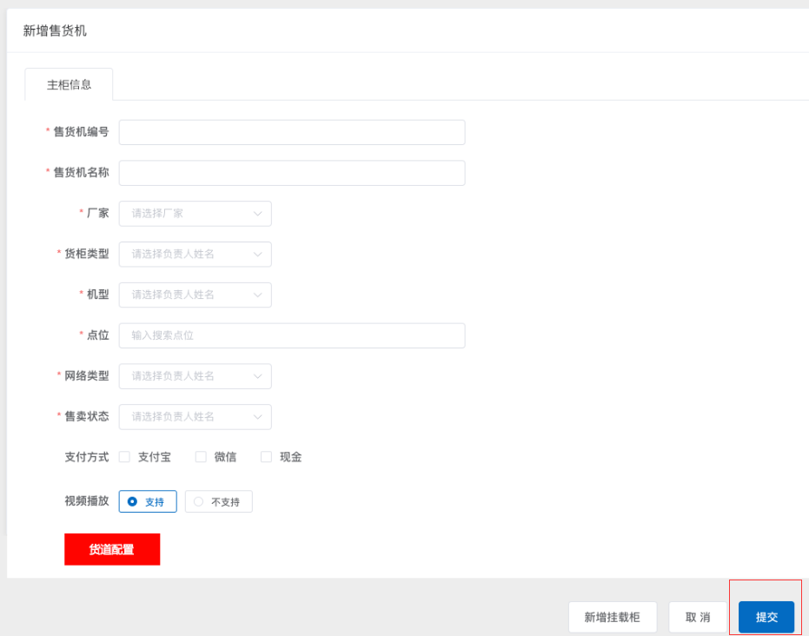

* **修改页面查询售卖机信息接口**

请求类型：get

url: /system/vending/getVendingViewByLogid

相关数据库表: as_vending，as_vending_cabinet

输入：

|  |  |  |  |
| --- | --- | --- | --- |
| **字段名称** | **是否必须** | **传输类型** | **字段描述** |
| logid | 否 | String | 售卖机logid |

输出：

{

"zhead": {

"reTCode": "0000",

"retMsg": "操作成功"

},

"zbody": {

"reTCode": "0000",

"datas": {

"logid": "2bd83b20-3275-48a9-b583-cdeb847cec98",// 售卖机logid

"address": "测试行政功能区详细地址",

"corpId": "8888",

"corpName": "深圳智莱",

"allAddress": "中国内蒙古自治区通辽市开鲁县",

"siteName": "测试售卖机", // 售卖机名称

"siteId": "56", // 售卖机id

"siteCode": "0021321", // 售卖机编号

"pointId": "35", // 售卖机点位id

"pointName": "测试行政区", // 点位名称

"lineId": "21", // 线路id

"lineName": "测试行政区", // 线路名称

"districtId": "20", // 区域id

"districtName": "测试区域", // 区域名称

"cabinetType": "1", // 货柜类型 01:商店机 02:弹簧机 03:格子机

"cabinetTypeName": "商店机", //货柜类型名称

"factoryId": "1", // 厂商id

"factoryName": "深圳智莱",// 厂商名称

"deviceId": "1",// 机型id

"netWork": "1", // 网络制式 1:GPRS 2:网口

"netWorkName": "网口", //网络制式名称

"payType": "1,2", // 支付类型 (1支付宝 2:微信 3:百度钱包 )

"payTypeName": "支付宝,微信", // 支付类型名称

"sellState": "1", // 售卖状态 1:可售卖 2:不可售卖

"sellStateName": "可售卖", // 售卖状态名称

"netSate": null, // 网络状态(0:在线 1:离线)

"netSateName": "", // 网络状态名称

"stateTime": null,

"continueTime": null, // 状态持续时间

"cabinetId": "90", // 主柜id

"cabinetLogid": "802c68d5-e993-4a9f-9950-84219b31fe45",// 主柜logid

"cabinets": [ // 副柜

"logid":"1", //货柜logid

"hangType":"1", //外挂类型 1:是 2:否

"pointCode":"", // 串口号

"factoryId":"", // 厂家编号

"cabinetType":"", // 货柜类型 01:商店机 02:弹簧机 03:格子机

"deviceId":"" // 机型编码

]

}

}

}

* **根据接口**

请求类型：get

url: /system/vendingLanep/selectVendingLanepByCabinetId

相关数据库表: as_vending_lanep,as_vending_lane,as_product_info

输入：

|  |  |  |  |
| --- | --- | --- | --- |
| **字段名称** | **是否必须** | **传输类型** | **字段描述** |
| cabinetId | 否 | String | 货柜id |

输出：

输出：

{

"zhead": {

"reTCode": "0000",

"retMsg": "操作成功"

},

"zbody": {

"reTCode": "0000",

"datas": {

"total": 4, // 查询出结果总数

"rows": [

{

"logid": "cc87e36d-4762-43c3-8744-7895c4d0d6b8",// 货道商品id

"slaneId": "12", // 货道主键

"laneSId": "1",//货道开始编号(一个商品占多个货道)

"laneEId": null,//货道结束编号(如果只有一个商品则只有开始货道编号)

"productId": null,// 商品id

"salePrice": null,//售卖价格

"capacity": null,//存放容量

"warnCap": null,//缺货阈值

"curCap": null,//当前容量

"productSate": null,//商品状态 1:可售 2:过期

"laneSate": "2",//货道状态 1:正常 2:停用

"corpId": "8888",

"pic": "", // 商品图片

"pstateTime": null,//商品过期时间

"lsateTime": null // 货道停用时间

}

],

"code": 0

}

}

}

* **修改售货机基本信息接口**

请求类型：post

url: /system/vending/edit

相关数据库表: as_vending，as_vending_cabinet,as_vending_lane,as_vending_lanep

输入： 蓝色字体是和新增售货机不同的字段，其它字段与新增一致

{

"logid":"", //售货机logid

"cabinetLogid":"", //主货柜logid

"cabinetId":"", //主柜货柜id

"siteCode":"", //售货机编码

"siteName":"", // 售货机名称

"factoryId":"", // 厂家编号

"cabinetType":"", // 货柜类型 01:商店机 02:弹簧机 03:格子机

"deviceId":"", // 机型编码

"pointId":"", // pointId

"payType":"", //支付类型

"mediaType":1, // 播放视频 1:支持 2:无

"netWork":1, // 网络制式 1:GPRS 2:网口

"sellState":1, // 售卖状态 1:可售卖 2:不可售卖

"description":"", // 描述

"lanes":[ // 主柜货道

{

"logid":,"" // 货道logid,新增货道可以不用此字段

"laneId":1, // 货道编号(从左到右、从上到下)

"row":1, // 行数

"col":1, // 列数

"arrange":1, // 排数

"lanep": { // 货道商品

"logid":,"" // 货道商品logid,新增商品可以不用此字段

"laneSId":1, // 货道开始编号(一个商品占多个货道)

"laneEId":2, // 货道结束编号(如果只有一个商品则只有开始货道编号)

"productId":"", //商品编号

"productPic":"", // 商品图片

"salePrice":"", // 售卖价格

"capacity":12, // 存放容量

"warnCap":3, // 缺货阈值

"laneSate":"1" // 货道状态 1:正常 2:停用

}

}

],

"cabinets":[ // 副柜

{

"logid":"", //货柜logid

"hangType":"1", //外挂类型 1:是 2:否

"pointCode":"", // 串口号

"factoryId":"", // 厂家编号

"cabinetType":"", // 货柜类型 01:商店机 02:弹簧机 03:格子机

"deviceId":"码", // 机型编码

"lanes":[ // 货道

{

"logid":,"" // 货道logid,新增货道可以不用此字段

"laneId":1, // 货道编号(从左到右、从上到下)

"row":1, // 行数

"col":1, // 列数

"arrange":1, // 排数

"lanep": { // 货道商品

"logid":,"" // 货道商品logid,新增商品可以不用此字段

"laneSId":1, // 货道开始编号(一个商品占多个货道)

"laneEId":2, // 货道结束编号(如果只有一个商品则只有开始货道编号)

"productId":"", //商品编号

"productPic":"", // 商品图片

"salePrice":"", // 售卖价格

"capacity":12, // 存放容量

"warnCap":3, // 缺货阈值

"laneSate":"1" // 货道状态 1:正常 2:停用

}

}

]

}

]

}

输出：

{

"zhead": {

"reTCode": "0000",

"retMsg": "success"

}

}

#### 售卖机详情页面

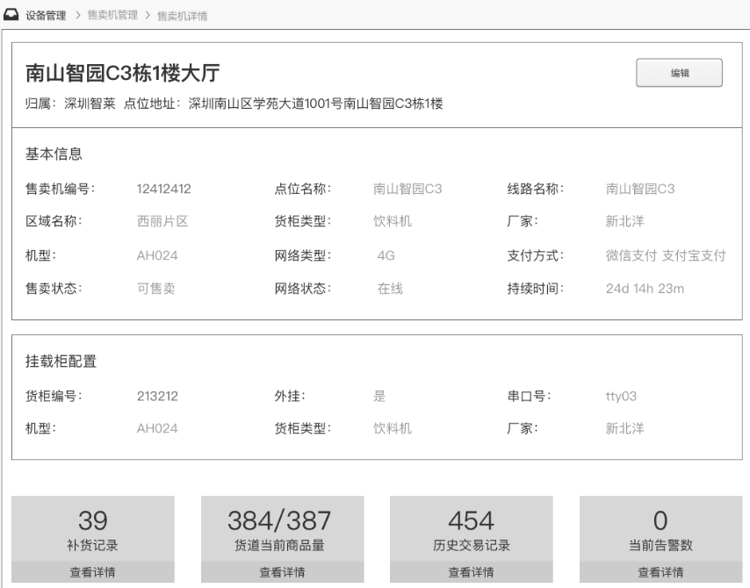

* **获取详情信息接口**

请求类型：get

url: /system/vending/getVendingView

相关数据库表: as_vending,as_vending_cabinet,as_vending_lane,as_vending_lanep

输入：

|  |  |  |  |
| --- | --- | --- | --- |
| **字段名称** | **是否必须** | **传输类型** | **字段描述** |
| logid | 是 | String | 售货机编号 |

输出：

{

"zhead": {

"reTCode": "0000",

"retMsg": "操作成功"

},

"zbody": {

"reTCode": "0000",

"datas": {

"logid": "7a2434b4-11ae-466c-bf74-35824a94782e",

"address": "深圳市南山区科苑路15号",

"corpId": "8888",

"corpName": "深圳智莱",

"allAddress": "",

"siteName": "12321",

"siteId": "42",

"siteCode": "123213",

"pointId": "21",

"pointName": "科兴科学园-A2单元",

"lineId": "15",

"lineName": "科苑路线路",

"districtId": "16",

"districtName": "深圳南山科技园片区",

"cabinetType": "28",

"cabinetTypeName": "",

"factoryId": "27",

"factoryName": "",

"deviceId": "1",

"deviceName": null,

"netWork": "1",

"netWorkName": "离线",

"payType": "1",

"payTypeName": "1",

"sellState": "1",

"sellStateName": "可售卖",

"netSate": "1",

"netSateName": "离线",

"stateTime": "",

"continueTime": "7d 0h 49m",,

"cabinets": [ // 子柜

{

"searchValue": null,

"createBy": null,

"createTime": "2018-09-19 00:31:51",

"updateBy": null,

"updateTime": null,

"remark": null,

"params": null,

"logid": "d61973e3-2038-45f2-82d0-3f9366f1011f",

"cabinetId": "66",

"siteId": "42",

"siteName": null,

"seqId": null,

"deviceId": "1",

"vmcId": null,

"hangType": "1",

"pointCode": "22",

"factoryId": "26",

"cabinetType": "28",

"description": null,

"corpId": "8888",

"reportTime": null,

"cabinetName": null,

"hangTypeName": "是",

"cabinetTypeName": "",

"factoryName": ""

},

{

"searchValue": null,

"createBy": null,

"createTime": "2018-09-19 00:31:51",

"updateBy": null,

"updateTime": null,

"remark": null,

"params": null,

"logid": "a62ef9fa-53b2-4d9b-ac9c-0997903d449d",

"cabinetId": "67",

"siteId": "42",

"siteName": null,

"seqId": null,

"deviceId": "1",

"vmcId": null,

"hangType": "1",

"pointCode": "33",

"factoryId": "26",

"cabinetType": "28",

"description": null,

"corpId": "8888",

"reportTime": null,

"cabinetName": null,

"hangTypeName": "是",

"cabinetTypeName": "",

"factoryName": ""

}

]

}

}

}

#### 补货记录页面

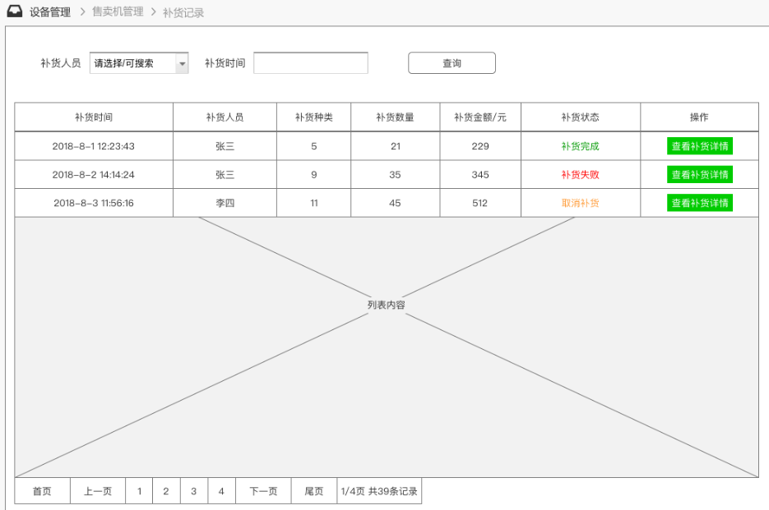

* **查询接口**

请求类型：post

Url: /as/supply/list

相关数据库表: as_supply_order,as_supply_config

输入：

|  |  |  |  |
| --- | --- | --- | --- |
| **字段名称** | **是否必须** | **传输类型** | **字段描述** |
| userId | 否 | String | 补货人员Id |
| supTime | 否 | String | 补货时间 |
| pageSize | 是 | int | 分页每页数据行数 |
| pageNum | 是 | int | 分页页码 |
| orderByColumn | 是 | String | 排序字段，默认使用createTime |
| isAsc | 是 | String | 查询升序降序，asc, desc |

输出：

{

"zhead": {

"reTCode": "0000",

"retMsg": "success"

}

"zbody": {

"reTCode": "0000"

“datas”:{

"total": 1,

"rows": [{

"sOrderId": "", // 补货编号

"supplierId": "", // 补货员编号

"supplierName": "", // 补货员姓名

"type": "", // 补货类型 1:全补齐 2:阈值补齐

"supplyNum": "", // 需补货总量

"supplySealNum": "", // 补货金额

"curState": "" // 补货状态 1:等待补货 2:补货中 2:补货完成

}]

}

}

}

#### 补货详情页面

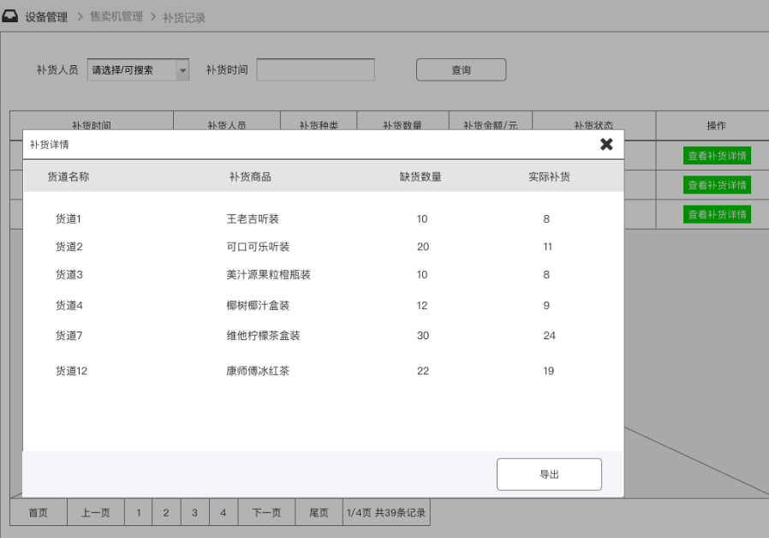

* **查询接口**

请求类型：get

Url: /as/supply/detail

相关数据库表:

as_supply_vending,as_supply_product,as_supply_vproduct,as_supply_order

输入：

|  |  |  |  |
| --- | --- | --- | --- |
| **字段名称** | **是否必须** | **传输类型** | **字段描述** |
| sOrderId | 是 | String | 补货编号 |

输出：

{

"zhead": {

"reTCode": "0000",

"retMsg": "success"

}

"zbody": {

"reTCode": "0000"

“datas”:{

"total": 1,

"rows": [{

"lineName": "", // 货道名称

"productName": "", // 补货商品

"supplyNum": "", // 补货数量

"rSupplyNum": "" // 实际补货

}]

}

}

}

#### 货道商品页面

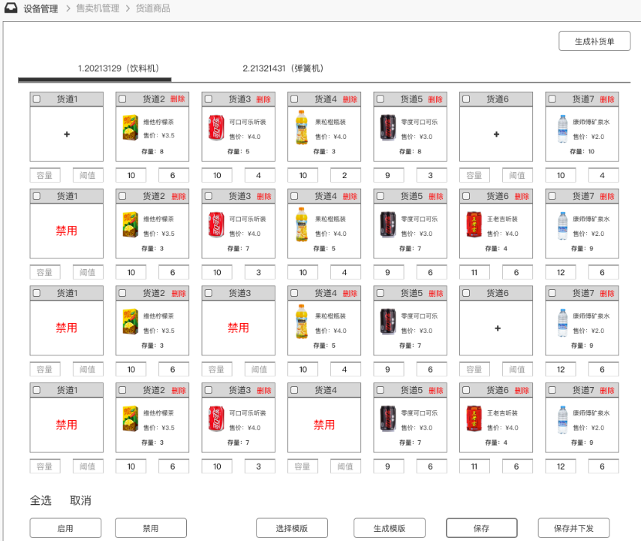

* **生成补货单接口**

请求类型：get

Url: /system/supply/createsupply

相关数据库表:

as_supply_vending,as_supply_product,as_supply_vproduct,as_supply_order

输入：

|  |  |  |  |
| --- | --- | --- | --- |
| **字段名称** | **是否必须** | **传输类型** | **字段描述** |
| slaneId | 是 | String | 货道主键 |

输出：

{

"zhead": {

"reTCode": "0000",

"retMsg": "success"

}

}

#### 货道商品2-商品列表页面

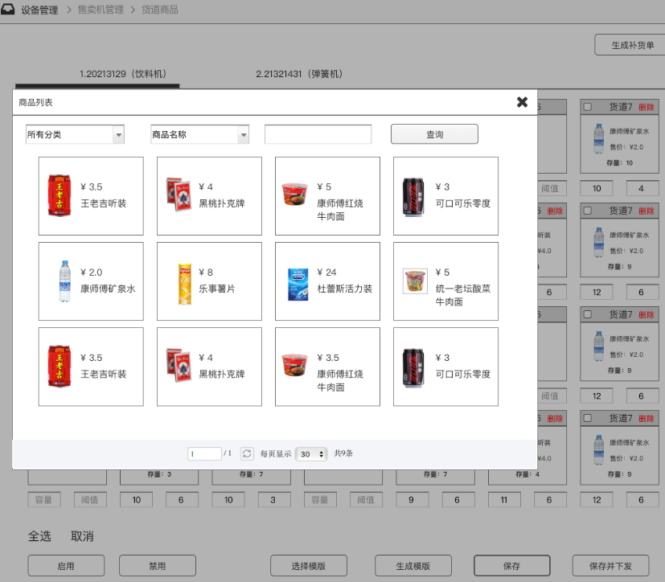

* **查询接口**

请求类型：post

Url: /as/supply/productList

相关数据库表:

输入：

|  |  |  |  |
| --- | --- | --- | --- |
| **字段名称** | **是否必须** | **传输类型** | **字段描述** |
| productSort | 否 | String | 商品分类 |
| productName | 否 | String | 商品名称 |
| productId | 否 | String | 商品ID |
| pageSize | 是 | int | 分页每页数据行数 |
| pageNum | 是 | int | 分页页码 |
| orderByColumn | 是 | String | 排序字段，默认使用createTime |
| isAsc | 是 | String | 查询升序降序，asc, desc |

输出：

{

"zhead": {

"reTCode": "0000",

"retMsg": "success"

}

"zbody": {

"reTCode": "0000"

“datas”:{

"total": 1,

"rows": [{

"productId": "", // 商品编号

"productCode": "", // 商品编码

"name": "", // 商品名称

"salePrice": "", // 售卖价

"picJson": "" // 图片json格式

[{“OS”:”android”,”pic”:<http://www.pic.com/1.jpg>,”px”:”1920*1080”,”type”:”1:常规图 2:缩略图”},…]

}]

}

}

}

#### 货道商品3-模板列表页面

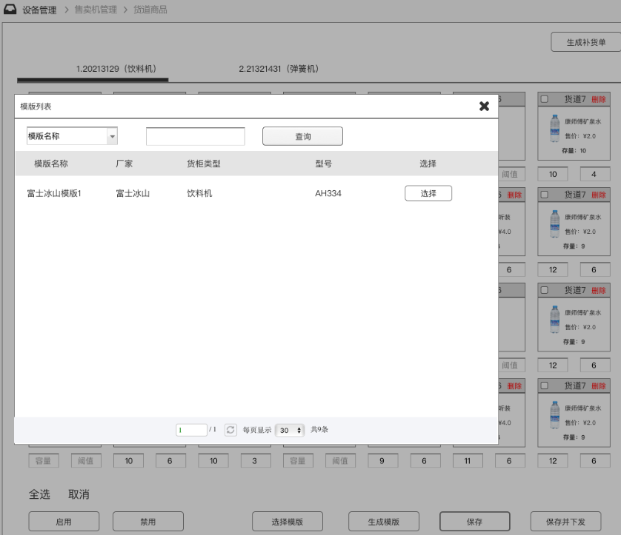

* **查询接口**

请求类型：post

Url: /as/supply/templateList

相关数据库表: as_vending_pconfig

输入：

|  |  |  |  |
| --- | --- | --- | --- |
| **字段名称** | **是否必须** | **传输类型** | **字段描述** |
| name | 否 | String | 模板名称 |
| pageSize | 是 | int | 分页每页数据行数 |
| pageNum | 是 | int | 分页页码 |
| orderByColumn | 是 | String | 排序字段，默认使用createTime |
| isAsc | 是 | String | 查询升序降序，asc, desc |

输出：

{

"zhead": {

"reTCode": "0000",

"retMsg": "success"

}

"zbody": {

"reTCode": "0000"

“datas”:{

"total": 1,

"rows": [{

"mConfigId": "", // 模板编号

"name": "", // 模板名称

"factoryId": "", // 厂家编号

"factoryName": "", // 厂家名称

"cabinetType": "", // 货柜类型 01:商店机 02:弹簧机 03:格子机

"deviceId": "" // 机型编码,型号

}]

}

}

}

#### 货道商品4-补货单页面

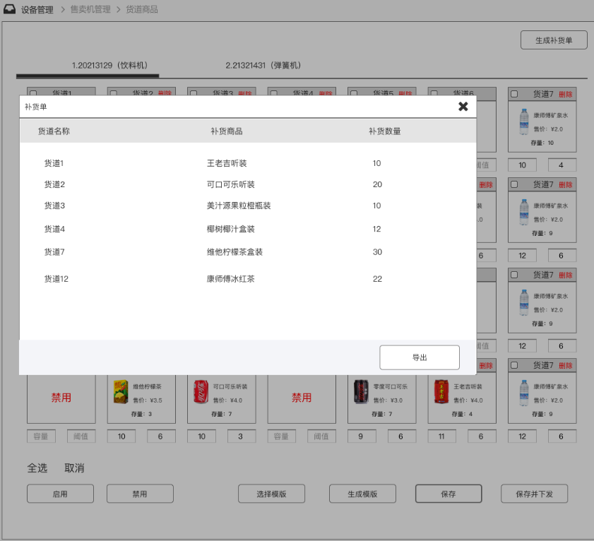

* **查询接口**

请求类型：post

Url: /as/supply/supplyBill

相关数据库表: s

输入：

|  |  |  |  |
| --- | --- | --- | --- |
| **字段名称** | **是否必须** | **传输类型** | **字段描述** |
| sOrderId | 是 | String | 补货编号 |

输出：

{

"zhead": {

"reTCode": "0000",

"retMsg": "success"

}

"zbody": {

"reTCode": "0000"

“datas”:{

"total": 1,

"rows": [{

"lineName": "", // 货道名称

"productName": "", // 补货商品

"supplyNum": "" // 补货数量

}]

}

}

}

#### 历史交易记录页面

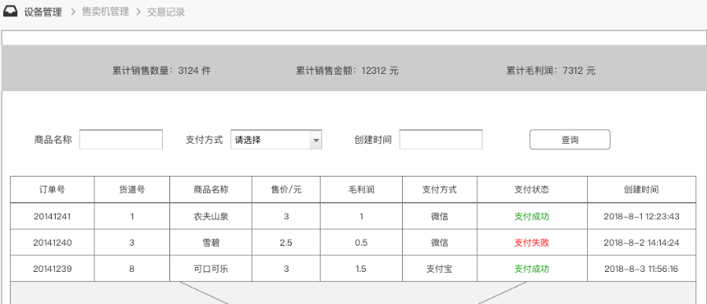

* **查询接口**

请求类型：post

Url: /as/supply/hisDealSearch

相关数据库表: as_order_apply,as_order_box

输入：

|  |  |  |  |
| --- | --- | --- | --- |
| **字段名称** | **是否必须** | **传输类型** | **字段描述** |
| productName | 否 | String | 商品名称 |
| payType | 否 | String | 支付类型 01:支付宝 02:微信 03:无 |
| createTime | 否 | String | 创建时间 |
| pageSize | 是 | int | 分页每页数据行数 |
| pageNum | 是 | int | 分页页码 |
| orderByColumn | 是 | String | 排序字段，默认使用createTime |
| isAsc | 是 | String | 查询升序降序，asc, desc |

输出：

{

"zhead": {

"reTCode": "0000",

"retMsg": "success"

}

"zbody": {

"reTCode": "0000",

“datas”:{

"total": 1,

"rows": [{

"orderId": "", // 订单编号

"laneId": "", // 货道号

"productName": "", // 商品名称

"payPrice": "", // 商品支付价格

"profitMoney": "", // 毛利

"payType": "", // 支付类型 01:支付宝 02:微信 03:无

"payState": "", // 支付状态1:等待支付 2:支付成功 3:支付失败

"createTime": "" // 创建时间

}]

},

"totalSale": "1",// 累计销售额

"totalSaleNum": "1",// 累计销售量

"totalProfit": "1"// 累计净利润

}

}

#### 机型管理页面

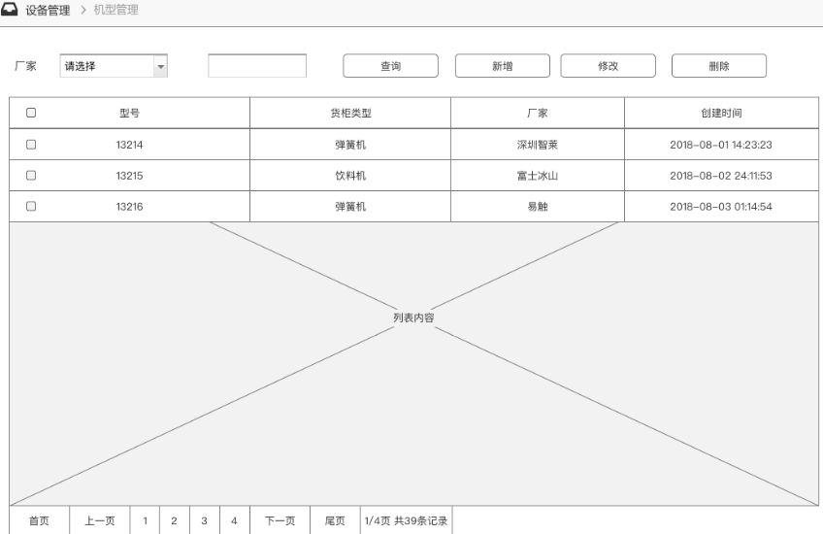

* **获取厂家列表接口**

请求类型：get

Url: /system/dict/data/findFactoryList

相关数据库表: sys_dict_data

输入：

无

输出：

{

"zhead": {

"reTCode": "0000",

"retMsg": "操作成功"

},

"zbody": {

"reTCode": "0000",

"datas": [

{

"remark": "厂商1",

"dictCode": 26,

"dictSort": 1,

"dictLabel": "厂商1", // 厂商名称

"dictValue": "1", // 厂商id，即factoryId

"dictType": "sys_factory",

"cssClass": "",

"listClass": "",

"isDefault": "N",

"status": "0"

}

]

}

}

* **查询接口**

请求类型：get

Url: /system/vendingModel/list

相关数据库表: as_vending_model

输入：

|  |  |  |  |
| --- | --- | --- | --- |
| **字段名称** | **是否必须** | **传输类型** | **字段描述** |
| factoryId | 否 | String | 厂家编号 |
| pageSize | 是 | int | 分页每页数据行数 |
| pageNum | 是 | int | 分页页码 |
| orderByColumn | 是 | String | 排序字段，默认使用createTime |
| isAsc | 是 | String | 查询升序降序，asc, desc |

输出：

{

"zhead": {

"reTCode": "0000",

"retMsg": "操作成功"

},

"zbody": {

"reTCode": "0000",

"datas": {

"total": 1, // 分页总数

"rows": [

{

"logid": "1",

"deviceCode": "1", // 机型id(机器随机生成的)

"factoryId": "1", // 厂商id

"factoryName": "深圳智莱", // 厂商名称

"deviceId": "1", 机型编码(人工手输得到的)

"startId": 1, // 开始序号

"row": 3, // 行数

"col": 4, // 列数

"arrange": 2, // 排数，与行数一致(此字段无用)

"laneNum": 5, // 总货道数

"corpId": "8888",

"cabinetType": "28", // 货柜类型编码

"cabinetTypeName": "" // 货柜类型名称

}

],

"code": 0

}

}

}

* 删除接口

请求类型：post

Url: /system/vendingModel/remove

相关数据库表: as_vending_model

输入：

|  |  |  |  |
| --- | --- | --- | --- |
| **字段名称** | **是否必须** | **传输类型** | **字段描述** |
| ids | 是 | String | 机型logid，多个以逗号分割 |

输出：

{

"zhead": {

"reTCode": "0000",

"retMsg": "success"

}

}

#### 机型管理新增/编辑页面

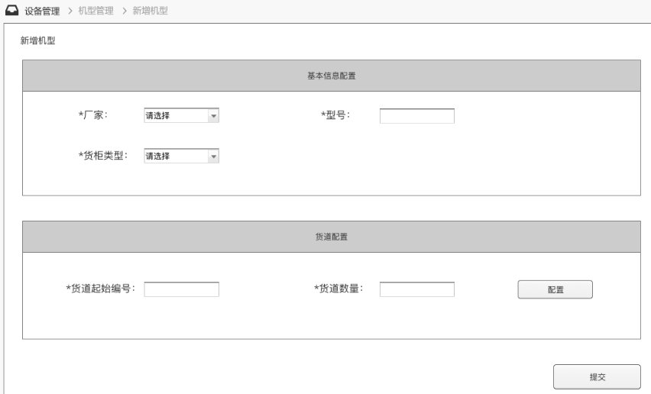

* **新增接口**

请求类型：post

url: /system/vendingModel/add

相关数据库表: as_vending_model

输入：

|  |  |  |  |
| --- | --- | --- | --- |
| **字段名称** | **是否必须** | **传输类型** | **字段描述** |
| factoryId | 是 | varchar | 厂家编号 |
| deviceId | 是 | varchar | 机型编码 |
| cabinetType |  |  | 货柜类型 |
| startId | 是 | varchar | 放 起始编号 |
| row | 是 | varchar | 平 行数 |
| col | 是 | varchar | 列数 |
| laneNum | 是 | varchar | 总货道数(根据行、列、排、货道自动计算) |

输出：

{

"zhead": {

"reTCode": "0000",

"retMsg": "success"

}

}

* **修改接口**

请求类型：post

url: /system/edit/edit

相关数据库表: as_vending_model

输入：

|  |  |  |  |
| --- | --- | --- | --- |
| **字段名称** | **是否必须** | **传输类型** | **字段描述** |
| factoryId | 是 | varchar | 厂家编号 |
| deviceId | 是 | varchar | 机型编码 |
| cabinetType |  |  | 货柜类型 |
| startId | 是 | varchar | 放 起始编号 |
| row | 是 | varchar | 平 行数 |
| col | 是 | varchar | 列数 |
| laneNum | 是 | varchar | 总货道数(根据行、列、排、货道自动计算) |
| logid | 是 | varchar | 机型logid |

输出：

{

"zhead": {

"reTCode": "0000",

"retMsg": "success"

}

}

#### 配货模板页面

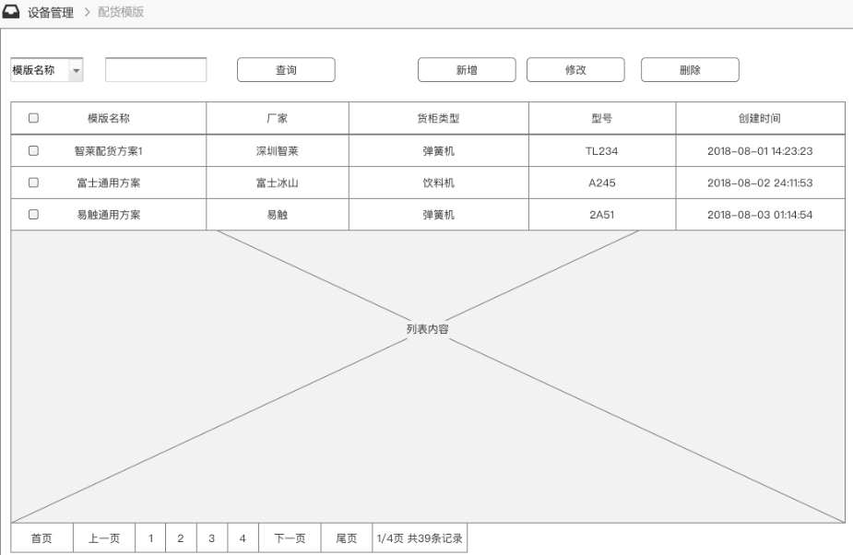

* **查询接口**

请求类型：get

Url: /system/vendingPconfig/list

相关数据库表: as_vending_pconfig

输入：

|  |  |  |  |
| --- | --- | --- | --- |
| **字段名称** | **是否必须** | **传输类型** | **字段描述** |
| name | 否 | String | 模板名称 |
| cabinetType | 否 | String | 货柜类型 01:商店机 02:弹簧机 03:格子机 |
| pageSize | 是 | int | 分页每页数据行数 |
| pageNum | 是 | int | 分页页码 |
| orderByColumn | 是 | String | 排序字段，默认使用createTime |
| isAsc | 是 | String | 查询升序降序，asc, desc |

输出：

{

"zhead": {

"reTCode": "0000",

"retMsg": "操作成功"

},

"zbody": {

"reTCode": "0000",

"datas": {

"total": 1,

"rows": [

{

"createTime": "2018-10-01 19:46:39",

"logid": "ad165e37-e06a-46d3-a20a-f95e07a7a75c",

"name": "模板名称",

"seqId": null, // 货柜排列

"factoryId": "1", // 厂家编号

"cabinetType": "01", // 货柜类型 01:商店机 02:弹簧机 03:格子机

"deviceId": "1", // 机型编码

"corpId": "8888",

"factoryName": "深圳智莱", // 厂家名称

"cabinetTypeName": "",// 货柜类型名称

"planes": [ // 模板货道

{

"createTime": "2018-10-01 19:46:39",

"logid": "7ece2d6b-c34b-4a71-8ebc-90e36fc326aa",

"name": "模板名称", // 模板名称

"laneSId": 10,//货道开始编号

"laneEId": 1,//货道结束编号

"row": 3,//行数

"col": 5,//列数

"productId": "1",//商品编号

"productPic": "",//商品图片

"pic": "",//商品图片，页面展示这个图片

"salePrice": 2.5,//售卖价格

"capacity": 10, // 存放容量

"warnCap": 2, //缺货阈值

"corpId": "8888",

"productName": "",//商品名称

"mlaneId": "12",//模板货道编号

"mconfigId": "14"//模板编号

}

],,

"mconfigId": "14"

}

],

"code": 0

}

}

}

* 删除接口

请求类型：post

Url:/system/vendingPconfig/remove

相关数据库表: as_vending_pconfig

输入：

|  |  |  |  |
| --- | --- | --- | --- |
| **字段名称** | **是否必须** | **传输类型** | **字段描述** |
| ids | 是 | String | 模板logid，多个id以逗号分割 |

输出：

{

"zhead": {

"reTCode": "0000",

"retMsg": "success"

}

}

#### 配货模板新增/编辑2页面

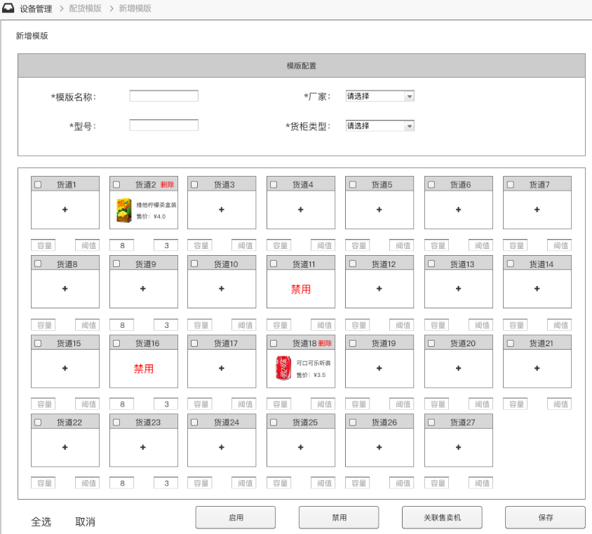

* **机型查询接口**

请求类型：get

url: /system/vendingModel/list

相关数据库表: as_vending_model

输入：

空

输出：

{

"zhead": {

"reTCode": "0000",

"retMsg": "操作成功"

},

"zbody": {

"reTCode": "0000",

"datas": {

"total": 3,

"rows": [

{

"logid": "9b851584-1ff5-4bae-99bd-eec5cae7e06c",

"deviceCode": "10",

"factoryId": "1", // 厂家id

"deviceId": "124", // 机型id

"startId": 12, // 货道开始编号

"row": 21, // 货道行数

"col": 2, // 货道列数

"laneSate": "1", // 货道状态 1:正常 2:停用

"laneNum": 42, // 总货道数

"corpId": "8888",

"cabinetType": "2", // 货柜类型

"factoryName": "深圳智莱", // 厂家名称

"cabinetTypeName": "弹簧机" // 货柜类型名称

"lanes": [ // 该机型的货道结构

{

"cols": [ // 代表一行货道

{ // 一个货道

"lanep": { // 货道商品

"logid": "",

"slaneId": "",

"siteId":"", "siteName": "",

"laneSId": 1,

"laneEId": 1,

"productId": "",

"productName": "",

"productPic": "",

"salePrice": 0,

"capacity": 0,

"warnCap": 0,

"curCap": 0,

"productSate": "1",

"laneSate": "1",

"corpId": "",

"lsateTime": "",

"pstateTime": ""

},

logid": "",

"slaneId": "",

"siteId": "",

"siteName": "",

"laneId": 1,

"cabinetType": "02",

"deviceId": "8889-0000001",

"laneCode": 1,

"row": 1,

"col": 1,

"arrange": null,

"curState": "1",

"stateTime": null,

"corpId": "",

"cabinetId": ""

}

]

}

]

}

],

"code": 0

}

}

}

* **根据机型code构造货道接口**

请求类型：get

url: /system/vendingModel/getLaneList

相关数据库表: as_vending_model

输入：

|  |  |  |  |
| --- | --- | --- | --- |
| **字段名称** | **是否必须** | **传输类型** | **字段描述** |
| deviceCode | 否 | String | 机型编码 |

输出：

{

"zhead": {

"reTCode": "0000",

"retMsg": "操作成功"

},

"zbody": {

"reTCode": "0000",

"datas": {

"lanes": [

{

"cols": [

{

"lanep": {

"logid": "",

"slaneId": "",

"siteId": "",

"siteName": "",

"laneSId": 1,

"laneEId": 1,

"productId": "",

"productName": "",

"productPic": "",

"salePrice": 0,

"capacity": 0,

"warnCap": 0,

"curCap": 0,

"productSate": "1",

"laneSate": "1",

"corpId": "",

"pstateTime": "",

"lsateTime": ""

},

"logid": "",

"slaneId": "",

"siteId": "",

"siteName": "",

"laneId": 1,

"cabinetType": "02",

"deviceId": "8889-0000001",

"laneCode": 1,

"row": 1,

"col": 1,

"arrange": null,

"curState": "1",

"stateTime": null,

"corpId": "",

"cabinetId": ""

}

]

}

],

"cabinetType": "02", // 货柜类型

"factoryId": "8889-0000001", // 厂商id

"factoryName": "",

"cabinetTypeName": ""

}

}

}

* **新增接口**

请求类型：post

url:/system/vendingPconfig/add

相关数据库表: as_vending_pconfig,as_vending_plane

输入：

{

"cabinetType":"28", // 货柜类型

"deviceId":"1", // 型号

"factoryId":"1", // 厂家

"name":"模板1", // 模板名称

"cabs":"货柜id", // 多个在逗号分割

"lanes":[ // 货道列表

{

"capacity":10, // 容量

"col":5, // 当前货道所在列

"laneEId":1, // 货道开始编号

"laneSId":10, // 货道结束编号

"name":"", // 货道名称

"productId":"1", // 商品id

"productPic":"", // 商品图片

"row":3, // 当前货道所在行

"salePrice":2.5, // 售价

"laneSate":"1", // 货道状态 1:正常 2:停用

"warnCap":2 // 阀值

}

]

}

输出：

{

"zhead": {

"reTCode": "0000",

"retMsg": "success"

}

}

* **查询一个模板信息接口**

请求类型：get

url:/system/vendingPconfig/get

相关数据库表: as_vending_pconfig,as_vending_plane

输入：

|  |  |  |  |
| --- | --- | --- | --- |
| **字段名称** | **是否必须** | **传输类型** | **字段描述** |
| logid | 否 | String | 模板logid |

输出：

{

"zhead": {

"reTCode": "0000",

"retMsg": "操作成功"

},

"zbody": {

"reTCode": "0000",

"datas": {

"createTime": "2018-10-06 20:29:59",

"logid": "1ca537e1-d63c-48a7-a8c1-4a1650539123",

"name": "模板1", // 模板名称

"factoryId": "1", // 厂商id

"cabinetType": "28", // 货柜类型

"deviceId": "1", // 机型id

"corpId": "8888",

"factoryName": "深圳智莱", // 厂商名称

"cabinetTypeName": "", // 货柜类型名称

"lanes": [ // 模板行和列结构

{ // 一行

"cols": [ // 货道列表

{

"lanep": {// 货道商品

"logid": "",

"slaneId": "",

"siteId": "",

"siteName": "",

"laneSId": 1, // 开始货道号

"laneEId": 1, // 结束货道号

"productId": "8889-0000001",

"productName": "", // 商品名称

"productPic": "[{'os':'03','pic':'8889-0000001_android_180X180_nomarl.png','px':'180X180','type':'1'},{'os':'02','pic':'8889-0000001_wechat_180X180_thumbnail'}]",

"salePrice": 0.01, // 售价

"capacity": 5, // 容量

"warnCap": 1, //

"curCap": 0,

"productSate": "1", // 商品状态

"laneSate": "1", // 货道状态

"corpId": "",

"pstateTime": "",

"lsateTime": ""

},

"logid": "",

"slaneId": "",

"siteId": "",

"siteName": "",

"laneId": 1,

"cabinetType": "02", // 货柜类型

"deviceId": "ZLTH01", // 机型id

"laneCode": 1,

"row": 1,

"col": 1,

"arrange": 1,

"curState": "1",

"stateTime": null,

"corpId": "",

"cabinetId": ""

}

]

}

],

"mconfigId": "16" // 模板id

}

}

}

* **修改接口**

请求类型：post

url:/system/vendingPconfig/edit

相关数据库表: as_vending_pconfig,as_vending_plane

输入：

{

"logid":"ff80d56b-3bb5-4687-b854-a7de0265fc30", // 模板logid

"mConfigId":"19", // 模板id

"cabinetType":"28", // 货柜类型

"deviceId":"1", // 型号

"factoryId":"1", // 厂家

"name":"模板1", // 模板名称

"lanes":[ // 货道列表

{

"capacity":10, // 容量

"col":5, // 当前货道所在列

"laneEId":1, // 货道开始编号

"laneSId":10, // 货道结束编号

"name":"", // 货道名称

"productId":"1", // 商品id

"productPic":"", // 商品图片

"row":3, // 当前货道所在行

"salePrice":2.5, // 售价

"laneSate":"1", // 货道状态 1:正常 2:停用

"warnCap":2 // 阀值

}

]

}

输出：

{

"zhead": {

"reTCode": "0000",

"retMsg": "success"

}

}

#### 配货管理新增模板3页面

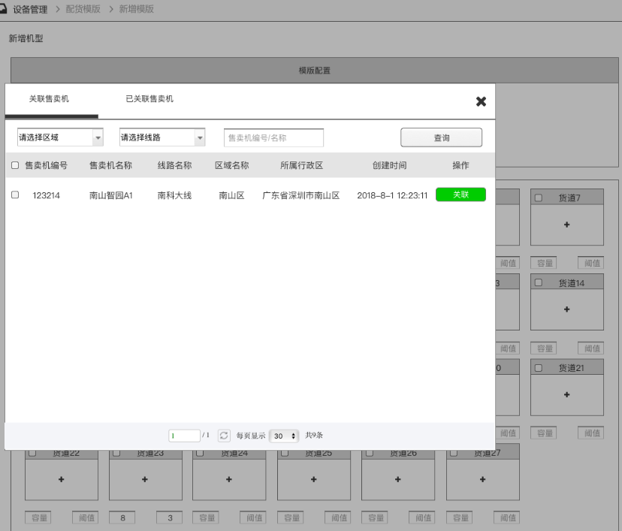

* **关联查询接口**

请求类型：get

url: /system/vending/selectRelationVending

输入：

|  |  |  |  |
| --- | --- | --- | --- |
| **字段名称** | **是否必须** | **传输类型** | **字段描述** |
| cabinetType | 是 | String | 货柜类型 01:商店机 02:弹簧机 03:格子机 |
| name | 否 | String | 售货机id或售货机名称 |

输出：

{

"zhead": {

"reTCode": "0000",

"retMsg": "操作成功"

},

"zbody": {

"reTCode": "0000",

"datas": {

"total": 1,

"rows": [

{

"siteId": "8889-0000035",

"siteName": "南山智园-C4栋",

"lineId": "8889-0000001",

"corpId": "8889",

"lineName": "学苑大道线路",

"districtId": "8889-0000001",

"districtName": "深圳市南山区西丽片区",

"address": "",

"createTime": "2018-10-29 18:45:44",

"cabinets": [

{

"cabinetId": "8889-0000028",

"cabinetName": null,

"cabinetType": "02",

"cabinetTypeName": "弹簧机"

}

]

}

],

"code": 0

}

}

}

* **关联接口**

请求类型：get

url: /system/vendingPconfig/relation

输入：

|  |  |  |  |
| --- | --- | --- | --- |
| **字段名称** | **是否必须** | **传输类型** | **字段描述** |
| mConfigId | 是 | String | 模板id |
| cabinetId | 是 |  | 要关联货柜id |

输出：

{

"zhead": {

"reTCode": "0000",

"retMsg": "操作成功"

}

}

#### 设备管理-新增售卖机2

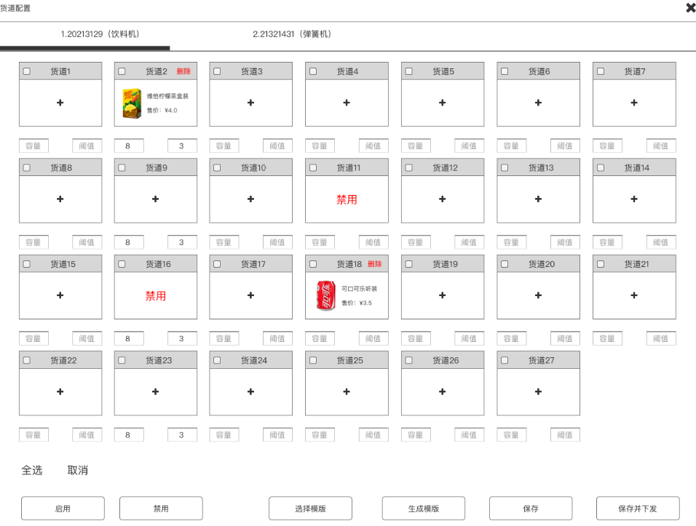

* **选择模板接口**

见3.4.1.14章配货模板页面的查询接口。

* **生成模板**

见3.4.1.15配货模板新增接口。

### 其它

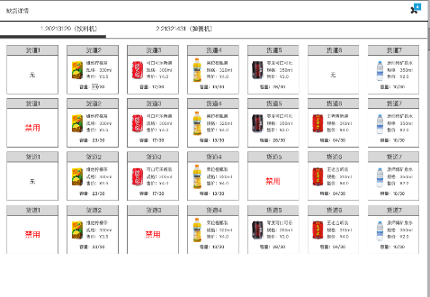

* **根据点位查询货柜及货道信息接口**

请求类型：get

url: /system/vending/getCabinetByPointId

输入：

|  |  |  |  |
| --- | --- | --- | --- |
| **字段名称** | **是否必须** | **传输类型** | **字段描述** |
| pointId | 否 | String | 点位Id |

输出：

{

"zhead": {

"reTCode": "0000",

"retMsg": "操作成功"

},

"zbody": {

"reTCode": "0000",

"datas": [ // 货柜数组

{// 代表一个货柜

"lanes": [ // 货道列表

{

"cols": [ // 一行货道

{ // 一个货道

"lanep": { // 货道商品

"logid": "1",

"slaneId": "8889-9999999",

"siteId": "8889-0000002",

"siteName": "南山智园-C3栋",

"laneSId": null,

"laneEId": null,

"productId": "8889-0000001",

"productName": "奥利奥夹心饼干巧克力味696g",

"productPic": "[{'os':'03','pic':'8889-0000005_android_180X180_nomarl.png','px':'180X180','type':'1'},{'os':'02','pic':'8889-0000005_wechat_180X180_thumbnail'}]",

"salePrice": 0.01,

"capacity": 5,//存放容量

"warnCap": 1,//缺货阈值

"curCap": 0,//当前容量

"productSate": "1",

"laneSate": "1",货道状态 1:正常 2:停用

"corpId": "8889",

"pstateTime": "",

"lsateTime": ""

},

"logid": "1",

"slaneId": "8880-9999999",

"siteId": "8889-0000002",

"siteName": "南山智园-C3栋",

"laneId": 1,

"cabinetType": null,

"deviceId": null,

"laneCode": null,

"row": 1, // 货道所在行

"col": 1, // 列

"arrange": 1, // 排

"curState": null, // 状态

"stateTime": null,

"corpId": "8889",

"cabinetId": null

}

]

}

],

"logid": "a3184c9c-058c-4132-a210-1b58d961b86a",

"siteId": "8889-0000002",

"siteName": "南山智园-C2栋",

"seqId": 1,

"deviceId": "8888-0000001",

"vmcId": "8888-0000002",

"hangType": "2",

"pointCode": "8889-0000002",

"factoryId": "8888-0000001",

"cabinetType": "02",

"description": "无",

"corpId": "8889",

"reportTime": "2018-10-14 20:20:30",

"cabinetName": "主机柜",

"hangTypeName": "否",

"deviceName": null,

"cabinetTypeName": "",

"factoryName": null,

"cabinetId": "8889-0000002",

"viewName": "货柜1"

}

]

}

}

* **根据点位查询货柜及货道信息接口**

请求类型：get

url: /system/vending/getCabinetBySiteId

输入：

|  |  |  |  |
| --- | --- | --- | --- |
| **字段名称** | **是否必须** | **传输类型** | **字段描述** |
| siteId | 否 | String | 售卖机Id |

输出：

{

"zhead": {

"reTCode": "0000",

"retMsg": "操作成功"

},

"zbody": {

"reTCode": "0000",

"datas": [ // 货柜数组

{// 代表一个货柜

"lanes": [ // 货道列表

{

"cols": [ // 一行货道

{ // 一个货道

"lanep": { // 货道商品

"logid": "1",

"slaneId": "8889-9999999",

"siteId": "8889-0000002",

"siteName": "南山智园-C3栋",

"laneSId": null,

"laneEId": null,

"productId": "8889-0000001",

"productName": "奥利奥夹心饼干巧克力味696g",

"productPic": "[{'os':'03','pic':'8889-0000005_android_180X180_nomarl.png','px':'180X180','type':'1'},{'os':'02','pic':'8889-0000005_wechat_180X180_thumbnail'}]",

"salePrice": 0.01,

"capacity": 5,//存放容量

"warnCap": 1,//缺货阈值

"curCap": 0,//当前容量

"productSate": "1",

"laneSate": "1",货道状态 1:正常 2:停用

"corpId": "8889",

"pstateTime": "",

"lsateTime": ""

},

"logid": "1",

"slaneId": "8880-9999999",

"siteId": "8889-0000002",

"siteName": "南山智园-C3栋",

"laneId": 1,

"cabinetType": null,

"deviceId": null,

"laneCode": null,

"row": 1, // 货道所在行

"col": 1, // 列

"arrange": 1, // 排

"curState": null, // 状态

"stateTime": null,

"corpId": "8889",

"cabinetId": null

}

]

}

],

"logid": "a3184c9c-058c-4132-a210-1b58d961b86a",

"siteId": "8889-0000002",

"siteName": "南山智园-C2栋",

"seqId": 1,

"deviceId": "8888-0000001",

"vmcId": "8888-0000002",

"hangType": "2",

"pointCode": "8889-0000002",

"factoryId": "8888-0000001",

"cabinetType": "02",

"description": "无",

"corpId": "8889",

"reportTime": "2018-10-14 20:20:30",

"cabinetName": "主机柜",

"hangTypeName": "否",

"deviceName": null,

"cabinetTypeName": "",

"factoryName": null,

"cabinetId": "8889-0000002",

"viewName": "货柜1"

}

]

}

}

## 商品管理

### 商品中心

#### 列表页面

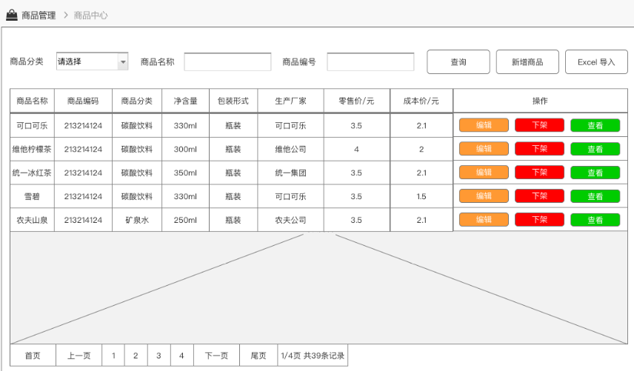

* 商品**查询接口**

请求类型：get

Url: /system/productInfo/list

相关数据库表: as_product_info

|  |  |  |  |
| --- | --- | --- | --- |
| **字段名称** | **是否必须** | **传输类型** | **字段描述** |
| typeId | 否 | String | 分类Id |
| name | 否 | String | 商品名称 |
| productCode | 否 | String | 商品编码 |
| pageSize | 是 | int | 分页每页数据行数 |
| pageNum | 是 | int | 分页页码 |
| orderByColumn | 是 | String | 排序字段，默认使用createtime |
| isAsc | 是 | String | 查询升序降序，asc, desc |

输入：

输出：

{

"zhead": {

"reTCode": "0000",

"retMsg": "操作成功"

},

"zbody": {

"reTCode": "0000",

"datas": {

"total": 3, // 总条数

"rows": [

{

"createTime": "2018-08-21 18:20:00",

"logid": "0000003",

"productId": "8888-0000003",

"productCode": "0002",

"name": "可口可乐",

"fullName": "可口可乐",

"typeId": "8888-0000001", // 分类编号

"typeId": "8888-0000001", // 分类名称

"salePrice": 0.01, // 售价

"validTime": 360, // 过期时间(天)

"bagType": "1",//包装类型1:瓶装 2:灌装 3:袋装 4:盒装 5:杯装

"bagTypeName": "1",//包装类型1:瓶装 2:灌装 3:袋装 4:盒装 5:杯装

"picJson": "[{\"OS\":\"weChatAppletPurchase\",\"pic\":\"http: //www.pic.com/1.jpg\",\"px\":\"1920*1080\",\"type\":\"1:常规图 2:缩略图\"},{\"OS\":\"androidReplenishment\",\"pic\":\"http: //www.pic.com/1.jpg\",\"px\":\"1920*1080\",\"type\":\"1:常规图 2:缩略图\"}]",

"factoryName": "可口可乐有限公司",

"spec": "250ml/瓶",

"nutrition": null, // 营养成分

"desOne": null, // 描述1

"desTwo": null, //描述2

"desThree": null, // 描述3

"pic": "http: //www.pic.com/1.jp", // 描述3

"corpId": "8888"

}

],

"code": 0

}

}

}

* 删除接口

请求类型：post

Url: /system/productInfo/remove

相关数据库表: as_product_info

输入：

|  |  |  |  |
| --- | --- | --- | --- |
| **字段名称** | **是否必须** | **传输类型** | **字段描述** |
| ids | 是 | String | 商品的logid，多个用逗号分割 |

输出：

{

"zhead": {

"reTCode": "0000",

"retMsg": "success"

}

}

* 导出商品信息模板

请求类型：post

Url: /system/productInfo/exportExcel

相关数据库表: as_product_info

输入：

输出：

{

"zhead": {

"reTCode": "0000",

"retMsg": "success"

}

}

* 导入商品信息excel

请求类型：post

Url: /system/productInfo/importExcel

相关数据库表: as_product_info

输入：

输出：

{

"zhead": {

"reTCode": "0000",

"retMsg": "success"

}

}

#### 新增商品页面

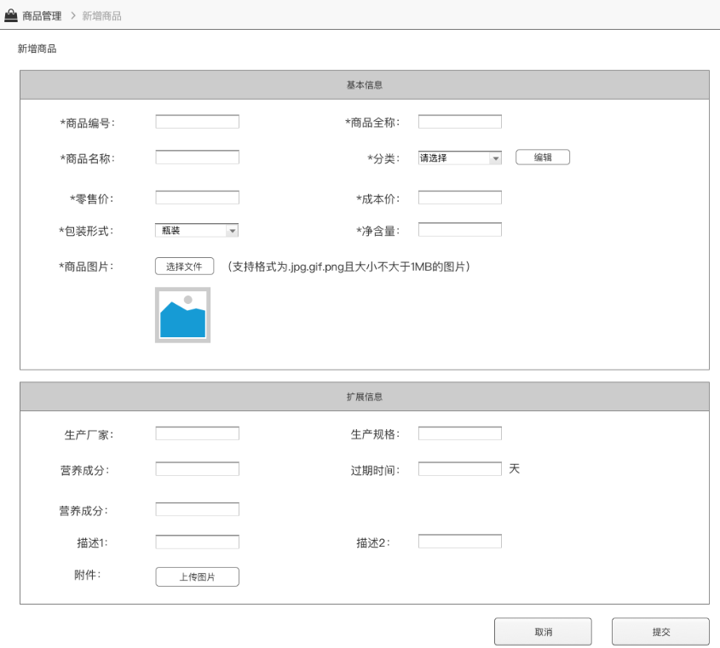

* 上传图片**接口**

请求类型：post

Url: system/common/upload

输入：

|  |  |  |  |
| --- | --- | --- | --- |
| **字段名称** | **是否必须** | **传输类型** | **字段描述** |
| file | 是 |  | 文件 |

输出：

{

"zhead": {

"reTCode": "0000",

"retMsg": "操作成功"

}

}

* 商品新增**接口**

请求类型：post

Url: /system/productInfo/add

相关数据库表: as_product_info

输入：

|  |  |  |  |
| --- | --- | --- | --- |
| **字段名称** | **是否必须** | **传输类型** | **字段描述** |
| productCode | 否 | String | 商品编码 |
| name | 否 | String | 商品名称 |
| fullName | 否 | String | 商品全名 |
| typeId | 是 | int | 分类编号 |
| salePrice | 是 | int | 售卖价 |
| bagType | 是 | String | 包装类型1:瓶装 2:灌装 3:袋装 4:盒装 5:杯装 |
| spec | 是 | String | 产品规格 格式:190g*24瓶/箱 |
| picJson | 是 | String | 商品图片 |
| factoryName |  |  | 生产厂家 |
| spec |  |  | 产品规格 |
| nutrition |  |  | 营养成分 |
| validTime |  |  | 过期时间(天) |
| desOne |  |  | 描述1 |
| desTwo |  |  | 描述1 |
| desThree |  |  | 描述3(图片地址，上传图片) |

输出：

{

"zhead": {

"reTCode": "0000",

"retMsg": "操作成功"

},

"zbody": {

"reTCode": "0000",

"datas": {

"pic": "/front/img/c1eb638182ba0b8491952c6e7cef545a.png"

}

}

}

* 商品修改接口

请求类型：post

Url: /system/productInfo/edit

相关数据库表: as_product_info

输入：

|  |  |  |  |
| --- | --- | --- | --- |
| **字段名称** | **是否必须** | **传输类型** | **字段描述** |
| productCode | 否 | String | 商品编码 |
| name | 否 | String | 商品名称 |
| fullName | 否 | String | 商品全名 |
| typeId | 是 | int | 分类编号 |
| salePrice | 是 | int | 售卖价 |
| bagType | 是 | String | 包装类型1:瓶装 2:灌装 3:袋装 4:盒装 5:杯装 |
| spec | 是 | String | 产品规格 格式:190g*24瓶/箱 |
| productImg | 是 | MultipartFile | 商品图片 |

输出：

{

"zhead": {

"reTCode": "0000",

"retMsg": "操作成功"

}

}

#### 商品分类管理页面

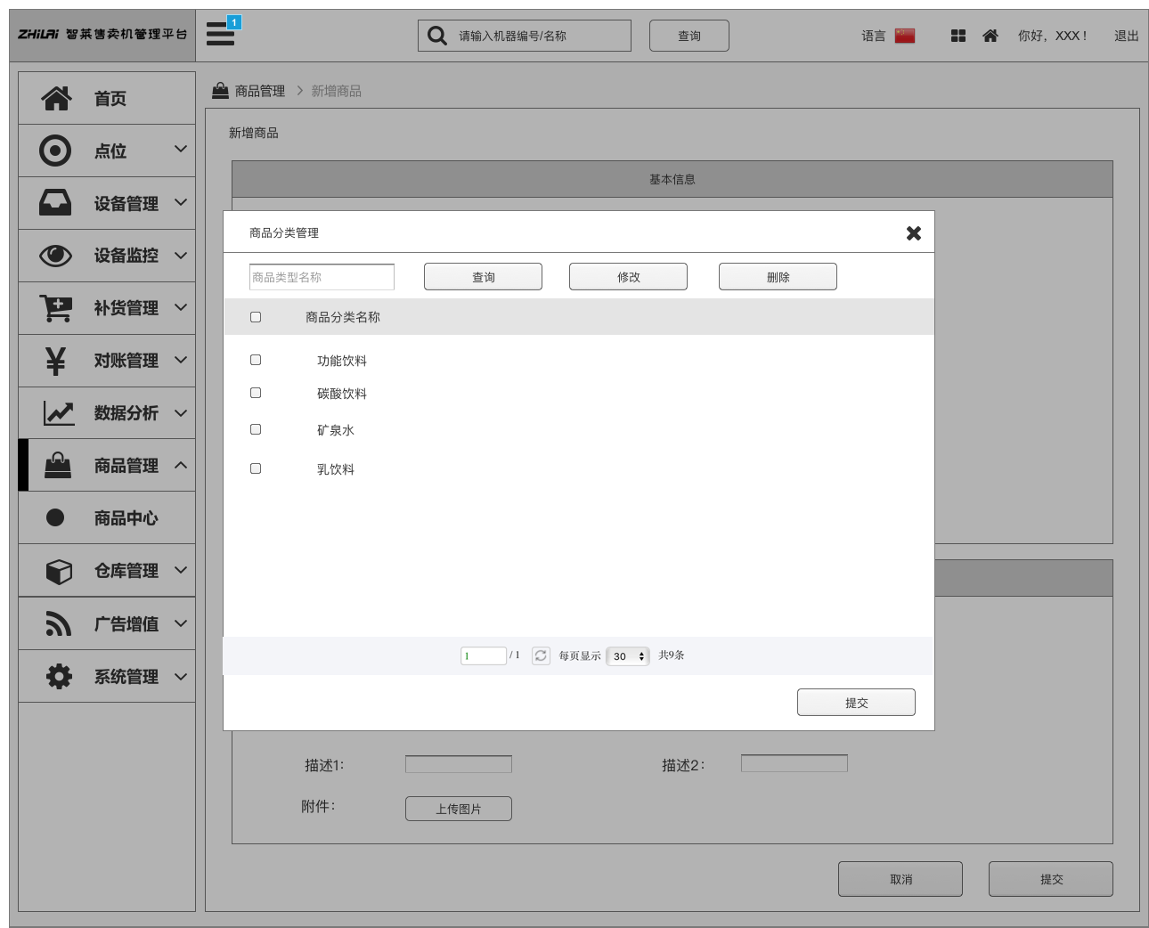

* 商品分类查询

请求类型：get

Url: /system/productClassify/list

相关数据库表: as_product_classify

输入：

|  |  |  |  |
| --- | --- | --- | --- |
| **字段名称** | **是否必须** | **传输类型** | **字段描述** |
| classifyName | 否 | String | 商品分类名称 |
| pageSize | 是 | int | 分页每页数据行数 |
| pageNum | 是 | int | 分页页码 |
|  | 是 | String | 排序字段，默认使用createTime |
| isAsc | 是 | String | 查询升序降序，asc, desc |

输出：

{

"zhead": {

"reTCode": "0000",

"retMsg": "操作成功"

},

"zbody": {

"reTCode": "0000",

"datas": {

"total": 1,

"rows": [

{

"searchValue": null,

"createBy": null,

"createTime": "2018-08-22 13:00:00",

"updateBy": null,

"updateTime": null,

"remark": null,

"params": null,

"logid": "0000001",

"corpId": "8888",

"classifyId": "8888-0000001",

"classifyName": "水饮冲调",

"classifyDesc": "水饮冲调",

"parentId": "0",

"sortBy": "1",

"picJson": "[{\"OS\":\"weChatAppletPurchase\",\"pic\":\"http: //www.pic.com/1.jpg\",\"px\":\"1920*1080\",\"type\":\"1:常规图 2:缩略图\"},{\"OS\":\"androidReplenishment\",\"pic\":\"http: //www.pic.com/1.jpg\",\"px\":\"1920*1080\",\"type\":\"1:常规图 2:缩略图\"},{\"OS\":\"terminal\",\"pic\":\"http: //www.pic.com/1.jpg\",\"px\":\"1920*1080\",\"type\":\"1:常规图 2:缩略图\"}]",

"level": "1",

"pic": "http: //www.pic.com/1.jpg"

}

],

"code": 0

}

}

}

* 商品分类修改

请求类型：post

Url: /system/productClassify/edit

相关数据库表: as_product_classify

输入：

|  |  |  |  |
| --- | --- | --- | --- |
| **字段名称** | **是否必须** | **传输类型** | **字段描述** |
| classifyName | 是 | String | 商品分类名称 |
| logid | 是 |  | 商品分类logid |

输出：

{

"zhead": {

"reTCode": "0000",

"retMsg": "操作成功"

}

}

* 商品分类删除

请求类型：post

Url: /system/productClassify/remove

相关数据库表: as_product_classify

输入：

|  |  |  |  |
| --- | --- | --- | --- |
| **字段名称** | **是否必须** | **传输类型** | **字段描述** |
| ids | 是 | String | 商品分类的logid，多个用逗号分割 |

输出：

{

"zhead": {

"reTCode": "0000",

"retMsg": "success"

}

}

* 商品分类新增

请求类型：post

Url: /system/productClassify/add

相关数据库表: as_product_classify

输入：

|  |  |  |  |
| --- | --- | --- | --- |
| **字段名称** | **是否必须** | **传输类型** | **字段描述** |
| classifyName | 否 | String | 分类关键字 |
| classifyDesc | 否 | String | 分类描述 |
| parentId | 否 | String | 父级分类标识 |
| sortBy | 否 | String | 同级排序 |

输出：

{

"zhead": {

"reTCode": "0000",

"retMsg": "success"

}

}

#### 商品下架

* 商品下架新增

请求类型：post

Url: /system/productUnder/add

相关数据库表: as_product_under

输入：

|  |  |  |  |
| --- | --- | --- | --- |
| **字段名称** | **是否必须** | **传输类型** | **字段描述** |
| logid | 是 | String | 商品logid |

输出：

{

"zhead": {

"reTCode": "0000",

"retMsg": "success"

}

}

## 登录/退出

* **登录接口**

请求类型：post

Url: /system/login

相关数据库表: sys_user

输入：

|  |  |  |  |
| --- | --- | --- | --- |
| **字段名称** | **是否必须** | **传输类型** | **字段描述** |
| username | 是 | String | 登录名 |
| password | 是 | String | 密码 |
| rememberMe | 是 | int | 记住我，0不需要，1需要 |

输出：

{

"zhead": {

"reTCode": "0", // 成功返回0,失败返回非0

"retMsg": "操作成功"

},

"zbody": {

"sessionId": "a33cd356-b8d0-411a-ba10-c3356da3ad0b"//其它接口cookie中带JSESSIONID参数

}

}

* **退出接口**

请求类型：get

Url: system/ajaxLogout

输入：

|  |  |  |  |
| --- | --- | --- | --- |
| **字段名称** | **是否必须** | **传输类型** | **字段描述** |
| JSESSIONID | 是 | String | Sessionid |

输出：

{

"zhead": {

"reTCode": "0", // 成功返回0,失败返回非0

"retMsg": "success"

}

}

## 设备监控

### 告警列表

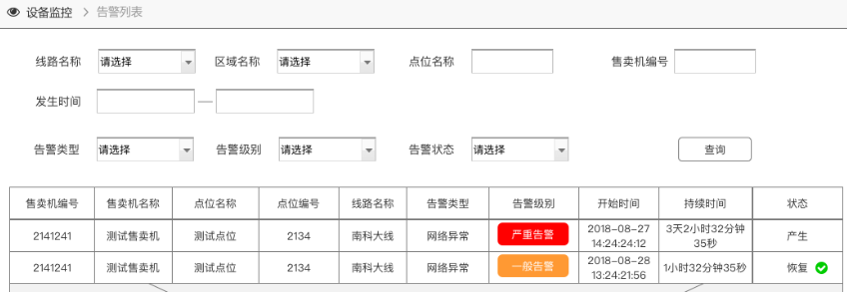

* 所有区域查询列表

请求类型：get

Url: /system/vendingDistrict/listAll

输入：

无。

输出：

{

"zhead": {

"reTCode": "0000",

"retMsg": "操作成功"

},

"zbody": {

"reTCode": "0000",

"datas": {

"total": 10, // 总数

"rows": [

{

"districtId": "1", // 区域id

"name": "北京月坛片区" // 区域名称

}

],

"code": 0

}

}

}

* 根据区域id查询线路接口

请求类型：get

Url: /system/vendingLine/listAll

输入：

|  |  |  |  |
| --- | --- | --- | --- |
| **字段名称** | **是否必须** | **传输类型** | **字段描述** |
| districtId | 是 | String | 区域id |

输出：

{

"zhead": {

"reTCode": "0000",

"retMsg": "操作成功"

},

"zbody": {

"reTCode": "0000",

"datas": {

"total": 3,

"rows": [

{

"lineId": "12",

"name": "大学城线路"

}

],

"code": 0

}

}

}

* 根据线路id查询点位接口

请求类型：get

Url: /system/vendingPoint/listAll

输入：

|  |  |  |  |
| --- | --- | --- | --- |
| **字段名称** | **是否必须** | **传输类型** | **字段描述** |
| lineId | 是 | String | 线路id |

输出：

{

"zhead": {

"reTCode": "0000",

"retMsg": "操作成功"

},

"zbody": {

"reTCode": "0000",

"datas": {

"total": 2,

"rows": [

{

"pointId": "21",

"name": "科兴科学园-A2单元"

}

],

"code": 0

}

}

}

* 根据点位id查询售卖机接口

请求类型：get

Url: /system/vending/listAll

输入：

|  |  |  |  |
| --- | --- | --- | --- |
| **字段名称** | **是否必须** | **传输类型** | **字段描述** |
| pointId | 是 | String | 点位id |

输出：

{

"zhead": {

"reTCode": "0000",

"retMsg": "操作成功"

},

"zbody": {

"reTCode": "0000",

"datas": {

"total": 2,

"rows": [

{

"siteId": "45",

"siteName": "111"

}

],

"code": 0

}

}

}

* **获取告警类型、告警级别、告警状态接口**

请求类型：get

url: /system/dict/data/list

相关数据库表: as_vending，as_vending_cabinet

输入：

|  |  |  |  |
| --- | --- | --- | --- |
| **字段名称** | **是否必须** | **传输类型** | **字段描述** |
| dictType | 是 | String | 字典类型,告警类型：sys_warn_type；告警级别：sys_warn_level；告警状态：sys_warn_state； |

输出：

{

"zhead": {

"reTCode": "0000",

"retMsg": "操作成功"

},

"zbody": {

"reTCode": "0000",

"datas": {

"total": 2,

"rows": [

{

"remark": "告警类型",

"dictCode": 26,

"dictSort": 1,

"dictLabel": "告警类型", // 告警类型名称

"dictValue": "1", // 告警类型值

"dictType": "sys_warn_type",

"status": "0"

}

],

"code": 0

}

}

}

* **查询告警接口**

请求类型：post

Url: /system/vendingWarn/list

相关数据库表: as_vending_warn

输入：

|  |  |  |  |
| --- | --- | --- | --- |
| **字段名称** | **是否必须** | **传输类型** | **字段描述** |
| districtId | 否 | String | 区域编号 |
| lineId | 否 | String | 线路编号 |
| pointId | 否 | String | 点位编号 |
| siteId | 否 | String | 售货机编号 |
| btime | 否 | String | 开始日期 2018-09-29 |
| etime | 否 | String | 结束日期 |
| warnType | 否 | String | 事件类型 所有：空. 01:系统故障 02:通讯故障 03:网络异常 04:缺货 |
| warnState | 否 | String | 告警状态 1:产生 2:恢复 |
| level | 否 | String | 告警级别 1:严重 2:重要 3:一般 |
| pageSize | 是 | int | 分页每页数据行数 |
| pageNum | 是 | int | 分页页码 |
| orderByColumn | 是 | String | 排序字段，默认使用createTime |
| isAsc | 是 | String | 查询升序降序，asc, desc |

输出：

{

"zhead": {

"reTCode": "0000",

"retMsg": "操作成功"

},

"zbody": {

"reTCode": "0000",

"datas": {

"total": 1,

"rows": [

{

"createTime": "2018-09-30 23:05:27",

"logid": "1",

"eventId": "999999999",

"districtId": "20", // 区域id

"lineId": "21", // 线路id

"pointId": "35", // 点位id

"siteId": "91", // 售卖机id

"siteName": "12321", // 售卖机名称

"warnType": "00", // 事件类型

"warnState": "1",//告警状态

"warnCont": "11",//告警内容

"level": "2",//告警级别

"curState": "1",//状态 1:未解决 2:已处理

"corpId": "8888",

"continuedTime": "3d 1h 1m" // 持续时长

"curStateName": "未解决",//状态 1:未解决 2:已处理

"levelName": "重要",//告警级别 1:严重 2:重要 3:一般

"warnStateName": "产生", // 告警状态 1:产生 2:恢复

"warnTypeName": "所有事件类型", //事件类型

"districtName": "测试区域", // 区域名称

"lineName": "测试行政区", // 线路名称

"pointName": "测试行政区" // 点位名称

}

],

"code": 0

}

}

}

### 事件列表

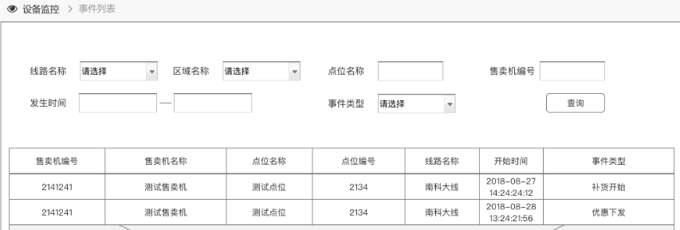

* 所有区域查询列表

同告警列表

* 根据区域id查询线路接口

同告警列表

* 根据线路id查询点位接口

同告警列表

* 根据点位id查询售卖机接口

同告警列表

* **获取事件类型、告警级别、告警状态接口**

请求类型：get

url: /system/dict/data/list

输入：

|  |  |  |  |
| --- | --- | --- | --- |
| **字段名称** | **是否必须** | **传输类型** | **字段描述** |
| dictType | 是 | String | 字典类型,事件类型：sys_event_type；全部传空值 |

输出：

{

"zhead": {

"reTCode": "0000",

"retMsg": "操作成功"

},

"zbody": {

"reTCode": "0000",

"datas": {

"total": 2,

"rows": [

{

"dictLabel": "告警类型", // 告警类型名称

"dictValue": "1" // 告警类型值

}

],

"code": 0

}

}

}

* **查询告警接口**

请求类型：post

Url: /system/vendingEvent/list

相关数据库表: as_vending_warn

输入：

|  |  |  |  |
| --- | --- | --- | --- |
| **字段名称** | **是否必须** | **传输类型** | **字段描述** |
| districtId | 否 | String | 区域编号 |
| lineId | 否 | String | 线路编号 |
| pointId | 否 | String | 点位编号 |
| siteId | 否 | String | 售货机编号 |
| btime | 否 | String | 开始日期 2018-09-29 |
| etime | 否 | String | 结束日期 |
| eventType | 否 | String | 事件类型 |
| pageSize | 是 | int | 分页每页数据行数 |
| pageNum | 是 | int | 分页页码 |
| orderByColumn | 是 | String | 排序字段，默认使用createTime |
| isAsc | 是 | String | 查询升序降序，asc, desc |

输出：

{

"zhead": {

"reTCode": "0000",

"retMsg": "操作成功"

},

"zbody": {

"reTCode": "0000",

"datas": {

"total": 2,

"rows": [

{

"createTime": "2018-09-11 20:00:00",

"logid": "1",

"eventId": "8888-0000010", // 事件id

"districtId": "15", // 区域id

"lineId": "15", // 线路id

"pointId": "35", // 点位id

"siteId": "8888-0001", // 售卖机id

"siteName": "测试售卖机", // 售卖机名称

"eventType": "03", // 事件类型编码

"corpId": "8888", // 商户id

"lineName": "科苑路线路", // 线路名称

"pointName": "测试行政区", // 点位名称

"eventTypeName": "vsi升级" // 事件类型名字

}

],

"code": 0

}

}

}

## 仓库管理

### 系统库存

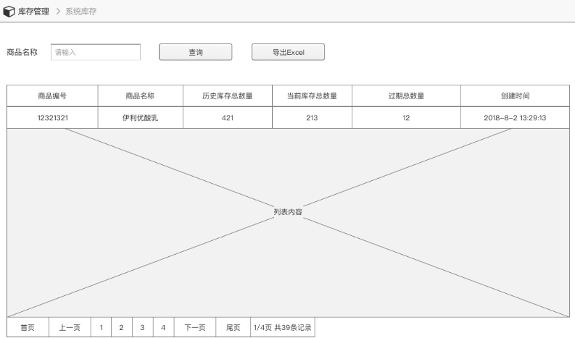

* **查询接口**

请求类型：get

Url: /system/stockProduct/list

相关数据库表: as_stock_product

输入：

|  |  |  |  |
| --- | --- | --- | --- |
| **字段名称** | **是否必须** | **传输类型** | **字段描述** |
| productName | 否 | String | 商品名称 |
| pageSize | 是 | int | 分页每页数据行数 |
| pageNum | 是 | int | 分页页码 |
| orderByColumn | 是 | String | 排序字段，默认使用createTime |
| isAsc | 是 | String | 查询升序降序，asc, desc |

输出：

{

"zhead": {

"reTCode": "0000",

"retMsg": "操作成功"

},

"zbody": {

"reTCode": "0000",

"datas": {

"total": 1,

"rows": [

{

"createTime": "2018-09-03 17:12:25", // 创建时间

"logid": "1",

"pstockId": "1", // 业务id

"productId": "8888-0000001", // 商品id

"productName": "可口可乐", // 商品名称

"totalNum": 111, // 库存总数量

"curNum": 10, // 当前库存总数量

"overNum": 22, // 过期总数量

"corpId": "8888" // 租户id

}

],

"code": 0

}

}

}

### 仓库库存

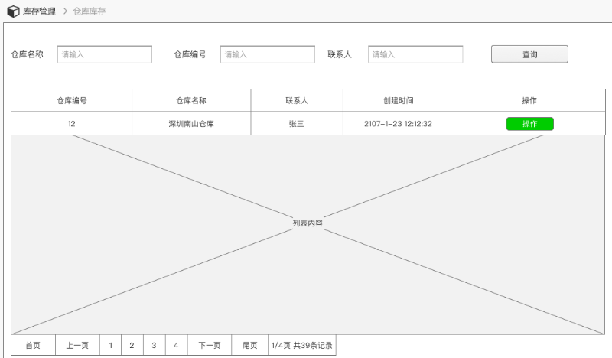

* **查询接口**

请求类型：get

Url: /system/stockWarehouse/listSurvey

相关数据库表: as_stock_warehouse

输入：

|  |  |  |  |
| --- | --- | --- | --- |
| **字段名称** | **是否必须** | **传输类型** | **字段描述** |
| stokcName | 否 | String | 仓库名称 |
| stockId | 否 | String | 仓库编号 |
| managerName | 否 | String | 联系人 |
| pageSize | 是 | int | 分页每页数据行数 |
| pageNum | 是 | int | 分页页码 |
| orderByColumn | 是 | String | 排序字段，默认使用createTime |
| isAsc | 是 | String | 查询升序降序，asc, desc |

输出：

{

"zhead": {

"reTCode": "0000",

"retMsg": "操作成功"

},

"zbody": {

"reTCode": "0000",

"datas": {

"total": 1,

"rows": [

{

"stockId": "", // 仓库编号

"stokcName": "", // 仓库名称

"managerName": "" // 联系人

}

],

"code": 0

}

}

}

### 仓库库存-操作

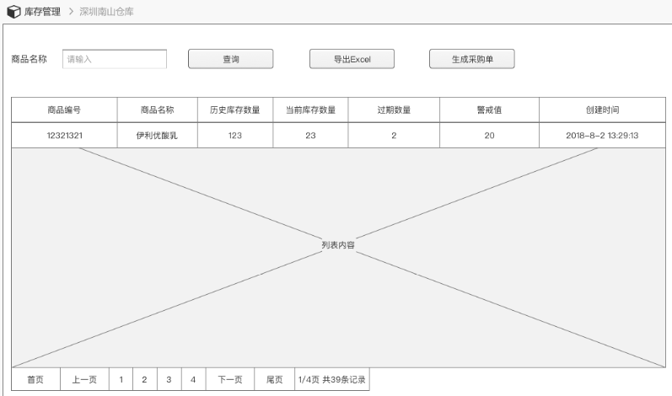

* **查询接口**

请求类型：get

Url: /system/stockWarehouse/list

相关数据库表: as_stock_warehouse

输入：

|  |  |  |  |
| --- | --- | --- | --- |
| **字段名称** | **是否必须** | **传输类型** | **字段描述** |
| stockId | 否 | String | 仓库编号 |
| productName | 否 | String | 商品名称 |
| pageSize | 是 | int | 分页每页数据行数 |
| pageNum | 是 | int | 分页页码 |
| orderByColumn | 是 | String | 排序字段，默认使用createTime |
| isAsc | 是 | String | 查询升序降序，asc, desc |

输出：

{

"zhead": {

"reTCode": "0000",

"retMsg": "操作成功"

},

"zbody": {

"reTCode": "0000",

"datas": {

"total": 1,

"rows": [

{

"createTime": "2018-09-22 11:30:21",

"logid": null, // 记录编号

"wstockId": "1", // 事件编号

"stockId": null, // 仓库编号

"stokcName": null, // 仓库名称

"productId": "8888-0000001", // 商品编号

"productName": null, // 商品名称

"totalNum": null, // 总库存数量

"curNum": 7, // 当前库存总数量

"overNum": null, // 过期总数

"warnNum": null, // 警戒值

"corpId": "8888",

"managerName": null // 联系人姓名

}

],

"code": 0

}

}

}

### 仓库库存-生成采购单

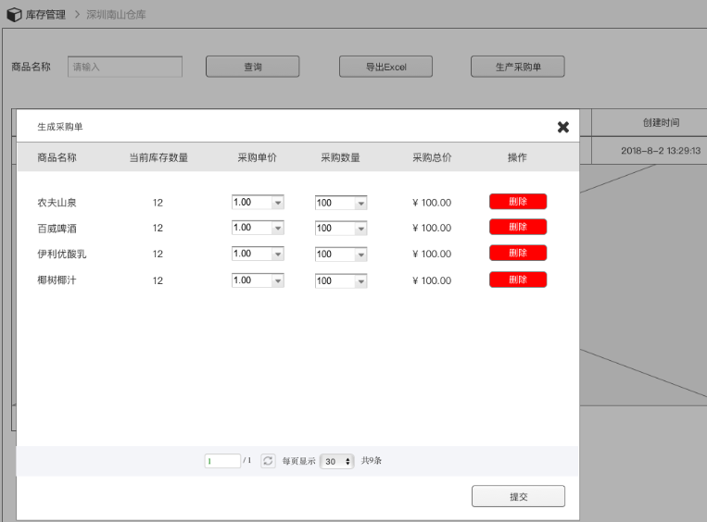

* **查询接口**

请求类型：get

Url: /system/stockWarehouse/getAllByStockId

相关数据库表: as_stock_warehouse

输入：

|  |  |  |  |
| --- | --- | --- | --- |
| **字段名称** | **是否必须** | **传输类型** | **字段描述** |
| stockId | 否 | String | 仓库编号 |

输出：

{

"zhead": {

"reTCode": "0000",

"retMsg": "操作成功"

},

"zbody": {

"reTCode": "0000",

"datas": {

"total": 1,

"rows": [

{

"createTime": "2018-09-22 11:30:21",

"logid": null, // 记录编号

"wstockId": "1", // 事件编号

"stockId": null, // 仓库编号

"stokcName": null, // 仓库名称

"productId": "8888-0000001", // 商品编号

"productName": "可口可乐", // 商品名称

"totalNum": null, // 总库存数量

"curNum": 7, // 当前库存总数量

"overNum": null, // 过期总数

"warnNum": null, // 警戒值

"corpId": "8888",

"managerName": null // 联系人姓名

}

],

"code": 0

}

}

}

* **提交接口**

请求类型：post

Url: /system/stockPurchase/add

相关数据库表: as_stock_Purchase

输入：

[ // 采购列表

{

"stockId": "1", // 仓库id

"stokcName": "1", // 仓库名称

"productId": "8888-0000001", // 商品编号

"productName": "可口可乐", // 商品名称

"price": 1, // 采购单价

"totalPrice": 1, // 采购总价

"pNum": 1 // 采购数量

}

]

输出：

{

"zhead": {

"reTCode": "0000",

"retMsg": "操作成功"

}

}

### 仓库管理-采购管理-采购审核

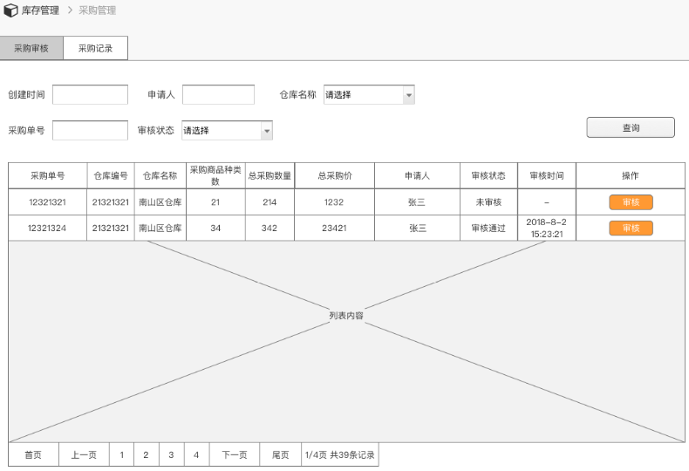

* **查询接口**

请求类型：get

Url: /system/stockPurchase/list

相关数据库表: as_stock_purchase

输入：

|  |  |  |  |
| --- | --- | --- | --- |
| **字段名称** | **是否必须** | **传输类型** | **字段描述** |
| stockId | 否 | String | 仓库编号 |
| createTime | 否 |  | 创建时间 |
| supplyName | 否 |  | 申请人姓名 |
| wPurchaseId | 否 |  | 采购单号 |
| checkState | 否 |  | 审核状态,全部则为空。1:未审核 2:审核通过 3:审核失败 |
| pageSize | 是 | int | 分页每页数据行数 |
| pageNum | 是 | int | 分页页码 |
| orderByColumn | 是 | String | 排序字段，默认使用createTime |
| isAsc | 是 | String | 查询升序降序，asc, desc |

输出：

{

"zhead": {

"reTCode": "0000",

"retMsg": "操作成功"

},

"zbody": {

"reTCode": "0000",

"datas": {

"total": 1,

"rows": [

{

"createTime": "2018-09-10 13:00:00",

"logid": "1",

"stockId": "1", // 仓库编号

"stokcName": "111", // 仓库名称

"productId": "1", // 商品编号

"productName": "111", // 商品名称

"totalPrice": 1, // 总采购价

"curState": "1", // 采购状态 1:正常 2:删除

"stateTime": "2018-09-10 13:00:00", //采购状态变化时间

"checkState": "1",//审核状态 1:未审核 2:审核通过 3:审核失败

"checkTime": "2018-09-10 13:00:01", //审核状态变化时间

"checkId": "1", //审核人编号

"checkName": "1", //审核人姓名

"stockState": "1", //库存状态 1:未入库 2:已入库

"stockSTime": "2018-09-10 13:00:02",//库存状态变化时间

"description": "aaa", // 描述

"corpId": "8888", // 商户id

"supplyId": "1", // 申请人编号

"supplyName": "11", // 申请人姓名

"pnum": 1, // 总采购数量

"wpurchaseId": "1", // 采购记录编号

"tnum": 1

}

],

"code": 0

}

}

}

### 仓库管理-采购管理-审核详情

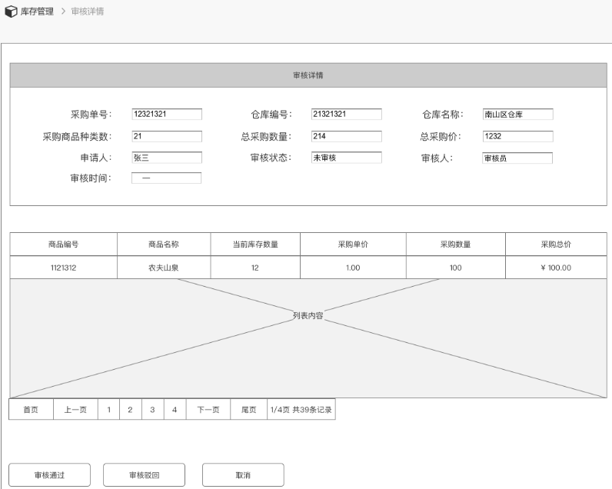

* **查询接口**

请求类型：get

Url: /system/stockPpurchase/list

相关数据库表: as_stock_Ppurchase

输入：

|  |  |  |  |
| --- | --- | --- | --- |
| **字段名称** | **是否必须** | **传输类型** | **字段描述** |
| wPurchaseId | 是 |  | 采购单号 |
| pageSize | 是 | int | 分页每页数据行数 |
| pageNum | 是 | int | 分页页码 |
| orderByColumn | 是 | String | 排序字段，默认使用createTime |
| isAsc | 是 | String | 查询升序降序，asc, desc |

输出：

{

"zhead": {

"reTCode": "0000",

"retMsg": "操作成功"

},

"zbody": {

"reTCode": "0000",

"datas": {

"total": 1,

"rows": [

{

"createTime": "2018-09-18 00:00:00",

"logid": "1",

"wPurchaseId": "1", //采购单编号

"stockId": "1", //仓库编号

"stokcName": "1", //仓库名称

"productId": "1", //商品编号

"productName": "11", //商品名称

"supplierId": "1", //供应商编号

"buyPrice": 1, //采购单价

"totalPrice": 1, // 采购总价

"corpId": "8888",

"curNum": 0, // 当前库存数量

"pnum": 1, // 采购数量

"wppurchaseId": "1"//仓采商品购记录编号

}

],

"code": 0

}

}

}

* **审核接口**

请求类型：post

Url: /system/stockPurchase/check

相关数据库表: as_stock_purchase

输入：

|  |  |  |  |
| --- | --- | --- | --- |
| **字段名称** | **是否必须** | **传输类型** | **字段描述** |
| wPurchaseId | 是 | String | 采购单号 |
| checkState | 是 | String | 审核状态 2:审核通过 3:审核失败 |

输出：

{

"zhead": {

"reTCode": "0000",

"retMsg": "操作成功"

}

}

### 仓库管理-采购管理-采购记录

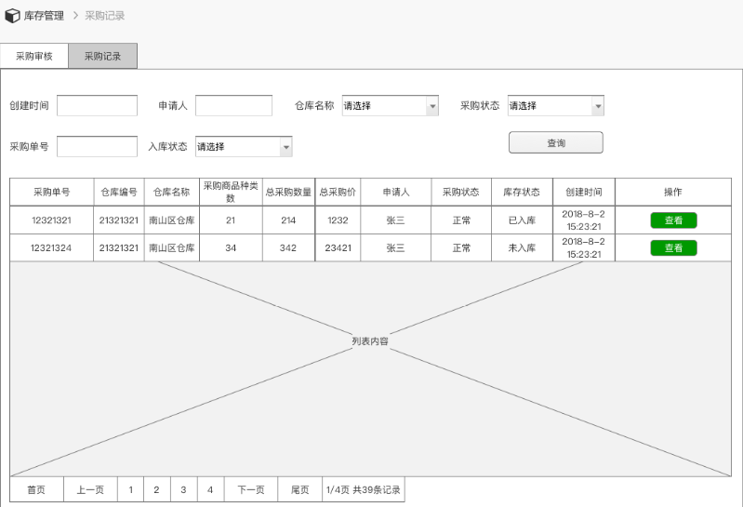

* **查询接口**

请求类型：get

Url: /system/stockInbound/list

相关数据库表: as_stock_inbound

输入：

|  |  |  |  |
| --- | --- | --- | --- |
| **字段名称** | **是否必须** | **传输类型** | **字段描述** |
| stockId | 否 | String | 仓库编号 |
| createTime | 否 |  | 创建时间 |
| supplyName | 否 |  | 申请人姓名 |
| wPurchaseId | 否 |  | 采购单号 |
| buyState | 否 |  | 采购状态 全部为空。1:正常 2:删除 |
| curState | 否 |  | 当前状态 1:未入库 2:已入库 |
| pageSize | 是 | int | 分页每页数据行数 |
| pageNum | 是 | int | 分页页码 |
| orderByColumn | 是 | String | 排序字段，默认使用createTime |
| isAsc | 是 | String | 查询升序降序，asc, desc |

输出：

{

"zhead": {

"reTCode": "0000",

"retMsg": "操作成功"

},

"zbody": {

"reTCode": "0000",

"datas": {

"total": 1,

"rows": [

{

"createTime": "2018-09-11 00:00:00", // 创建时间

"logid": "1",

"stockId": "1", //仓库编号

"stokcName": "11", //仓库名称

"totalPrice": 11, // 入库采购总价

"curState": "1", // 当前状态 1:未入库 2:已入库

"curStateName": "未入库",//当前状态 1:未入库 2:已入库

"stateTime": "1", //当前状态变化时间

"inboundId": "1", // 入库人编号

"inboundName": "1", // 入库人姓名

"corpId": "8888",

"buyState": "1",//采购状态 全部为空。1:正常 2:删除

"buyStateName": "正常",//采购状态 全部为空。1:正常 2:删除

"wpurchaseId": "1", //采购记录编号

"winboundId": "1", // 仓库入库记录编号

"pnum": 1, //总入库数量

"tnum": 1 //入库商品种类数

}

],

"code": 0

}

}

}

### 仓库管理-采购管理-记录详情

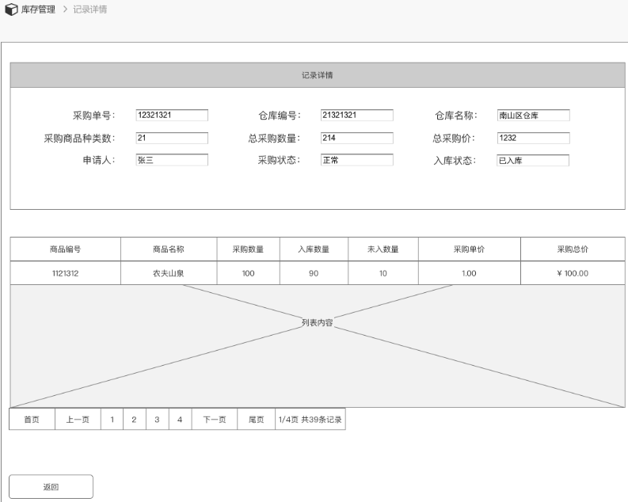

* **查询明细接口**

请求类型：get

Url: /system/stockPinbound/list

相关数据库表: as_stock_pinbound

输入：

|  |  |  |  |
| --- | --- | --- | --- |
| **字段名称** | **是否必须** | **传输类型** | **字段描述** |
| wInboundId | 是 | String | 仓库入库记录编号 |
| pageSize | 是 | int | 分页每页数据行数 |
| pageNum | 是 | int | 分页页码 |
| orderByColumn | 是 | String | 排序字段，默认使用createTime |
| isAsc | 是 | String | 查询升序降序，asc, desc |

输出：

{

"zhead": {

"reTCode": "0000",

"retMsg": "操作成功"

},

"zbody": {

"reTCode": "0000",

"datas": {

"total": 1,

"rows": [

{

"createTime": null,

"logid": "1",

"stockId": "1", //仓库编号

"stokcName": "1", // 仓库名称

"productId": "1", // 商品编号

"productName": "11", // 商品名称

"supplierId": "1", // 供应商编号

"buyPrice": 1, // 入库采购单价

"totalPrice": 1, // 入库采购总价

"corpId": "8888",

"winboundId": "1", //仓库入库记录编号

"wpinboundId": "1", //仓库入库商品记录编号

"buyNum": "1", //采购数量

"nopNum": "1", //未入库数量

"pnum": 1 // 入库数量

}

],

"code": 0

}

}

}

### 仓库管理-入库管理

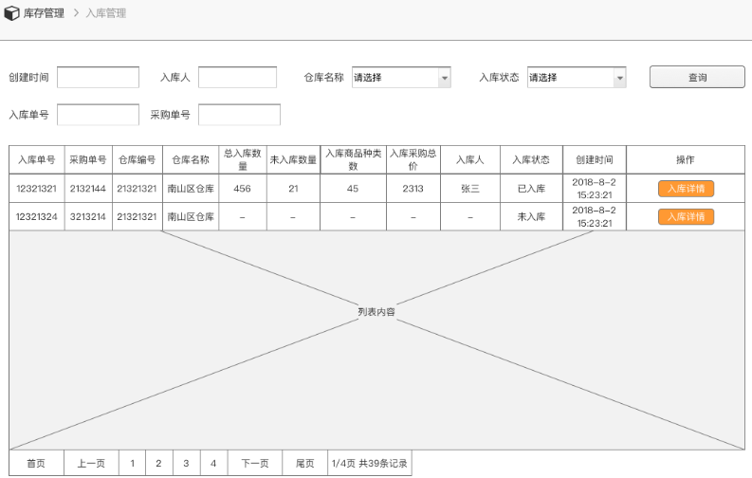

* **查询接口**

请求类型：get

Url: /system/stockInbound/stockInlist

相关数据库表: as_stock_inbound

输入：

|  |  |  |  |
| --- | --- | --- | --- |
| **字段名称** | **是否必须** | **传输类型** | **字段描述** |
| inboundName | 否 | String | 入库人姓名 |
| createTime | 否 |  | 创建时间 |
| stokcName | 否 |  | 仓库名称 |
| wPurchaseId | 否 |  | 采购单号 |
| wInboundId | 否 |  | 入库单号 |
| curState | 否 |  | 当前状态 1:未入库 2:已入库 |
| pageSize | 是 | int | 分页每页数据行数 |
| pageNum | 是 | int | 分页页码 |
| orderByColumn | 是 | String | 排序字段，默认使用createTime |
| isAsc | 是 | String | 查询升序降序，asc, desc |

输出：

{

"zhead": {

"reTCode": "0000",

"retMsg": "操作成功"

},

"zbody": {

"reTCode": "0000",

"datas": {

"total": 1,

"rows": [

{

"createTime": "2018-09-11 00:00:00",

"logid": "1",

"stockId": "1",//仓库编号

"stokcName": "11", //仓库名称

"totalPrice": 11, // 入库采购总价

"curState": "1", //入库状态 1:未入库 2:已入库

"curStateName": "未入库", // 入库状态

"stateTime": "1", //当前状态变化时间

"inboundId": "1", //入库人编号

"inboundName": "管理员", // 入库人姓名

"corpId": "8888",

"buyState": "1",//采购状态 全部为空。1:正常 2:删除

"nopNum": 0, // 未入库数量

"buyStateName": "正常",//采购状态 全部为空。1:正常 2:删除

"buyNum": 1, // 总采购数量

"wpurchaseId": "1", // 采购单号

"tnum": 1, // 入库商品种类数

"winboundId": "1",//入库单号

"pnum": 1 //总入库数量

}

],

"code": 0

}

}

}

### 仓库管理-入库管理-入库详情

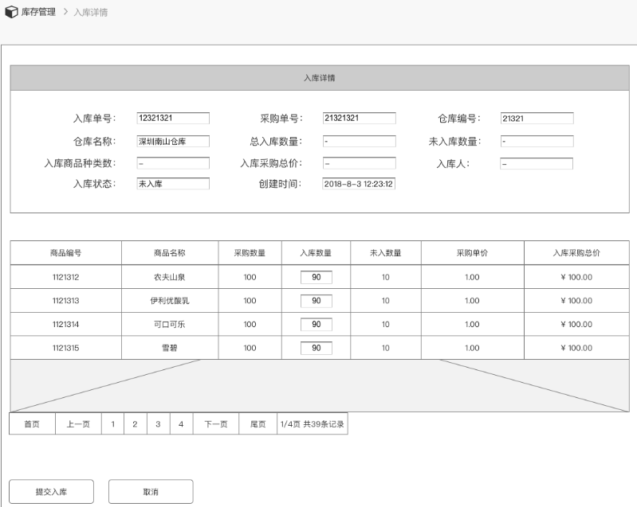

* **查询明细接口**

请求类型：get

Url: /system/stockPinbound/list

相关数据库表: as_stock_pinbound

输入：

|  |  |  |  |
| --- | --- | --- | --- |
| **字段名称** | **是否必须** | **传输类型** | **字段描述** |
| wInboundId | 是 | String | 仓库入库记录编号 |
| pageSize | 是 | int | 分页每页数据行数 |
| pageNum | 是 | int | 分页页码 |
| orderByColumn | 是 | String | 排序字段，默认使用createTime |
| isAsc | 是 | String | 查询升序降序，asc, desc |

输出：

{

"zhead": {

"reTCode": "0000",

"retMsg": "操作成功"

},

"zbody": {

"reTCode": "0000",

"datas": {

"total": 1,

"rows": [

{

"createTime": null,

"logid": "1",

"stockId": "1", //仓库编号

"stokcName": "1", // 仓库名称

"productId": "1", // 商品编号

"productName": "11", // 商品名称

"supplierId": "1", // 供应商编号

"buyPrice": 1, // 入库采购单价

"totalPrice": 1, // 入库采购总价

"corpId": "8888",

"winboundId": "1", //仓库入库记录编号

"wpinboundId": "1", //仓库入库商品记录编号

"buyNum": "1", //采购数量

"nopNum": "1", //未入库数量

"pnum": 1 // 入库数量

}

],

"code": 0

}

}

}

* **提交入库接口**

请求类型：post

Url: /system/stockInbound/submitInbound

相关数据库表: as_stock_pinbound

输入：

[

{

"logid":"ada8a523-29b6-4643-a1aa-3cb8b995dbef",// 入库商品logid

"pNum":10 // 入库数量

}

]

输出：

{

"zhead": {

"reTCode": "0000",

"retMsg": "操作成功"

}

}

### 仓库管理

* **查询接口**

请求类型：get

Url:/system/stockInfo/list

相关数据库表: as_stock_info

输入：

|  |  |  |  |
| --- | --- | --- | --- |
| **字段名称** | **是否必须** | **传输类型** | **字段描述** |
| stockName | 否 | String | 仓库名称 |
| pageSize | 是 | int | 分页每页数据行数 |
| pageNum | 是 | int | 分页页码 |
| orderByColumn | 是 | String | 排序字段，默认使用createTime |
| isAsc | 是 | String | 查询升序降序，asc, desc |

输出：

{

"zhead": {

"reTCode": "0000",

"retMsg": "操作成功"

},

"zbody": {

"reTCode": "0000",

"datas": {

"total": 1,

"rows": [

{

"createTime": "2018-10-12 15:11:20",

"logid": "1",

"stockId": "8888-0000002", // 仓库id

"stockName": "二号仓库", // 仓库名称

"managerName": "联系人1", // 联系人

"mobile": "13210002992", // 电话

"districtId": "2", // 地区

"corpId": "8888", // 商户id

"districtName": "", // 地区名称

"corpName": "深圳智莱" // 商户名称

}

],

"code": 0

}

}

}

* **新增接口**

请求类型：post

Url:/system/stockInfo/add

相关数据库表: as_stock_info

输入：

{

"stockName":"一号仓库", // 仓库名称

"managerName":"联系人", // 联系人姓名

"mobile":"13210002993", // 手机

"districtId":"1" // 地区

}

输出：

{

"zhead": {

"reTCode": "0000",

"retMsg": "操作成功"

}

}

* **修改接口**

请求类型：post

Url:/system/stockInfo/edit

相关数据库表: as_stock_info

输入：

{

"logid":"1", // logid

"stockName":"一号仓库", // 仓库名称

"managerName":"联系人", // 联系人姓名

"mobile":"13210002993", // 手机

"districtId":"1" // 地区

}

输出：

{

"zhead": {

"reTCode": "0000",

"retMsg": "操作成功"

}

}

* **删除接口**

请求类型：post

Url:/system/stockInfo/remove

相关数据库表: as_stock_info

输入：

{

"ids":"1", // logid，多个以逗号分割

}

输出：

{

"zhead": {

"reTCode": "0000",

"retMsg": "操作成功"

}

}

## 广告增值

### 多媒体库

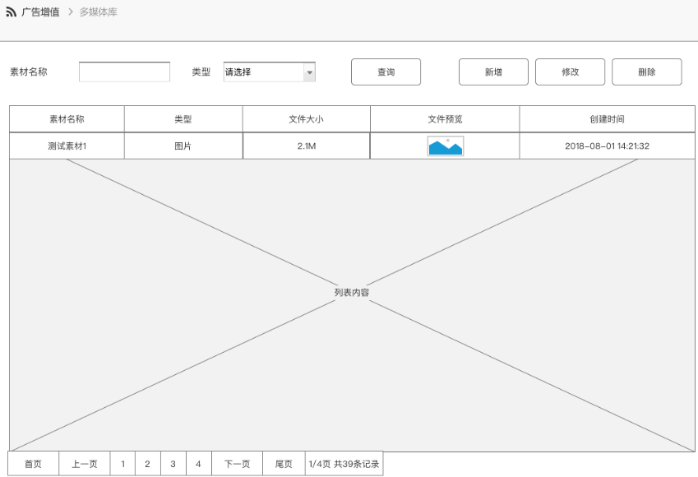

* **获取类型查询接口**

请求类型：get

url: /system/dict/data/list

输入：

|  |  |  |  |
| --- | --- | --- | --- |
| **字段名称** | **是否必须** | **传输类型** | **字段描述** |
| dictType | 是 | String | 字典类型,sys_media_type |

输出：

{

"zhead": {

"reTCode": "0000",

"retMsg": "操作成功"

},

"zbody": {

"reTCode": "0000",

"datas": {

"total": 2,

"rows": [

{

"remark": "视频",

"dictCode": 26,

"dictSort": 1,

"dictLabel": "视频",

"dictValue": "1",

"dictType": "sys_media_type",

"status": "0"

}

],

"code": 0

}

}

}

* **多媒体查询接口**

请求类型：get

url: /system/advertMaterial/list

输入：

|  |  |  |  |
| --- | --- | --- | --- |
| **字段名称** | **是否必须** | **传输类型** | **字段描述** |
| mediaName | 否 | String | 素材名称 |
| mediaType | 否 | String | 素材文件类型，全部查询传空 1:视频 2:图片 3:文本 |
| pageSize | 是 | int | 分页每页数据行数 |
| pageNum | 是 | int | 分页页码 |
| orderByColumn | 是 | String | 排序字段，默认使用createtime |
| isAsc | 是 | String | 查询升序降序，asc, desc |

输出：

{

"zhead": {

"reTCode": "0000",

"retMsg": "操作成功"

},

"zbody": {

"reTCode": "0000",

"datas": {

"total": 1,

"rows": [

{

"createTime": "311",

"logid": "1",

"materialId": "1", // 素材id

"corpId": "8888",

"mediaName": "1", // 素材名称

"mediaUrl": "12", //素材云端HTTP地址

"mediaSUrl": "12", //素材云端HTTP缩略图地址

"mediaType": "1", //素材文件类型 1:视频 2:图片 3:文本

"mediaPX": "22", //素材正常显示分辨率

"mediaSize": 2, // 素材大小(M) 最大支持500M

"playerPlat": "1"//播放平台 01:柜子设备端 02:微信公众号 03:售卖app

}

],

"code": 0

}

}

}

* **删除接口**

请求类型：post

url: /system/advertMaterial/remove

输入：

|  |  |  |  |
| --- | --- | --- | --- |
| **字段名称** | **是否必须** | **传输类型** | **字段描述** |
| ids | 否 | String | Logid，多个以逗号分割 |

输出：

{

"zhead": {

"reTCode": "0000",

"retMsg": "操作成功"

}

}

### 新增多媒体

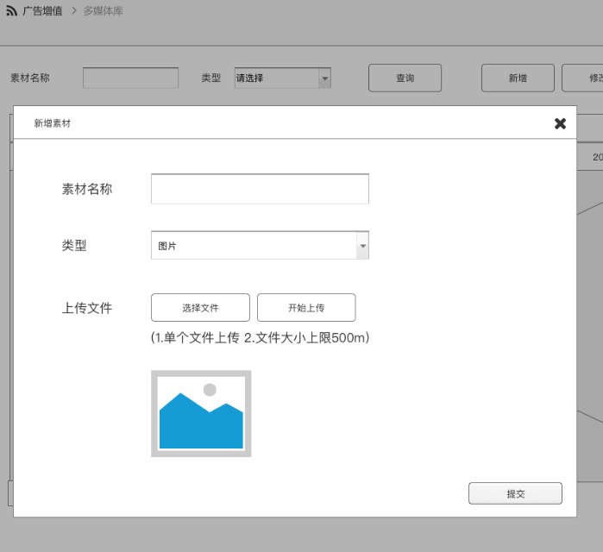

* **上传图片接口**

请求类型：post

url: /system/common/upload

输入：

|  |  |  |  |
| --- | --- | --- | --- |
| **字段名称** | **是否必须** | **传输类型** | **字段描述** |
| file | 是 | String | 图片 |

输出：

{

"zhead": {

"reTCode": "0000",

"retMsg": "操作成功"

},

"zbody": {

"reTCode": "0000",

"datas": {

"size": "0", // 大小(字节)

"px": "221*197", // 分辨率

"nName": "967ef660b2d1a5f1fc1e9f1ce42df9fb.png", // 新文件名

"pic": "/front/img/967ef660b2d1a5f1fc1e9f1ce42df9fb.png", //地址

"oName": "11.png" // 原文件名

}

}

}

* **新增接口**

请求类型：post

url: /system/advertMaterial/add

输入：

|  |  |  |  |
| --- | --- | --- | --- |
| **字段名称** | **是否必须** | **传输类型** | **字段描述** |
| mediaName | 是 | String | 素材名称 |
| mediaUrl |  |  | 素材云端HTTP地址,上传图片接口中pic的值 |
| mediaType |  |  | 素材文件类型 1:视频 2:图片 3:文本 |
| mediaPX |  |  | 分辨率,上传图片接口中获取px |
| mediaSize |  |  | 素材大小,上传图片接口中获取sizes |

输出：

{

"zhead": {

"reTCode": "0000",

"retMsg": "操作成功"

}

}

* **修改接口**

请求类型：post

url: /system/advertMaterial/edit

输入：

|  |  |  |  |
| --- | --- | --- | --- |
| **字段名称** | **是否必须** | **传输类型** | **字段描述** |
| mediaName | 是 | String | 素材名称 |
| mediaUrl |  |  | 素材云端HTTP地址,上传图片接口中pic的值 |
| mediaType |  |  | 素材文件类型 1:视频 2:图片 3:文本 |
| mediaPX |  |  | 分辨率,上传图片接口中获取 |
| mediaSize |  |  | 素材大小,上传图片接口中获取 |
| logid |  |  |  |
| materialId |  |  | 素材编号 |

输出：

{

"zhead": {

"reTCode": "0000",

"retMsg": "操作成功"

}

}

### 广告增值-广告投放-广告管理

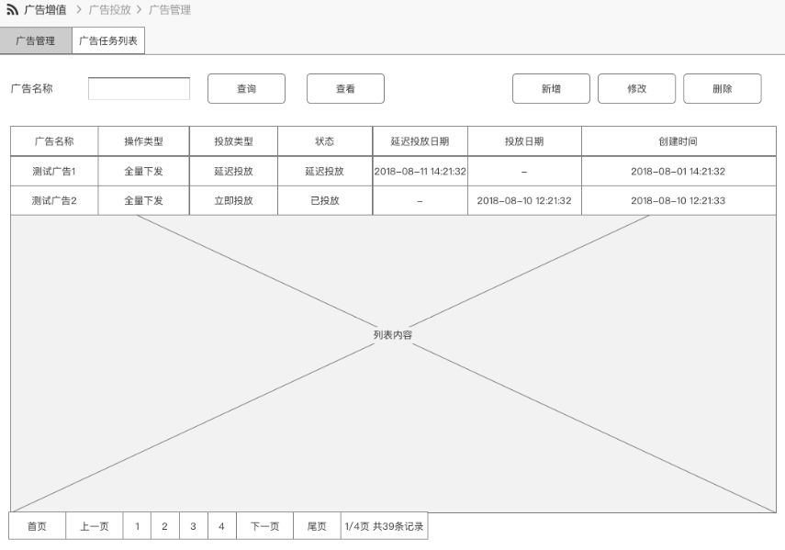

* **广告管理查询接口**

请求类型：get

url: /system/advertConfig/list

输入：

|  |  |  |  |
| --- | --- | --- | --- |
| **字段名称** | **是否必须** | **传输类型** | **字段描述** |
| name | 否 | String | 广告名字 |

输出：

{

"zhead": {

"reTCode": "0000",

"retMsg": "操作成功"

},

"zbody": {

"reTCode": "0000",

"datas": {

"total": 3,

"rows": [

{

"createTime": "2018-10-25 21:28:37",

"logid": "13c34874-59fd-4dcf-a76a-74fa8172cc58",

"advertId": "8889-0000003", // 广告id

"corpId": "8889",

"name": "test", // 广告名称

"deliveryType": "1", 投放方式 1:立即投放 2:延时投放

"lazyTime": "10:00", // 延持投放时间

"operType": "1", 下发类型 1:全量 2:增量

"materialNum": 1, // 素材数量

"playerNum": 1, // 播放设备数量

"playerPlat": "1", // 播放平台 01:柜子设备端 02:微信公众号 03:售卖app

"curState": "1",//状态 1:等待执行 2:执行中 3:执行完成 4:已删除

"operTypeName": "全量下发",

"deliveryTypeName": "立即投放",

"curStateName": "等待执行"

}

],

"code": 0

}

}

}

* **广告删除接口**

请求类型：post

url: /system/advertConfig/remove

输入：

|  |  |  |  |
| --- | --- | --- | --- |
| **字段名称** | **是否必须** | **传输类型** | **字段描述** |
| ids | 否 | String | advertId，多个以逗号分割 |

输出：

{

"zhead": {

"reTCode": "0000",

"retMsg": "操作成功"

}

}

### 广告增值-广告管理-新增广告

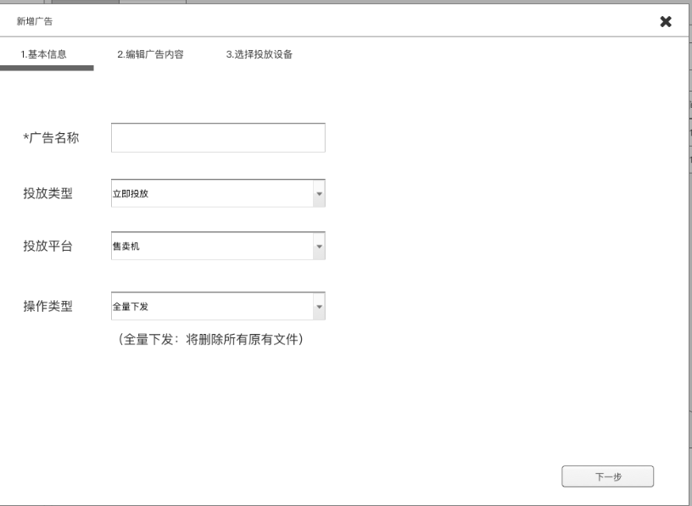

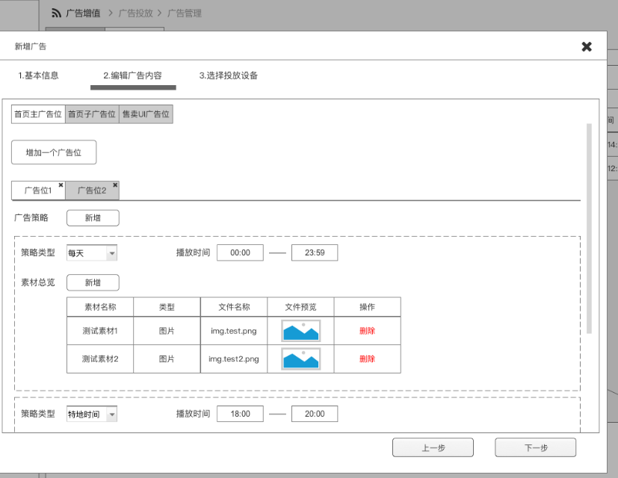

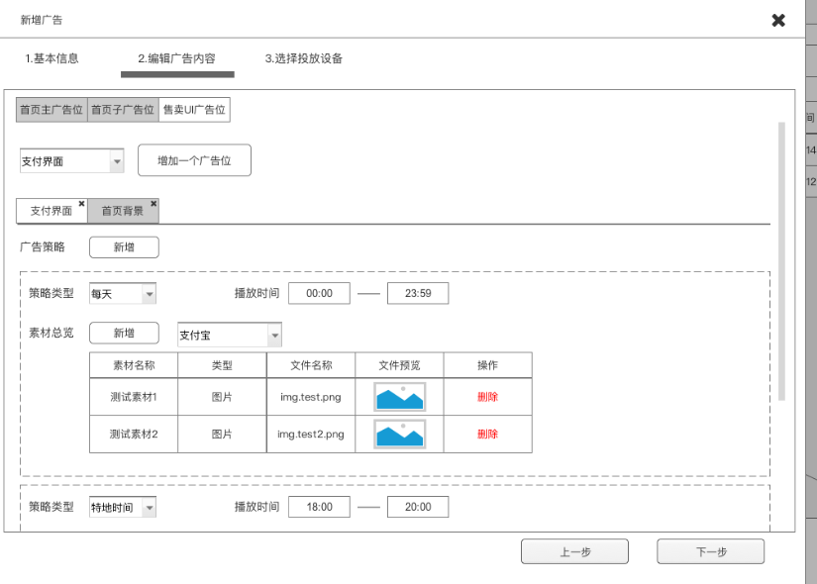

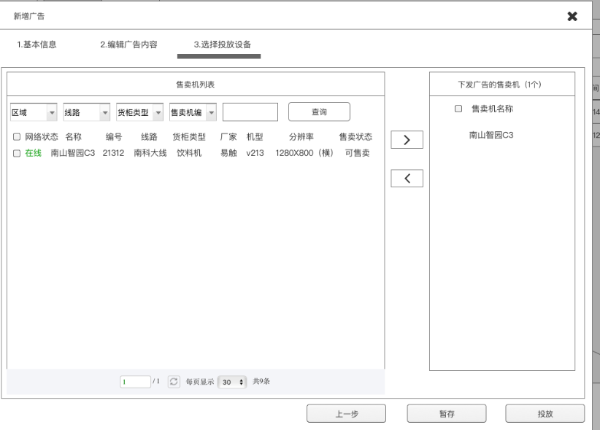

* **新增广告接口**

请求类型：post

url: /system/advertConfig/add

输入：

{

"deliveryType": "1",///** 投放方式 1:立即投放 2:延时投放 */

"lazyTime": "10:00", // 延时投放时间(yyyy-MM-dd HH:mm:ss)

"name": "test",//广告名称

"operType": "1", //下发类型 1:全量 2:增量

"playerPlat": "1", //播放平台 01:柜子设备端 02:微信公众号 03:售卖app

"curState": "1", //状态 1:等待执行 2:执行中 3:执行完成 4:已删除

"adevices": [{ // 播放任务列表

"curState": "1", //状态 1:等待执行 2:开始执行 4:结束执行

"deviceId": "1", // 设备编号

"playerPlat": "01"//设备平台 01:柜子设备端 02:微信公众号 03:售卖app

}],

"strategies": [{ // 策略

"mstrategies": [{ // 素材

"materialId": "8889-0000003", // 素材编号

"seqId": 1 //策略中素材排序编号

}],

"playEtime": "10:00",// 播放结束时间 每天(HH:SS) 特定时间(yyyy-MM-dd HH:mm:ss)

"playSTime": "12:00",//播放开始时间 每天(HH:SS) 特定时间(yyyy-MM-dd HH:mm:ss)

"seqId": 1, // 策略排序编号

"strategyPoint": "0101",//0101:首页广告 0102:首页子广告 0103:支付页面广告

"strategyType": "1" // 策略类型 1:每天 2:特定时间

}]

}

输出：

{

"zhead": {

"reTCode": "0000",

"retMsg": "操作成功"

}

}

* **查询一个广告信息接口，编辑时查询广告使用**

请求类型：get

url: /system/advertConfig/getEditAdv

输入：

|  |  |  |  |
| --- | --- | --- | --- |
| **字段名称** | **是否必须** | **传输类型** | **字段描述** |
| advertId | 否 | String | 广告id |

输出：

{

"zhead": {

"reTCode": "0000",

"retMsg": "操作成功"

},

"zbody": {

"reTCode": "0000",

"datas": {

"advertId": "8889-0000003", // 广告id

"name": "test", // 广告名字

"deliveryType": "1", //投放方式 1:立即投放 2:延时投放

"playerPlat": "1",//播放平台 01:柜子设备端 02:微信公众号 03:售卖app

"operType": "1",//下发类型 1:全量 2:增量

"strategies": [ // 策略列表

{

"strategyId": "8889-0000003", // 策略id

"strategyPoint": "0101", //根据平台广告位定义广告位 例如售卖机广告位 0101:首页广告 0102:首页子广告 0103:支付页面广告

"seqId": 1, //策略排序编号

"strategyType": "1", //策略类型 1:每天 2:特定时间

"playSTime": "12:00", //播放开始时间

"playEtime": "10:00", // 播放结束时间

"mstrategies": [ // 素材列表

{

"mstrategyId": "8889-0000003", //策略素材id

"seqId": 1,//策略中素材排序编号

"materialId": "8889-0000003", //素材编号

"mediaName": "可口可乐照片1",//素材名称

"mediaUrl": "/front/img/9edd96b8e6299ab9f29695920ee05a05.png",//素材云端HTTP地址

"mediaType": "2",//素材文件类型

"mediaTypeName": "图片"// 素材文件类型名称

}

]

}

],

"adevices": [ // 投放列表

{

"advDeviceId": "8889-0000003", //投放对象编号

"deviceId": "1", // 售卖机id或公众号

"playerPlat": "01",//设备平台 01:柜子设备端 02:微信公众号 03:售卖app

"deviceName": ""//售卖机或公众号名称

}

]

}

}

}

* **修改广告接口**

请求类型：post

url: /system/advertConfig/edit

输入：

{

"advertId": "1",//广告id,删除与编辑时使用

"deliveryType": "1",///** 投放方式 1:立即投放 2:延时投放 */

"lazyTime": "10:00", // 延时投放时间(yyyy-MM-dd HH:mm:ss)

"name": "test",//广告名称

"operType": "1", //下发类型 1:全量 2:增量

"playerPlat": "1", //播放平台 01:柜子设备端 02:微信公众号 03:售卖app

"curState": "1", //状态 1:等待执行 2:执行中 3:执行完成 4:已删除

"adevices": [{ // 播放任务列表

"curState": "1", //状态 1:等待执行 2:开始执行 4:结束执行

"deviceId": "1", // 设备编号

"playerPlat": "01"//设备平台 01:柜子设备端 02:微信公众号 03:售卖app

}],

"strategies": [{ // 策略

"mstrategies": [{ // 素材mstrategyId

"mstrategyId": "8889-0000003", // 策略素材编号,新增时此值为空

"isDel":"1", // 是否删除,1为删除,其它为编辑

"materialId": "8889-0000003", // 素材编号

"seqId": 1 //策略中素材排序编号

}],

"strategyId":"8889-0000003", // 策略id,删除与编辑时使用,新增时此值为空

"isDel":"1", // 是否删除,1为删除,其它为编辑

"playEtime": "10:00",// 播放结束时间 每天(HH:SS) 特定时间(yyyy-MM-dd HH:mm:ss)

"playSTime": "12:00",//播放开始时间 每天(HH:SS) 特定时间(yyyy-MM-dd HH:mm:ss)

"seqId": 1, // 策略排序编号

"strategyPoint": "0101",//0101:首页广告 0102:首页子广告 0103:支付页面广告

"strategyType": "1" // 策略类型 1:每天 2:特定时间

}]

}

输出：

{

"zhead": {

"reTCode": "0000",

"retMsg": "操作成功"

}

}

* **售卖机查询接口**

请求类型：get

url: /system/vending/selectVendingByCommon

输入：

|  |  |  |  |
| --- | --- | --- | --- |
| **字段名称** | **是否必须** | **传输类型** | **字段描述** |
| name | 是 | String | 售卖机id或名称 |

输出：

{

"zhead": {

"reTCode": "0000",

"retMsg": "操作成功"

},

"zbody": {

"reTCode": "0000",

"datas": {

"total": 4,

"rows": [

{

"siteId": "8889-0000002", // 售卖机id

"siteCode": "8889-0000002", // 售卖机编号

"siteName": "南山智园-C2栋", // 售卖机名称

"factoryName": "智莱", // 厂商名称

"sellStateName": "可售卖", // 售卖机名称

"cabinetTypeName": "弹簧机", // 货柜类型名称

"deviceId": "8889-0000001", // 机型

"payTypeName": "百度钱包",

"netSateName": "离线", // 网络状态

"lineName": "学苑大道线路" // 线路名称

}

],

"code": 0

}

}

}

### 广告增值-广告管理-查看广告1

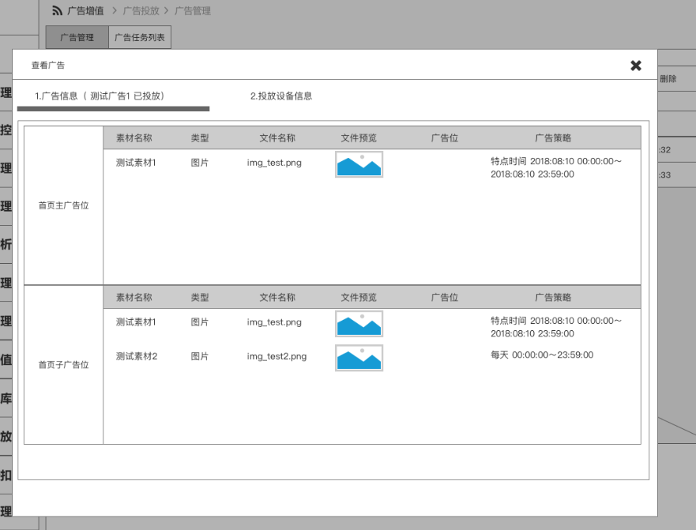

* **广告信息查询接口**

请求类型：get

url: /system/advertConfig/get

输入：

|  |  |  |  |
| --- | --- | --- | --- |
| **字段名称** | **是否必须** | **传输类型** | **字段描述** |
| advertId | 是 | String | 广告编号 |

输出：

{

"zhead": {

"reTCode": "0000",

"retMsg": "操作成功"

},

"zbody": {

"reTCode": "0000",

"datas": {

"name": "测试广告1", // 广告名称

"curStateName": "未投放", // 投放状态名字

"advStrategies": [ // 策略

{

"strategyPointName": "首页主广告位", // 投放名字

"strateStr": "每天 12:00-10:00", // 广告策略文字

"advMstrategies": [ // 素材列表

{

"mediaName": "a", // 素材名字

"mediaTypeName": "视频", // 素材类型名称

"mediaUrl": "abc" // 素材url

}

]

}

]

}

}

}

### 广告增值-广告管理-查看广告2

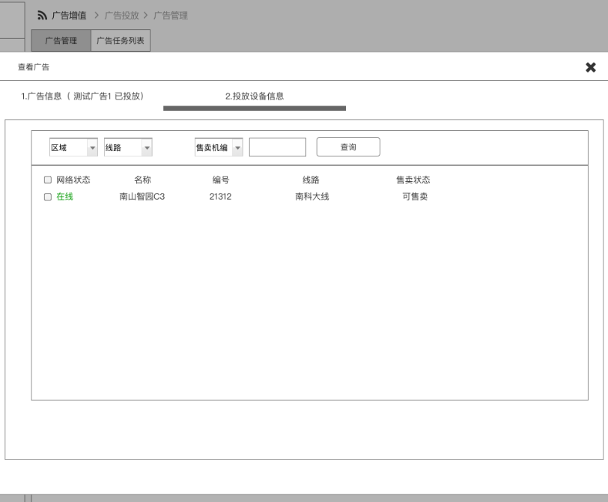

* **投放设备查询接口**

请求类型：get

url: /system/advertDevice/tflist

输入：

|  |  |  |  |
| --- | --- | --- | --- |
| **字段名称** | **是否必须** | **传输类型** | **字段描述** |
| districtId | 否 | String | 区域id |
| lineId | 否 |  | 线路id |
| deviceId | 否 |  | 售卖机id |

输出：

{

"zhead": {

"reTCode": "0000",

"retMsg": "操作成功"

},

"zbody": {

"reTCode": "0000",

"datas": [ {

"netSateName": "在线", // 网络状态(0:在线 1:离线)

"siteName": "售货机名称",

"siteId":"售货机id",

"lineName":"线路名称",

"sellStateName":"售卖状态名称"

}]

}

}

### 广告增值-广告投放-广告任务列表

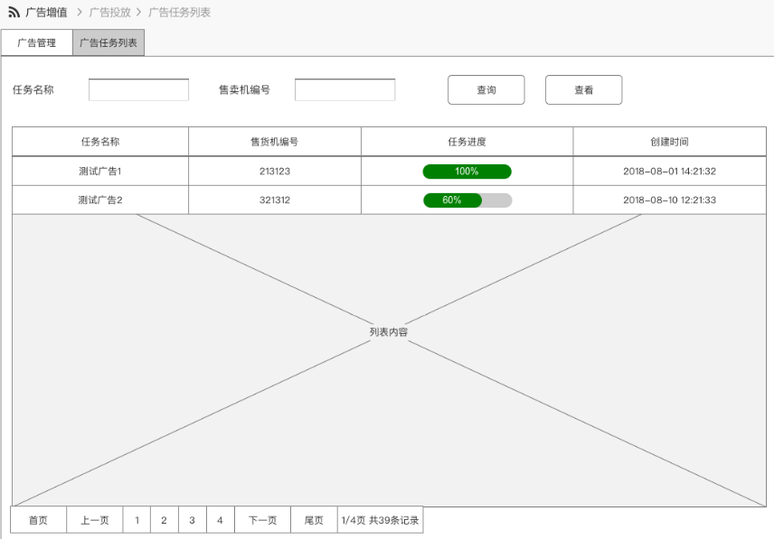

* **广告任务列表查询接口**

请求类型：get

url: /system/advertDevice/selectAdvertDeviceRw

输入：

|  |  |  |  |
| --- | --- | --- | --- |
| **字段名称** | **是否必须** | **传输类型** | **字段描述** |
| deviceId | 否 | String | 售卖机编号 |
| name | 否 |  | 任务名称 |
| pageSize | 是 | int | 分页每页数据行数 |
| pageNum | 是 | int | 分页页码 |
| orderByColumn | 是 | String | 排序字段，默认使用createTime |
| isAsc | 是 | String | 查询升序降序，asc, desc |

输出：

{

"zhead": {

"reTCode": "0000",

"retMsg": "操作成功"

},

"zbody": {

"reTCode": "0000",

"datas": {

"total": 1,

"rows": [

{

"advName": "广告名称",

"deviceId": "售货机id",

"curState":""状态", // 不在页面显示

"curStateName":"状态名称",

"createTime":"创建时间"

}

],

"code": 0

}

}

}

### 广告增值-广告投放-广告任务详情

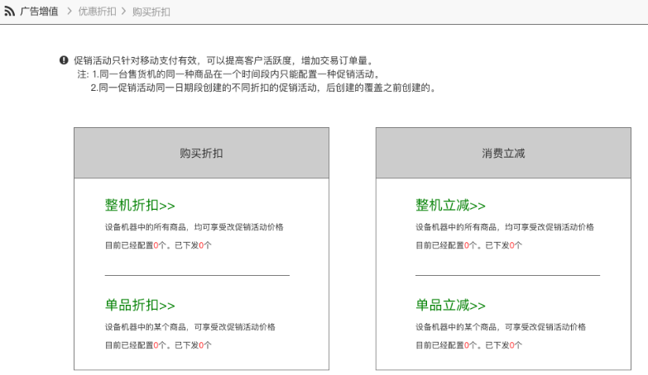

* **折扣统计查询接口**

请求类型：get

url: /system/favourableConfig/getTj

输入：

无。

输出：

{

"zhead": {

"reTCode": "0000",

"retMsg": "操作成功"

},

"zbody": {

"reTCode": "0000",

"datas": {

"zjzk": "0", // 整机折扣数量

"dpzk": "0", // 单品折扣数量

"zjlj": "0", // 整机立减数量

"dplj": "0", // 单品立减数量

"zjzkxf": "0", // 整机折扣下发数量

"dpzkxf": "0", // 单品折扣下发数量

"zjljxf": "0", // 整机立减下发数量

"dpljxf": "0" // 单品立减下发数量

}

}

}

### 广告增值-优惠折扣-整机购买折扣

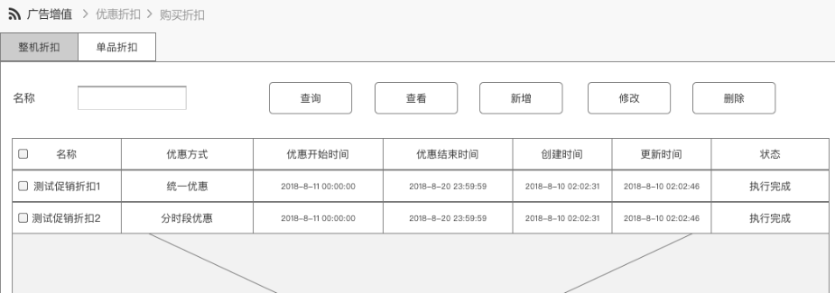

* **整机/单品折扣查询接口**

请求类型：get

url: /system/favourableConfig/list

输入：

|  |  |  |  |
| --- | --- | --- | --- |
| **字段名称** | **是否必须** | **传输类型** | **字段描述** |
| name | 否 | String | 优惠或折扣名称 |
| favWay | 是 | String | 优惠方式 01:购买折扣 02:消费立减 |
| favTarget | 是 |  | 优惠对象 1:整机 2:单品 |
| pageSize | 是 | int | 分页每页数据行数 |
| pageNum | 是 | int | 分页页码 |
| orderByColumn | 是 | String | 排序字段，默认使用createtime |
| isAsc | 是 | String | 查询升序降序，asc, desc |

输出：

{

"zhead": {

"reTCode": "0000",

"retMsg": "操作成功"

},

"zbody": {

"reTCode": "0000",

"datas": {

"total": 1,

"rows": [

{

"createTime": "2018-10-25 17:06:58",

"logid": "bea5697b-a6ab-40c2-b808-174826e67e70",

"favourableId": "8889-0000005",

"corpId": "8889",

"name": "十一优惠折扣",

"favWay": "01",

"favTarget": "1",

"payType": "1",

"favType": "1",

"validSTime": "2018-10-01",

"validETime": "2018-10-10",

"curState": "1",

"favNum": 1,

"favMoney": 0,

"favTimes": 0,

"favWayName": "购买折扣",

"favTargetName": "整机",

"favTypeName": "统一优惠",

"curStateName": "等待执行"

}

],

"code": 0

}

}

}

* **整机/单品折扣删除接口**

请求类型：post

url: /system/favourableConfig/remove

输入：

|  |  |  |  |
| --- | --- | --- | --- |
| **字段名称** | **是否必须** | **传输类型** | **字段描述** |
| ids | 否 | String | 折扣FavourableId,多个逗号分割。 |

输出：

{

"zhead": {

"reTCode": "0000",

"retMsg": "操作成功"

}

}

### 广告增值-优惠折扣-整机购买折扣-新增

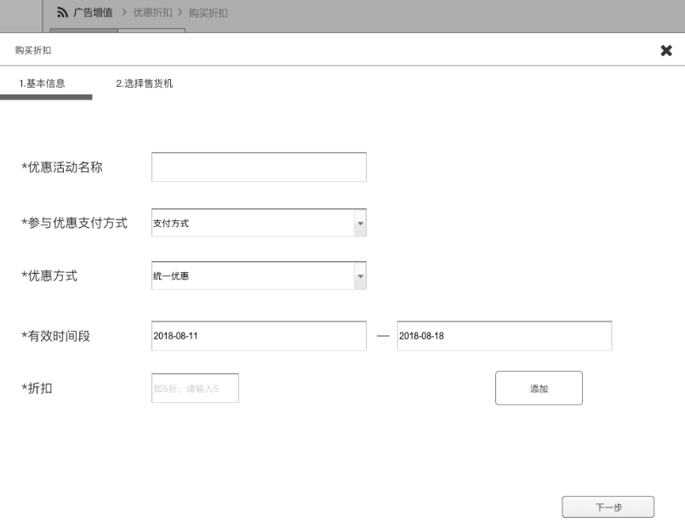

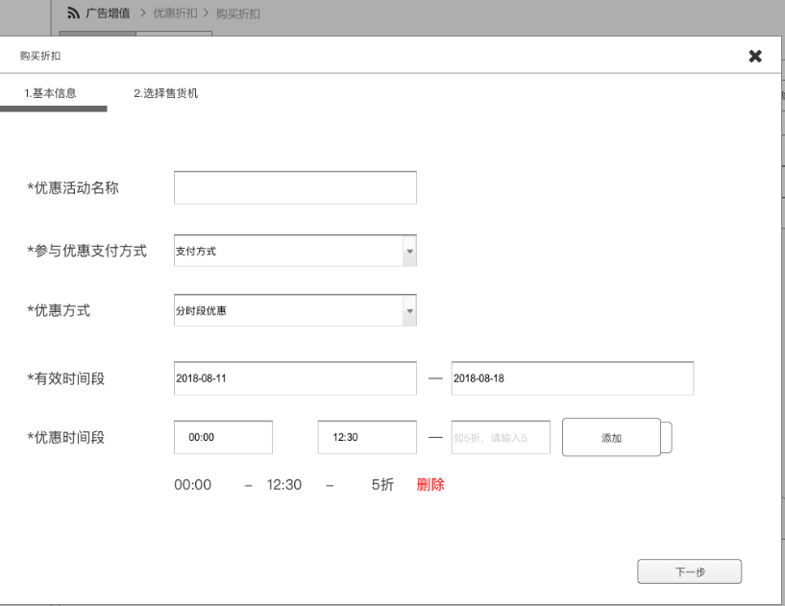

* **折扣新增接口**

请求类型：post

url: /system/favourableConfig/add

输入：

{

"curState": "",//状态 1:等待执行 2:正在执行 3:执行完成 4:已删除

"favTarget": "",//优惠对象 1:整机 2:单品

"favType": "",//优惠类型 1:统一优惠 2:分时段优惠

"favWay": "",//优惠方式 01:购买折扣 02:消费立减

"fobjects": [{ // 投放折扣设备

"discount": 0.1,//根据优惠方式 购买折扣->折扣价(0.1~9.9)，消费立减->立减金额(可带一位小数点)

"favObjId": "", // 优惠站点编号或商品的编号

"favType": "", // 优惠对象 1:整机 2:单品

"favWay": "", // 优惠方式 01:购买折扣 02:消费立减

"payType": "",//参与优惠支付方式 可多选 微信类型代号,支付宝类型代号

"validETime": "",//失效结束日期 (yyyy-MM-dd HH:mm:ss)

"validSTime": ""//有效开始日期 (yyyy-MM-dd HH:mm:ss)

}],

"ftimes": [{// 优惠时间段

"discount": 0.1,//时间段优惠金额 根据优惠方式 存储 购买折扣->折扣价(0.1~9.9)，消费立减->立减金额(可带一位小数点)

"favETime": "", // 结束日期(HH:mm:ss)

"favSTime": "", //开始时间(HH:mm:ss)

"favWay": "" // 优惠方式 01:购买折扣 02:消费立减

}],

"name": "", // 优惠名称

"payType": "",// 参与优惠支付方式,可多选微信类型代号,支付宝类型代号

"validETime": "",//失效结束日期 (yyyy-MM-dd)

"validSTime": ""//有效开始日期 (yyyy-MM-dd)

}

输出：

{

"zhead": {

"reTCode": "0000",

"retMsg": "操作成功"

}

}

* **整机/单品折扣删除接口**

请求类型：post

url: /system/favourableConfig/remove

输入：

|  |  |  |  |
| --- | --- | --- | --- |
| **字段名称** | **是否必须** | **传输类型** | **字段描述** |
| ids | 否 | String | 折扣FavourableId,多个逗号分割。 |

输出：

{

"zhead": {

"reTCode": "0000",

"retMsg": "操作成功"

}

}

* **修改时查询一个折扣接口**

请求类型：get

url: /system/favourableConfig/getEditFav

输入：

|  |  |  |  |
| --- | --- | --- | --- |
| **字段名称** | **是否必须** | **传输类型** | **字段描述** |
| favourableId | 是 | String | 折扣id |
| favTarget | 是 | String | 优惠对象 1:整机 2:单品 |

输出：

{

"zhead": {

"reTCode": "0000",

"retMsg": "操作成功"

},

"zbody": {

"reTCode": "0000",

"datas": {

"favourableId": "8889-0000005", // 折扣id

"name": "十一优惠折扣", // 折扣名称

"payType": "1", //支付方式

"favType": "1", // 优惠类型 1:统一优惠 2:分时段优惠

"validSTime": "2018-10-01", //有效开始日期 (yyyy-MM-dd)

"validETime": "2018-10-10", //失效结束日期 (yyyy-MM-dd)

"favWay": "01", //优惠方式 01:购买折扣 02:消费立减

"favTarget": "1", //优惠对象 1:整机 2:单品

"ftimes": [ // 优惠时间段列表

{ // 一个时间段

"favTimeId": "8889-0000004",//时间段优惠id

"favSTime": "10:00:00", //开始时间(HH:mm:ss)

"favETime": "12:00:00", //结束日期(HH:mm:ss)

"discount": 0.1//时间段优惠金额 根据优惠方式 存储 购买折扣->折扣价(0.1~9.9)，消费立减->立减金额(可带一位小数点)

}

],

"fobjects": [ // 优惠对象列表

{ // 优惠对象

"favObjId": "8889-0000003", // 售卖机或商品id

"favObjName": "南山智园-C3栋", // 售卖机或商品名称

"pic": "" // 商品图片地址，如果favTarget是商品则有值，否则为空

}

]

}

}

}

* **售卖机查询接口**

使用<3.9.4.广告增值-广告管理-新增广告> 售卖机查询接口。

* **折扣修改接口**

请求类型：post

url: /system/favourableConfig/edit

说明:除favourableId字段外其它字段与新增接口一致

输入：

{

"favourableId": "",//优惠编号，除此字段外其它字段与新增接口一致

"curState": "",//状态 1:等待执行 2:正在执行 3:执行完成 4:已删除

"favTarget": "",//优惠对象 1:整机 2:单品

"favType": "",//优惠类型 1:统一优惠 2:分时段优惠

"favWay": "",//优惠方式 01:购买折扣 02:消费立减

"fobjects": [{ // 投放折扣设备

"discount": 0.1,//根据优惠方式 购买折扣->折扣价(0.1~9.9)，消费立减->立减金额(可带一位小数点)

"favObjId": "", // 优惠站点编号或商品的编号

"favType": "", // 优惠对象 1:整机 2:单品

"favWay": "", // 优惠方式 01:购买折扣 02:消费立减

"payType": "",//参与优惠支付方式 可多选 微信类型代号,支付宝类型代号

"validETime": "",//失效结束日期 (yyyy-MM-dd HH:mm:ss)

"validSTime": ""//有效开始日期 (yyyy-MM-dd HH:mm:ss)

}],

"ftimes": [{// 优惠时间段

"discount": 0.1,//时间段优惠金额 根据优惠方式 存储 购买折扣->折扣价(0.1~9.9)，消费立减->立减金额(可带一位小数点)

"favETime": "", // 结束日期(HH:mm:ss)

"favSTime": "", //开始时间(HH:mm:ss)

"favWay": "" // 优惠方式 01:购买折扣 02:消费立减

}],

"name": "", // 优惠名称

"payType": "",// 参与优惠支付方式,可多选微信类型代号,支付宝类型代号

"validETime": "",//失效结束日期 (yyyy-MM-dd)

"validSTime": ""//有效开始日期 (yyyy-MM-dd)

}

输出：

{

"zhead": {

"reTCode": "0000",

"retMsg": "操作成功"

}

}

### 广告增值-优惠折扣-查看折扣1

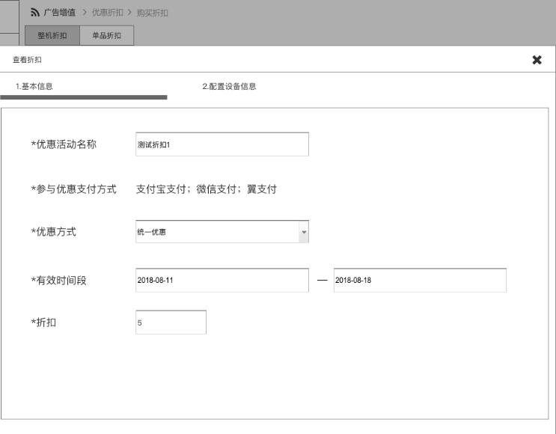

* **广告信息查询接口**

请求类型：get

url: /system/favourableConfig/get

输入：

|  |  |  |  |
| --- | --- | --- | --- |
| **字段名称** | **是否必须** | **传输类型** | **字段描述** |
| favourableId | 是 | String | 折扣id |

输出：

{

"zhead": {

"reTCode": "0000",

"retMsg": "操作成功"

},

"zbody": {

"reTCode": "0000",

"datas": {

"name": "十一优惠折扣",

"payTypeName": "支付宝",

"favTypeName": "统一优惠",

"validSTime": "2018-10-01", // 开始日期

"validETime": "2018-10-10", // 结束日期

"ftimes": [

{

"favSTime": "10:00:00", // 开始时间

"favETime": "12:00:00", // 结束时间

"discount": 0.1 // 折扣或优惠

}

]

}

}

}

### 广告增值-优惠折扣-查看折扣2

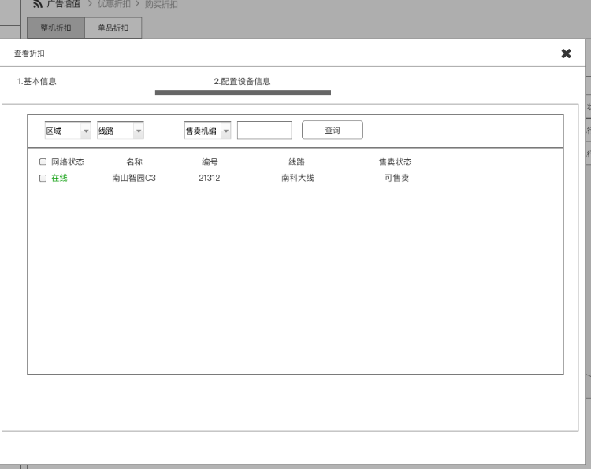

* **投放设备查询接口**

请求类型：get

url: /system/favourableObject/selectFavUseList

输入：

|  |  |  |  |
| --- | --- | --- | --- |
| **字段名称** | **是否必须** | **传输类型** | **字段描述** |
| districtId | 否 | String | 区域id |
| lineId | 否 |  | 线路id |
| favObjId | 否 |  | 售卖机id |
| favourableId | 是 |  | 折扣id |

输出：

{

"zhead": {

"reTCode": "0000",

"retMsg": "操作成功"

},

"zbody": {

"reTCode": "0000",

"datas": [

{

"netSateName": "离线",

"siteName": "南山智园-C3栋",

"siteId": "8889-0000003",

"lineName": "学苑大道线路",

"sellStateName": "可售卖"

}

]

}

}

* **投放商品查询接口**

请求类型：get

url: /system/favourableObject/selectFavProductList

输入：

|  |  |  |  |
| --- | --- | --- | --- |
| **字段名称** | **是否必须** | **传输类型** | **字段描述** |
| name | 否 | String | 商品名称或商品id |
| favourableId | 是 |  | 折扣id |

输出：

{

"zhead": {

"reTCode": "0000",

"retMsg": "操作成功"

},

"zbody": {

"reTCode": "0000",

"datas": [

{

"productId": "8889-0012222",

"name": "可口可乐",

"salePrice": 1.1,

"typeName": "饼干",

"bagTypeName": "袋装" //包装形式名称

}

]

}

}

## 补货管理

### 3.8.1 缺货告警

#### 3.8.1.1 线路告警

##### 3.8.1.1 列表页面

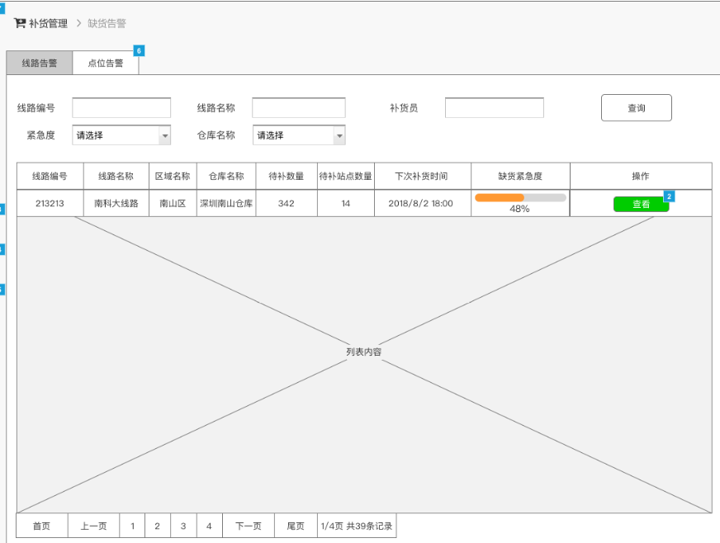

* 线路查询接口

请求类型：get

Url: /supply/supplyWarnLine/list

相关数据库表: as_supply_config

输入：

|  |  |  |  |
| --- | --- | --- | --- |
| **字段名称** | **是否必须** | **传输类型** | **字段描述** |
| lineName | 否 | String | 线路名称 |
| supplierName | 否 | String | 补货员名称 |
| storyLevel | 否 | String | 库存等级 |
| wmId | 否 | String | 仓库编号 |
| pageSize | 是 | int | 分页每页数据行数 |
| pageNum | 是 | int | 分页页码 |
| orderByColumn | 是 | String | 排序字段，默认使用createTime |
| isAsc | 是 | String | 查询升序降序，asc, desc |

输出：

|  |  |  |  |
| --- | --- | --- | --- |
| **字段名称** | **是否必须** | **传输类型** | **字段描述** |
| configId | 是 | String | 线路配置编号(查看详情) |
| lineId | 是 | String | 线路编号 |
| lineName | 是 | String | 线路名称 |
| districtName | 是 | String | 区域名称 |
| storyLevel | 是 | String | 库存等级 |
| wmName | 是 | String | 仓库名称 |
| waitSPNum | 是 | String | 待补货数量 |
| waitSVNum | 是 | String | 待补站点数量 |
| lastSTime | 是 | String | 下次补货时间 |

请求: localhost:8081/supply/supplyWarnLine/list

响应:

{

"zhead": {

"reTCode": "0000",

"retMsg": "操作成功"

},

"zbody": {

"reTCode": "0000",

"datas": {

"total": 2,

"rows": [

{

"configId": "8888-0000024",

"lineId": "8888-0000001",

"lineName": "学苑大道线路",

"districtName": "深圳南山智园片区",

"storyLevel": 3,

"wmName": "",

"waitSPNum": 10,

"waitSVNum": 1,

"lastSTime": ""

},

{

"configId": "8888-0000030",

"lineId": "8888-0000002",

"lineName": "宝安中心线路",

"districtName": "深圳宝安中心片区",

"storyLevel": 2,

"wmName": "",

"waitSPNum": 10,

"waitSVNum": 1,

"lastSTime": ""

}

],

"code": 0

}

}

}

##### 3.8.1.2 告警详情

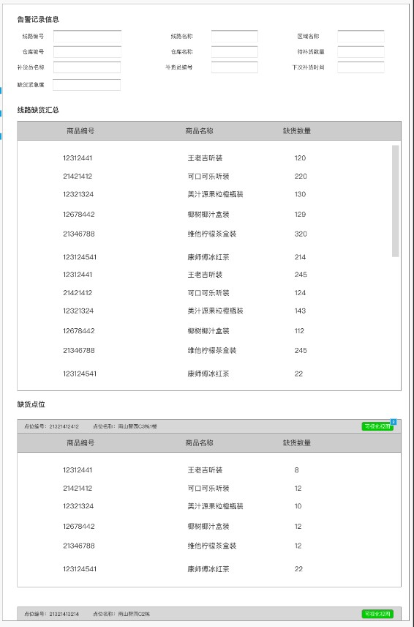

* 详情查询接口

请求类型：get

Url: /supply/supplyWarnLine/detail

相关数据库表: as_supply_config，

输入：

|  |  |  |  |
| --- | --- | --- | --- |
| **字段名称** | **是否必须** | **传输类型** | **字段描述** |
| configId | 是 | String | 线路配置编号(查看详情) |

输出：

|  |  |  |  |
| --- | --- | --- | --- |
| **字段名称** | **是否必须** | **传输类型** | **字段描述** |
| * sumInfo | 是 | String | 汇总节点 |
| * productId | 是 | String | 商品编号 |
| * productName | 是 | String | 商品名称 |
| * supplyNum | 是 | String | 需补货数量 |
| * siteInfo | 是 | String | 站点多节点 |
| * siteId | 是 | String | 站点编号 |
| * siteName | 是 | String | 站点名称 |
| * supplyInfo | 是 | String | 商品补货多节点 |
| * productId | 是 | String | 商品编号 |
| * productName | 是 | String | 商品名称 |
| * supplyNum | 是 | String | 需补货数量 |

请求: localhost:8081/supply/supplyWarnLine/detail?supplyId=8888-0000001

响应：

{

"zhead": {

"reTCode": "0000",

"retMsg": "操作成功"

},

"zbody": {

"reTCode": "0000",

"datas": {

"siteInfo": [

{

"siteId": "8888-0000001",

"siteName": "南山智园C3",

"supplyInfo": [

{

"productId": "8888-0000001",

"productName": "农夫山泉",

"supplyNum": "10"

}

]

},

{

"siteId": "8888-0000011",

"siteName": "南山智园C3",

"supplyInfo": []

},

{

"siteId": "8888-0000012",

"siteName": "南山智园C3",

"supplyInfo": []

},

{

"siteId": "8888-0000013",

"siteName": "南山智园C3",

"supplyInfo": []

}

],

"sumInfo": [

{

"productId": "8888-0000001",

"productName": "农夫山泉",

"supplyNum": "10"

}

]

}

}

}

#### 3.8.1.2 点位告警

##### 3.8.2.1 列表页面

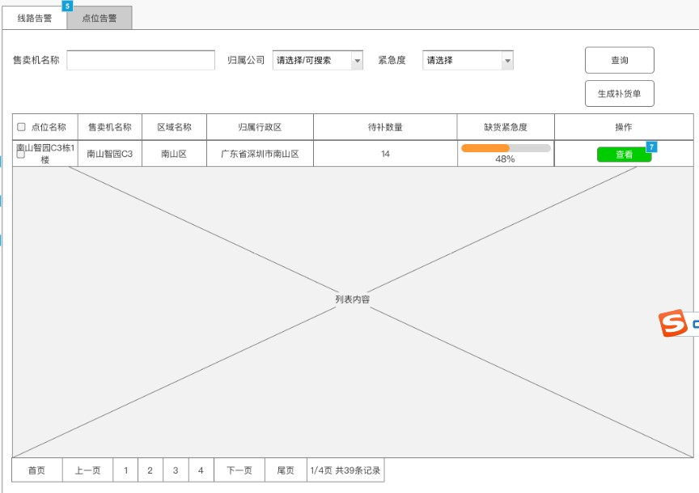

* 点位查询接口

请求类型：get

Url: /supply/warnPoint/list

相关数据库表: as_supply_config

输入：

|  |  |  |  |
| --- | --- | --- | --- |
| **字段名称** | **是否必须** | **传输类型** | **字段描述** |
| siteName | 否 | String | 售货机名称 |
| storyLevel | 否 | String | 库存等级 |
| pageSize | 是 | int | 分页每页数据行数 |
| pageNum | 是 | int | 分页页码 |
| orderByColumn | 是 | String | 排序字段，默认使用createTime |
| isAsc | 是 | String | 查询升序降序，asc, desc |

输出：

|  |  |  |  |
| --- | --- | --- | --- |
| **字段名称** | **是否必须** | **传输类型** | **字段描述** |
| siteId | 是 | String | 站点编号 |
| siteName | 是 | String | 站点名称 |
| pointId | 是 | String | 点位编号 |
| PointName | 是 | String | 点位名称 |
| districtName | 是 | String | 区域名称 |
| address | 是 | String | 归属行政区 |
| supplyNum | 是 | String | 待补数量 |
| storyLevel | 是 | String | 库存等级 |

请求地址: localhost:8081/supply/supplyWarnPoint/list

响应结果:

{

"zhead": {

"reTCode": "0000",

"retMsg": "操作成功"

},

"zbody": {

"reTCode": "0000",

"datas": {

"total": 2,

"rows": [

{

"siteId": "8888-0000001",

"siteName": "南山智园C3",

"pointId": "8888-0000001",

"pointName": "南山智园-C3栋",

"districtName": "深圳南山智园片区",

"address": "中国广东深圳市南山区",

"supplyNum": 0,

"storyLevel": 1

},

{

"siteId": "8888-0000002",

"siteName": "科苑路15号",

"pointId": "8888-0000002",

"pointName": "南山智园-B1栋",

"districtName": "深圳宝安中心片区",

"address": "中国广东深圳市南山区",

"supplyNum": -2,

"storyLevel": 1

}

],

"code": 0

}

}

}

##### 3.8.2.2 告警详情

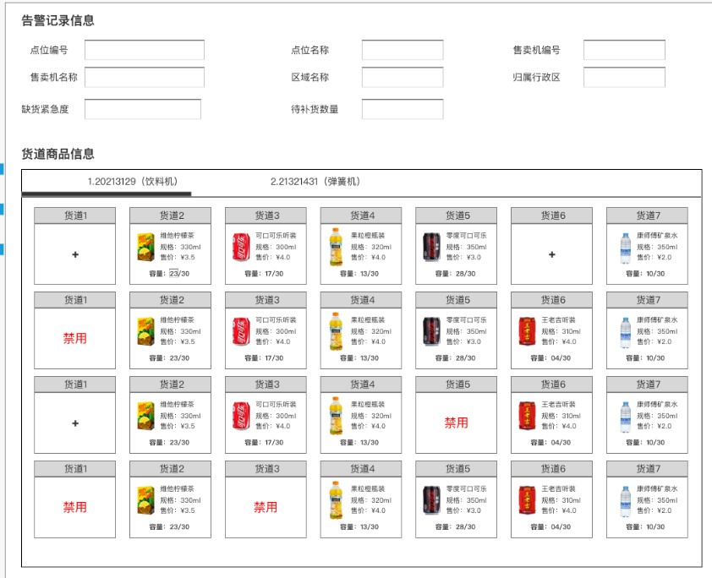

* 告警记录详情接口

重用站点货道库存接口。

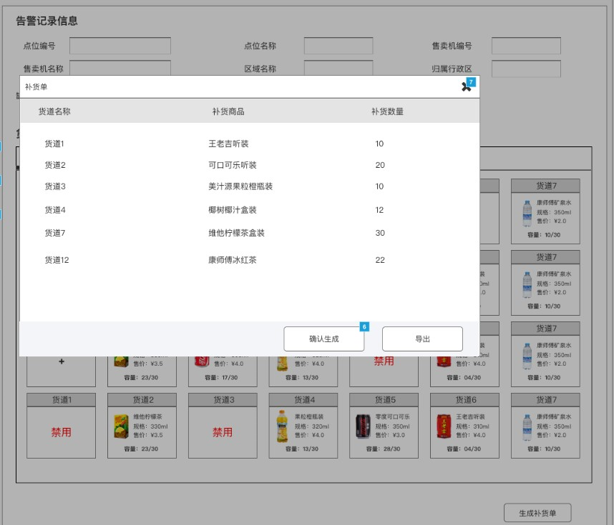

* 获取站点补货单记录接口

请求类型：get

Url: /supply/warnPoint /detail

相关数据库表: as_vending_lane

输入：

|  |  |  |  |
| --- | --- | --- | --- |
| **字段名称** | **是否必须** | **传输类型** | **字段描述** |
| SiteId | 是 | String | 站点编号 |

输出：

|  |  |  |  |
| --- | --- | --- | --- |
| **字段名称** | **是否必须** | **传输类型** | **字段描述** |
| productId | 是 | String | 商品编号 |
| productName | 是 | String | 商品名称 |
| supplyNum | 是 | String | 缺货数量 |

请求地址: localhost:8081/supply/supplyWarnPoint/detail?siteId=8888-0000001

请求结果：

{

"zhead": {

"reTCode": "0000",

"retMsg": "操作成功"

},

"zbody": {

"reTCode": "0000",

"datas": [

{

"productId": "8888-0000001",

"productName": "农夫山泉",

"supplyNum": "10"

}

]

}

}



* 生成补货单接口

请求类型：post

Url: /supply/supplyOrder/add

相关数据库表: as_supply_order，as_supply_product，as_supply_vproduct

输入：

|  |  |  |  |
| --- | --- | --- | --- |
| **字段名称** | **是否必须** | **传输类型** | **字段描述** |
| * siteId | 是 | String | 站点编号 |
| * supplyInfo | 是 | String | 商品信息节点 |
| * laneSId | 是 | String | 货道开始编号 |
| * laneEId | 是 | String | 货道结束编号 |
| * productId | 是 | String | 商品编号 |
| * productName | 是 | String | 商品名称 |
| * supplyNum | 是 | String | 缺货数量 |

输出：

|  |  |  |  |
| --- | --- | --- | --- |
| **字段名称** | **是否必须** | **传输类型** | **字段描述** |
|  |  |  |  |
|  |  |  |  |
|  |  |  |  |

请求: localhost:8081/supply/supplyOrder/add

{

"siteId":"8888-0000001",

"supplyInfo":[{

"laneSId":"1",

"laneEId":"1",

"productId":"8888-0000001",

"productName":农夫山泉"",

"supplyNum":"10"

}]

}

响应:

{

"zhead": {

"reTCode": "0000",

"retMsg": "操作成功"

}

}

### 3.8.2 补货配置

#### 3.8.2.1 列表页面

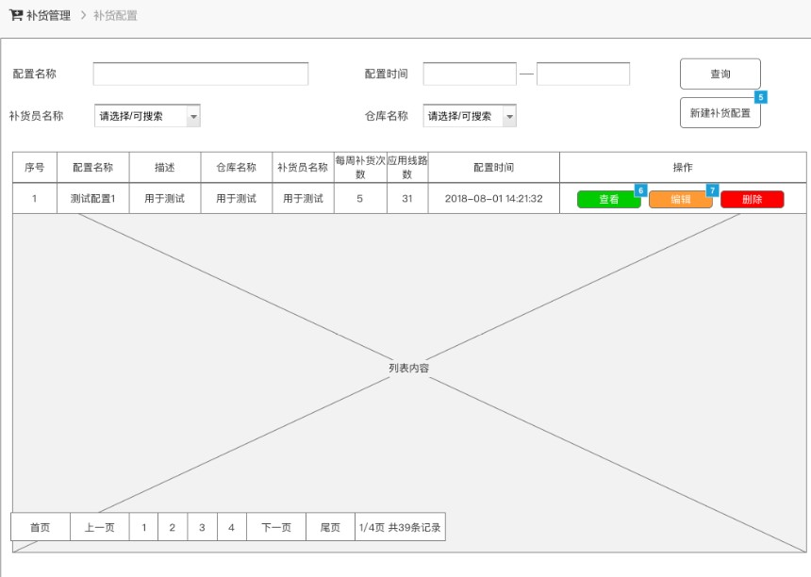

* 补货配置查询接口

请求类型：get

Url: /supply/supplyConfig /list

相关数据库表: as_supply_config

输入：

|  |  |  |  |
| --- | --- | --- | --- |
| **字段名称** | **是否必须** | **传输类型** | **字段描述** |
| supplyName | 否 | String | 配置名称 |
| startime | 否 | String | 配置开始时间 |
| endTime | 否 | String | 配置结束时间 |
| wmId | 否 | String | 仓库编号 |
| supplierId | 否 | String | 补货员编号 |
| pageSize | 是 | int | 分页每页数据行数 |
| pageNum | 是 | int | 分页页码 |
| orderByColumn | 是 | String | 排序字段，默认使用createTime |
| isAsc | 是 | String | 查询升序降序，asc, desc |

输出：

|  |  |  |  |
| --- | --- | --- | --- |
| **字段名称** | **是否必须** | **传输类型** | **字段描述** |
| supplyName | 否 | String | 配置名称 |
| lineId | 是 | String | 线路编号 |
| lineName | 是 | String | 线路名称 |
| districtName | 是 | String | 区域名称 |
| storyLevel | 是 | String | 库存等级 |
| wmName | 是 | String | 仓库名称 |
| everyTime | 是 | String | 每月补货次数 |
| supplierName | 否 | String | 补货员名称 |
| createTime | 是 | String | 配置时间 |

请求接口: localhost:8081/supply/supplyConfig/list

响应结果:

{

"zhead": {

"reTCode": "0000",

"retMsg": "操作成功"

},

"zbody": {

"reTCode": "0000",

"datas": {

"total": 2,

"rows": [

{

"supplyName": "学苑大道线路补货配置",

"lineId": "8888-0000001",

"lineName": "学苑大道线路",

"districtName": "深圳南山智园片区",

"storyLevel": 3,

"wmName": "",

"everyTime": 1,

"supplierName": "8888-000002",

"createTime": null

},

{

"supplyName": "宝安中心线路补货配置",

"lineId": "8888-0000002",

"lineName": "宝安中心线路",

"districtName": "深圳宝安中心片区",

"storyLevel": 2,

"wmName": "",

"everyTime": 1,

"supplierName": "8888-000002",

"createTime": null

}

],

"code": 0

}

}

}

* 查看接口

请求类型：get

Url: /supply/supplyConfig/detail

相关数据库表: as_supply_config

输入：

|  |  |  |  |
| --- | --- | --- | --- |
| **字段名称** | **是否必须** | **传输类型** | **字段描述** |
| supplyId | 否 | String | 配置编号 |

输出：

|  |  |  |  |
| --- | --- | --- | --- |
| **字段名称** | **是否必须** | **传输类型** | **字段描述** |
| supplyName | 是 | String | 配置名称 |
| description | 是 | String | 描述 |
| Strategy | 是 | String | 生成策略  生成补货单策略 Json  [{“every”:“每周/每月”,”value”:”星期/日期”,”time”:”时间”},…..] |
| fristlevel | 是 | String | 第一等级 |
| twolevel | 是 | String | 第二等级 |
| threelevel | 是 | String | 第三等级 |
| type | 是 | String | 补货类型 1:全品补齐 2:阈值补齐 |
| wmId | 是 | String | 仓库编号 |
| wmName | 是 | String | 仓库名称 |
| supplierId | 是 | String | 补货员编号 |
| supplierName | 是 | String | 补货员名称 |
| advTime | 是 | String | 提前生成时间(S) |
| lineId | 是 | String | 线路编号 |
| createTime | 是 | String | 创建时间 |

请求地址: localhost:8081/supply/supplyConfig/detail?supplyId=8888-0000024

响应结果:

{

"zhead": {

"reTCode": "0000",

"retMsg": "操作成功"

},

"zbody": {

"reTCode": "0000",

"datas": {

"supplyName": "学苑大道线路补货配置",

"description": "描述1",

"fristlevel": "10-30",

"twolevel": "31-60",

"threelevel": "61-100",

"type": "1",

"wmId": "8888-000001",

"wmName": "",

"supplierId": "8888-000002",

"supplierName": "",

"advTime": 30,

"lineId": "8888-0000001",

"createTime": null,

"strategy": "[{'every':'每月','value':'15','time':'17:00:00'}]"

}

}

}

* 删除接口

请求类型：post

Url: /supply/supplyConfig/delete

相关数据库表: as_supply_config

输入：

|  |  |  |  |
| --- | --- | --- | --- |
| **字段名称** | **是否必须** | **传输类型** | **字段描述** |
| supplyId | 否 | String | 配置编号 |

输出：

|  |  |  |  |
| --- | --- | --- | --- |
| **字段名称** | **是否必须** | **传输类型** | **字段描述** |
|  |  |  |  |

请求地址: localhost:8081/supply/supplyConfig/remove?supplyId=8888-0000024

响应结果:

{

"zhead": {

"reTCode": "0000",

"retMsg": "操作成功"

}

}

#### 3.8.2.2 新增页面

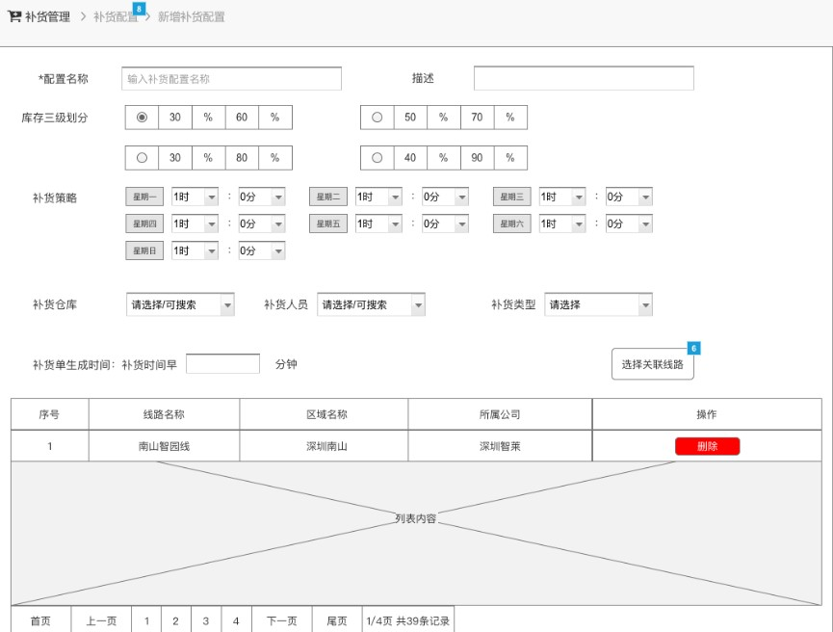

* 新增补货配置

请求类型：post

Url: /supply/supplyConfig/add

相关数据库表: as_supply_order，as_supply_product，as_supply_vproduct

输入：

|  |  |  |  |
| --- | --- | --- | --- |
| **字段名称** | **是否必须** | **传输类型** | **字段描述** |
| supplyName | 是 | String | 配置名称 |
| description | 是 | String | 描述 |
| Strategy | 是 | String | 生成策略  生成补货单策略 Json  [{“every”:“每周/每月”,”value”:”星期/日期”,”time”:”时间”},…..] |
| fristlevel | 是 | String | 第一等级 |
| twolevel | 是 | String | 第二等级 |
| threelevel | 是 | String | 第三等级 |
| type | 是 | String | 补货类型 1:全品补齐 2:阈值补齐 |
| wmId | 是 | String | 仓库编号 |
| supplierId | 是 | String | 补货员编号 |
| advTime | 是 | String | 提前生成时间(S) |
| lineId | 是 | String | 线路编号 |

输出：

|  |  |  |  |
| --- | --- | --- | --- |
| **字段名称** | **是否必须** | **传输类型** | **字段描述** |
|  |  |  |  |

请求地址: localhost:8081/supply/supplyConfig/add

{

"description": "南山片区的补货计划配置",

"strategy": "[{'every':'每周','value':'1','time':'17: 00: 00'}]",

"fristlevel": "0-30",

"twolevel": "31-60",

"threelevel": "61-100",

"type": "1",

"wmId": "8888-000001",

"supplierId": "8888-000002",

"advTime": "30",

"lineId": "8888-0002",

"name": "南山片区的补货计划配置"

}

响应结果:

{

"zhead": {

"reTCode": "0000",

"retMsg": "操作成功"

}

}

#### 3.8.2.3 修改页面

请求类型：post

Url: /supply/supplyConfig/edit

相关数据库表: as_supply_order，as_supply_product，as_supply_vproduct

输入：

|  |  |  |  |
| --- | --- | --- | --- |
| **字段名称** | **是否必须** | **传输类型** | **字段描述** |
| supplyId | 是 | String | 配置编号 |
| supplyName | 是 | String | 配置名称 |
| description | 是 | String | 描述 |
| strategy | 是 | String | 生成策略  生成补货单策略 Json  [{“every”:“每周/每月”,”value”:”星期/日期”,”time”:”时间”},…..] |
| fristlevel | 是 | String | 第一等级 |
| twolevel | 是 | String | 第二等级 |
| threelevel | 是 | String | 第三等级 |
| type | 是 | String | 补货类型 1:全品补齐 2:阈值补齐 |
| wmId | 是 | String | 仓库编号 |
| supplierId | 是 | String | 补货员编号 |
| advTime | 是 | String | 提前生成时间(S) |
| lineId | 是 | String | 线路编号 |

输出：

|  |  |  |  |
| --- | --- | --- | --- |
| **字段名称** | **是否必须** | **传输类型** | **字段描述** |
|  |  |  |  |

请求: localhost:8081/supply/supplyConfig/edit

{

"supplyId": "8888-0000030",

"name": "南山片区的补货计划配置",

"description": "南山片区的补货计划配置",

"strategy": "[{'every':'每周','value':'1','time':'17: 00: 00'}]",

"fristlevel": "0-30",

"twolevel": "31-60",

"threelevel": "61-100",

"type": "2",

"wmId": "8888-000001",

"supplierId": "8888-000002",

"advTime": "30",

"lineId": "8888-0002"

}

响应:

{

"zhead": {

"reTCode": "0000",

"retMsg": "操作成功"

}

}

### 3.8.3 补货记录

#### 3.8.3.1 列表页面

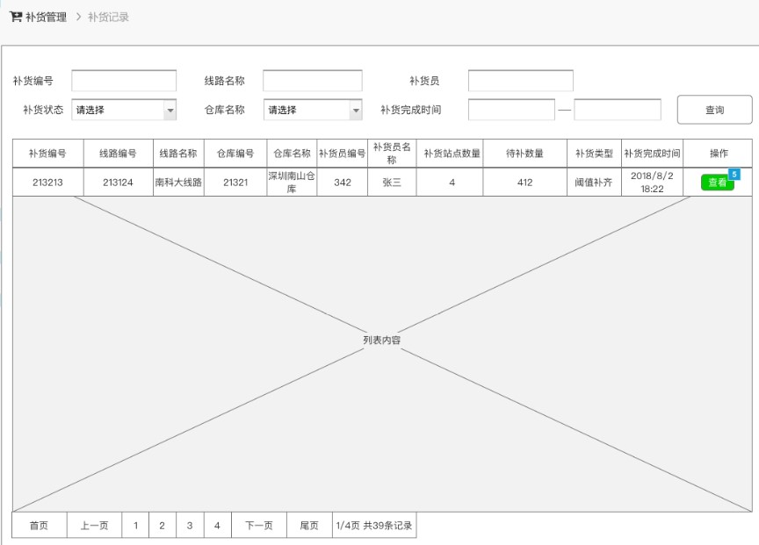

请求类型：get

Url: /supply/supplyorder/list

相关数据库表: as_supply_order

输入：

|  |  |  |  |
| --- | --- | --- | --- |
| **字段名称** | **是否必须** | **传输类型** | **字段描述** |
| sOrderId | 否 | String | 补货编号 |
| lineName | 否 | String | 线路名称 |
| supplierName | 否 | String | 补货员名称 |
| wmId | 否 | String | 仓库编号 |
| curState | 否 | String | 补货状态 1:等待补货 2:补货中 2:补货完成 |
| startTime | 否 | String | 完成开始时间 |
| endTime | 否 | String | 完成结束时间 |
| pageSize | 是 | int | 分页每页数据行数 |
| pageNum | 是 | int | 分页页码 |
| orderByColumn | 是 | String | 排序字段，默认使用createTime |
| isAsc | 是 | String | 查询升序降序，asc, desc |

输出：

|  |  |  |  |
| --- | --- | --- | --- |
| **字段名称** | **是否必须** | **传输类型** | **字段描述** |
| sOrderId | 是 | String | 补货编号 |
| lineId | 是 | String | 线路编号 |
| lineName | 是 | String | 线路名称 |
| wmId | 否 | String | 仓库编号 |
| wmName | 否 | String | 仓库名称 |
| supplierName | 否 | String | 补货员名称 |
| curState | 是 | String | 补货状态 1:等待补货 2:补货中 2:补货完成 |
| stockState | 是 | String | 库存状态 1:未审核 2:已出库 |
| supplyNum | 是 | String | 需补商品数 |
| num | 是 | String | 需补站点数 |
| createTime | 是 | String | 创建时间 |

请求：localhost:8081/supply/supplyOrder/list

响应：

{

"zhead": {

"reTCode": "0000",

"retMsg": "操作成功"

},

"zbody": {

"reTCode": "0000",

"datas": {

"total": 2,

"rows": [

{

"sOrderId": "0000005",

"lineId": "8888-0000001",

"lineName": "学苑大道线路",

"wmId": "8888-000001",

"wmName": "8888-000001",

"supplierName": "8888-000002",

"curState": "1",

"stockState": "1",

"supplyNum": 10,

"num": 1,

"createTime": null

},

{

"sOrderId": "0000006",

"lineId": "8888-0000002",

"lineName": "宝安中心线路",

"wmId": "8888-000001",

"wmName": "8888-000001",

"supplierName": "8888-000002",

"curState": "1",

"stockState": "1",

"supplyNum": 10,

"num": 1,

"createTime": null

}

],

"code": 0

}

}

}

#### 3.8.3.2 补货详情

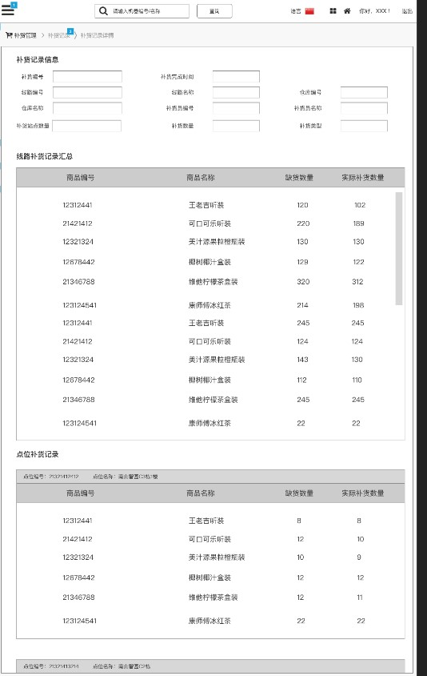

* 补货详情接口

请求类型：get

Url: /supply/supplyorder/detail

相关数据库表: as_supply_config，

输入：

|  |  |  |  |
| --- | --- | --- | --- |
| **字段名称** | **是否必须** | **传输类型** | **字段描述** |
| sOrderId | 是 | String | 补货编号 |

输出：

|  |  |  |  |
| --- | --- | --- | --- |
| **字段名称** | **是否必须** | **传输类型** | **字段描述** |
| * sumInfo | 是 | String | 汇总节点 |
| * productId | 是 | String | 商品编号 |
| * productName | 是 | String | 商品名称 |
| * rSupplyNum | 是 | String | 实际补货数 |
| * supplyNum | 是 | String | 需补货数量 |
| * siteInfo | 是 | String | 站点多节点 |
| * siteId | 是 | String | 站点编号 |
| * siteName | 是 | String | 站点名称 |
| * SupplyInfo | 是 | String | 商品补货多节点 |
| * productId | 是 | String | 商品编号 |
| * productName | 是 | String | 商品名称 |
| * supplyNum | 是 | String | 需补货数量 |
| * rSupplyNum | 是 | String | 实际补货数 |

请求：localhost:8081/supply/supplyOrder/detail?sOrderId=0000005

响应:

{

"zhead": {

"reTCode": "0000",

"retMsg": "操作成功"

},

"zbody": {

"reTCode": "0000",

"datas": {

"siteInfo": [

{

"siteId": "8888-0000001",

"siteName": "南山智园C3",

"supplyInfo": [

{

"productId": "8888-0000001",

"productName": "农夫山泉",

"supplyNum": null,

"rSupplyNum": 10

},

{

"productId": "8888-0000001",

"productName": "农夫山泉",

"supplyNum": 10,

"rSupplyNum": 0

}

]

}

],

"sumInfo": [

{

"productId": "8888-0000001",

"productName": "农夫山泉",

"supplyNum": 10,

"rSupplyNum": 10

}

]

}

}

}

## 数据分析

### 3.9.1订单汇总

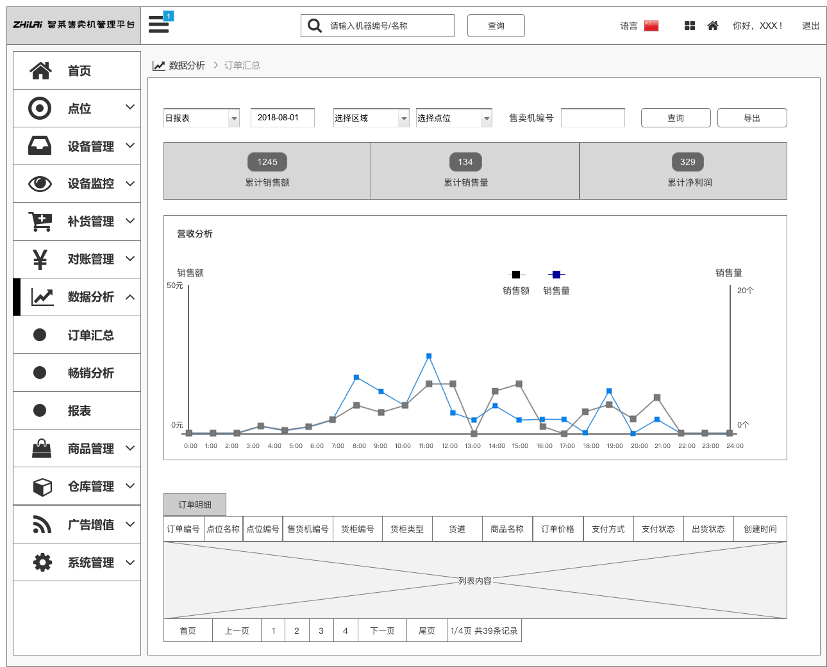

* 所有区域查询列表

请求类型：get

Url: /system/vendingDistrict/listAll

输入：

无。

输出：

{

"zhead": {

"reTCode": "0000",

"retMsg": "操作成功"

},

"zbody": {

"reTCode": "0000",

"datas": {

"total": 10, // 总数

"rows": [

{

"districtId": "1", // 区域id

"name": "北京月坛片区" // 区域名称

}

],

"code": 0

}

}

}

* **销售统计接口**

请求类型：get

Url: /system/orderCollect/totalReview

相关数据库表: rpt_point_day,rpt_point_month,rpt_point_year

输入：

|  |  |  |  |
| --- | --- | --- | --- |
| **字段名称** | **是否必须** | **传输类型** | **字段描述** |
| reportType | 是 | int | 汇总类型，1日报，2月报，3年报 |
| date | 是 | string | 日期 |
| districtId | 否 | string | 区域编号 |
| pointId | 否 | string | 站点编号 |
| siteId | 否 | string | 售货机编号 |

输出：

{

"zhead": {

"reTCode": "0000",

"retMsg": "success"

}

"zbody": {

"reTCode": "0000",

“datas”:[{

"totalSaleMoney": "1",// 累计销售额

"totalSaleNum": "1",// 累计销售量

"totalProfit": "1", // 累计净利润

"reportType": 1 // 日报表

},

{

"totalSaleMoney": "1",// 累计销售额

"totalSaleNum": "1",// 累计销售量

"totalProfit": "1", // 累计净利润

"reportType": 2 // 月报表

},

{

"totalSaleMoney": "1",// 累计销售额

"totalSaleNum": "1",// 累计销售量

"totalProfit": "1", // 累计净利润

"reportType": 3 // 年报表

}]

}

}

* **营收分析接口**

请求类型：get

Url: /system/orderCollect/incomeAnalyze

相关数据库表: rpt_vtime_day,rpt_point_day,rpt_point_month

输入：

|  |  |  |  |
| --- | --- | --- | --- |
| **字段名称** | **是否必须** | **传输类型** | **字段描述** |
| reportType | 是 | int | 汇总类型，1日报，2月报，3年报 |
| date | 是 | string | 日期 |
| districtId | 否 | string | 区域编号 |
| pointId | 否 | string | 站点编号 |
| siteId | 否 | string | 售货机编号 |
| beginMonth | 否 | int | 开始月份 |
| endMonth | 否 | int | 结束月份 |

输出：

{

"zhead": {

"reTCode": "0000",

"retMsg": "操作成功"

},

"zbody": {

"reTCode": "0000",

"datas": {

"coordinate": [ //坐标

"9:00",

"11:00",

"15:00",

"15:30",

"16:00"

],

"saleMoney": [ //销售额

0.01,

0.01,

0.01,

0.01,

0.01

],

"saleNum": [ //销售量

1,

1,

1,

1,

1

],

"profit": [ //利润

0,

0,

0,

0,

0

],

"type": 2 //图表类型:1.线图,2柱状图

}

}

}

* **订单明细接口**

请求类型：get

Url: /system/orderCollect/orderDetail

相关数据库表: as_order_box_detail, rpt_order_base, as_vending_cabinet

输入：

|  |  |  |  |
| --- | --- | --- | --- |
| **字段名称** | **是否必须** | **传输类型** | **字段描述** |
| reportType | 是 | int | 汇总类型，1日报，2月报，3年报 |
| date | 是 | string | 日期 |
| districtId | 否 | string | 区域编号 |
| pointId | 否 | string | 站点编号 |
| siteId | 否 | string | 售货机编号 |
| pageSize | 是 | int | 分页每页数据行数 |
| pageNum | 是 | int | 分页页码 |
| orderByColumn | 是 | String | 排序字段，默认使用createTime |
| isAsc | 是 | String | 查询升序降序，asc, desc |

输出：

{

"zhead": {

"reTCode": "0000",

"retMsg": "操作成功"

},

"zbody": {

"reTCode": "0000",

"datas": {

"total": 3,

"rows": [

{

"orderId": "1",//订单编号

"pointId": "1",//点位编号

"pointName": "1",//点位名称

"siteId": "1",//售货机编号

"cabinetId": "1",//货柜编号

"cabinetType": "03",//货柜类型 01:商店机 02:弹簧机 03:格子机

"laneSId": "1",//货道编号

"productId": "1",//商品编号

"productName": "1",//商品名称

“payPrice”:100,//订单价格

“payType”:”1”,//支付方式: (1:支付宝 2:微信 3:百度钱包)

“payState”:”1”,//支付状态1:等待支付 2:支付成功 3:支付失败

“outState”:”1”,//出货状态 1:未出柜 2:正常已出柜 3:异常已出柜 4:出柜失败回收

"createTime": "2018-10-08",//创建时间

}

],

"code": 0

}

}

}

### 3.9.2.畅销分析

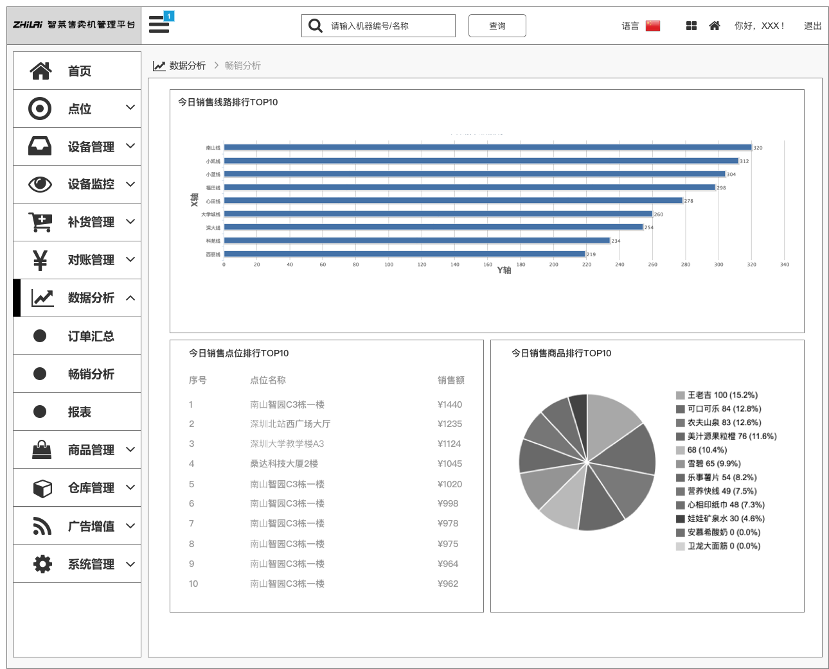

* **今日销售线路排行接口**

请求类型：get

Url: /system/saleAnalyze/showLineRank

相关数据库表: rpt_line_day

输出：

{

"zhead": {

"reTCode": "0000",

"retMsg": "操作成功"

},

"zbody": {

"reTCode": "0000",

"datas": {

"coordinate": [ //坐标

"宝安中心线路",

"大学城线路",

"学苑大道线路",

"清水湖线路"

],

"saleMoney": [ //销售额

0.05,

0.05,

0.05,

0.05

],

"saleNum": [ //销售量

8,

6,

5,

4

],

"profit": [ //利润

0,

0,

0,

0

],

"type": 2 //图表类型:1.线图,2柱状图

}

}

}

* **今日销售点位排行接口**

请求类型：get

Url: /system/ saleAnalyze /showPointRank

相关数据库表: rpt_point_day

输出：

{

"zhead": {

"reTCode": "0000",

"retMsg": "success"

}

"zbody": {

"reTCode": "0000",

“datas”:[{

"pointId": "14",// 点位编号

"pointName": "南山智园-C3栋",// 点位名称

"saleNum": "1", // 今日销售量

"saleMoney": 1 // 今日销售额

"profit": "1",// 今日利润

},

{

"pointId": "15",// 点位编号

"pointName": "南山智园-B1栋",// 点位名称

"saleNum": "1", // 今日销售量

"saleMoney": 1 // 今日销售额

"profit": "1",// 今日利润

}]

}

}

* **今日销售商品排行接口**

请求类型：get

Url: /system/saleAnalyze /showProductRank

相关数据库表: rpt_ptime_day

输出：

{

"zhead": {

"reTCode": "0000",

"retMsg": "操作成功"

},

"zbody": {

"reTCode": "0000",

"datas": [

{

"name": "农夫山泉", //名称

"value": "0.1" //值

},

{

"name": "可口可乐", //名称

"value": "99.9" //值

}

]

}

}

### 3.9.3.线路销售额报表

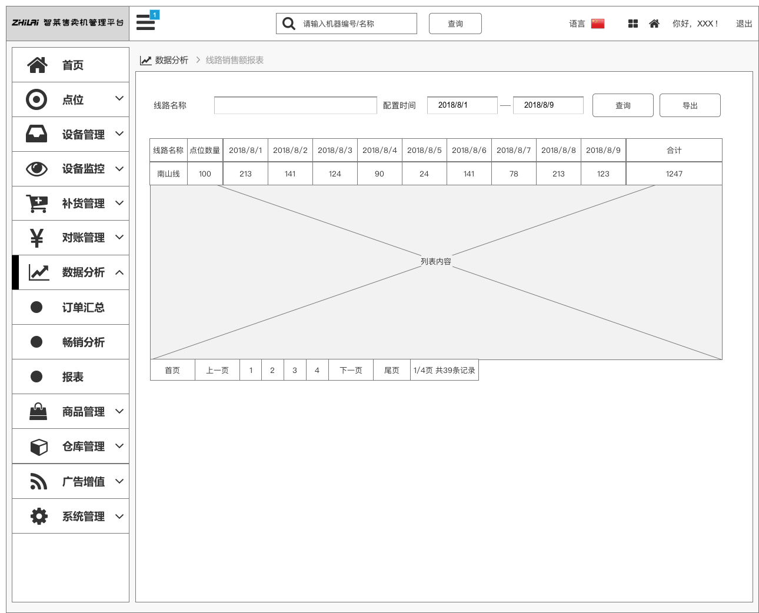

* **线路销售额报表接口**

请求类型：get

Url: /system/report/lineSaleList

相关数据库表:rpt_line_day

输入：

|  |  |  |  |
| --- | --- | --- | --- |
| **字段名称** | **是否必须** | **传输类型** | **字段描述** |
| lineName | 否 | string | 线路名称,模糊查询 |
| beginDay | 是 | string | 开始日期,如2018/10/8 |
| endDay | 是 | string | 结束日期,如2018/10/8 |
| pageSize | 是 | int | 分页每页数据行数 |
| pageNum | 是 | int | 分页页码 |
| orderByColumn | 是 | String | 排序字段，默认使用createTime |
| isAsc | 是 | String | 查询升序降序，asc, desc |

输出：

{

"zhead": {

"reTCode": "0000",

"retMsg": "success"

}

"zbody": {

"reTCode": "0000",

“datas”:{

“total”:3,

“rows”:[{

"lineId": "100",// 线路编号

"lineName": "东门线路",// 线路名称

"pointNum": "1000", // 点位数量

"sumSaleMoney ": 300 // 总计销售额

"details": // 详细信息

[{

"date": "2018-09-06",// 日期

"saleMoney": "100"// 销售额

},

{

"date": "2018-09-07",// 日期

"saleMoney": "200"// 销售额

}]

},

{

"lineId": "200",// 线路编号

"lineName": "南门线路",// 线路名称

"pointNum": "2000", // 点位数量

"sumSaleMoney ": 1 // 总计销售额

"details": // 详细信息

[{

"date": "2018-09-06",// 日期

"saleMoney": "100"// 销售额

},

{

"date": "2018-09-07",// 日期

"saleMoney": "200"// 销售额

}]

}]

“code”:0

}

}

}

# 数据库设计

在《自动便利店项目四期数据库设计文档v1.0_20180802.docx》基础上，对人员、组织、资源、角色等进行补充。

## 用户信息(sys_user)

|  |  |  |  |  |  |
| --- | --- | --- | --- | --- | --- |
| 表名 | sys_user | | | | |
| 说明 |  | | | | |
| 索引 | | | | | |
| 索引名称 | | 索引字段 | | | |
|  | |  | | | |
| 字段 | 类型 | | 长度 | 主键 | 说明 |
| user_id | Varchar | | 30 | 是 | 用户ID |
| Corp_Id | Varchar | | 30 |  | 商户ID |
| user_name | Varchar | | 30 |  | 登录账号 |
| user_type | char | | 1 |  | 用户类型（00系统用户） |
| email | varchar | | 50 |  | 用户邮箱 |
| phonenumber | varchar | | 11 |  | 手机号码 |
| sex | char | | 1 |  | 用户性别（0男 1女 2未知） |
| avatar | varchar | | 100 |  | 头像路径 |
| password | varchar | | 50 |  | 密码 |
| salt | varchar | | 20 |  | 盐加密 |
| status | char | | 1 |  | 帐号状态（0正常 1停用） |
| del_flag | char | | 1 |  | 删除标志（0代表存在 2代表删除） |
| login_ip | varchar | | 20 |  | 最后登陆IP |
| login_date | datetime | |  |  | 最后登陆时间 |
| create_by | varchar | | 30 |  | 创建者 |
| create_time | datetime | |  |  | 创建时间 |
| update_by | varchar | | 30 |  | 更新者 |
| update_time | datetime | |  |  | 更新时间 |
| remark | varchar | | 500 |  | 备注 |

## 角色信息(sys_role)

|  |  |  |  |  |  |
| --- | --- | --- | --- | --- | --- |
| 表名 | sys_role | | | | |
| 说明 |  | | | | |
| 索引 | | | | | |
| 索引名称 | | 索引字段 | | | |
|  | |  | | | |
| 字段 | 类型 | | 长度 | 主键 | 说明 |
| role_id | Varchar | | 30 | 是 | 角色ID |
| role_name | Varchar | | 30 |  | 角色名称 |
| role_key | Varchar | | 100 |  | 角色权限字符串 |
| role_sort | int | | 4 |  | 显示顺序 |
| status | char | | 1 |  | 角色状态（0正常 1停用） |
| create_by | varchar | | 30 |  | 创建者 |
| create_time | datetime | |  |  | 创建时间 |
| update_by | varchar | | 30 |  | 更新者 |
| update_time | datetime | |  |  | 更新时间 |
| remark | varchar | | 500 |  | 备注 |

## 菜单信息(sys_menu)

|  |  |  |  |  |  |
| --- | --- | --- | --- | --- | --- |
| 表名 | sys_menu | | | | |
| 说明 |  | | | | |
| 索引 | | | | | |
| 索引名称 | | 索引字段 | | | |
|  | |  | | | |
| 字段 | 类型 | | 长度 | 主键 | 说明 |
| menu_id | Varchar | | 30 | 是 | 菜单ID |
| menu_name | Varchar | | 30 |  | 菜单名称 |
| parent_id | Varchar | | 30 |  | 父菜单ID |
| order_num | int | | 4 |  | 显示顺序 |
| url | varchar | | 100 |  | 请求地址 |
| menu_type | char | | 1 |  | 菜单类型（M目录 C菜单 F按钮） |
| visible | char | | 1 |  | 菜单状态（0显示 1隐藏） |
| perms | varchar | | 100 |  | 权限标识 |
| icon | varchar | | 100 |  | 菜单图标 |
| create_by | varchar | | 30 |  | 创建者 |
| create_time | datetime | |  |  | 创建时间 |
| update_by | varchar | | 30 |  | 更新者 |
| update_time | datetime | |  |  | 更新时间 |
| remark | varchar | | 500 |  | 备注 |

## 角色菜单关系表(sys_role_menu)

|  |  |  |  |  |  |
| --- | --- | --- | --- | --- | --- |
| 表名 | sys_role_menu | | | | |
| 说明 |  | | | | |
| 索引 | | | | | |
| 索引名称 | | 索引字段 | | | |
|  | |  | | | |
| 字段 | 类型 | | 长度 | 主键 | 说明 |
| role_id | Varchar | | 30 | 是 | 角色ID |
| menu_id | Varchar | | 30 | 是 | 菜单ID |

## 用户角色关系表(sys_user_role)

|  |  |  |  |  |  |
| --- | --- | --- | --- | --- | --- |
| 表名 | sys_user_role | | | | |
| 说明 |  | | | | |
| 索引 | | | | | |
| 索引名称 | | 索引字段 | | | |
|  | |  | | | |
| 字段 | 类型 | | 长度 | 主键 | 说明 |
| role_id | Varchar | | 30 | 是 | 角色ID |
| user_id | Varchar | | 30 | 是 | 用户ID |

## 数据字典类型表(sys_dict_type)

|  |  |  |  |  |  |
| --- | --- | --- | --- | --- | --- |
| 表名 | sys_dict_type | | | | |
| 说明 |  | | | | |
| 索引 | | | | | |
| 索引名称 | | 索引字段 | | | |
|  | |  | | | |
| 字段 | 类型 | | 长度 | 主键 | 说明 |
| dict_id | Varchar | | 30 | 是 | 字典主键 |
| dict_name | Varchar | | 30 |  | 字典名称 |
| dict_type | varchar | | 100 |  | 字典类型 |
| status | char | | 1 |  | 状态（0正常 1停用） |
| create_by | varchar | | 64 |  | 创建者 |
| create_time | datetime | |  |  | 创建时间 |
| update_by | varchar | | 64 |  | 更新者 |
| update_time | datetime | |  |  | 更新时间 |
| remark | varchar | | 500 |  | 备注 |

## 数据字典数据表(sys_dict_data)

|  |  |  |  |  |  |
| --- | --- | --- | --- | --- | --- |
| 表名 | sys_dict_data | | | | |
| 说明 |  | | | | |
| 索引 | | | | | |
| 索引名称 | | 索引字段 | | | |
|  | |  | | | |
| 字段 | 类型 | | 长度 | 主键 | 说明 |
| dict_code | Varchar | | 30 | 是 | 字典编码 |
| dict_sort | Varchar | | 30 |  | 字典排序 |
| dict_label | varchar | | 100 |  | 字典标签 |
| dict_value | varchar | | 100 |  | 字典键值 |
| dict_type | varchar | | 100 |  | 字典类型 |
| status | char | | 1 |  | 状态（0正常 1停用） |
| create_by | varchar | | 64 |  | 创建者 |
| create_time | datetime | |  |  | 创建时间 |
| update_by | varchar | | 64 |  | 更新者 |
| update_time | datetime | |  |  | 更新时间 |
| remark | varchar | | 500 |  | 备注 |

# 系统集成设计

# 风险分析